

84263

România
Programul privind schimbările climatice și o creștere economică verde, cu emisii reduse de carbon

Componenta B Raport sectorial

Evaluarea rapidă a sectorului energetic

Ianuarie 2013
[Introduceţi un citat din document sau rezumatul unui aspect interesant. Puteţi să poziţionaţi caseta de text oriunde în document. Folosiţi fila Instrumente Casetă de text pentru a schimba formatarea casetei de text pentru introducerea citatului.]
[Introduceţi un citat din document sau rezumatul unui aspect interesant. Puteţi să poziţionaţi caseta de text oriunde în document. Folosiţi fila Instrumente Casetă de text pentru a schimba formatarea casetei de text pentru introducerea citatului.]
[Introduceţi un citat din document sau rezumatul unui aspect interesant. Puteţi să poziţionaţi caseta de text oriunde în document. Folosiţi fila Instrumente Casetă de text pentru a schimba formatarea casetei de text pentru introducerea citatului.]
[Introduceţi un citat din document sau rezumatul unui aspect interesant. Puteţi să poziţionaţi caseta de text oriunde în document. Folosiţi fila Instrumente Casetă de text pentru a schimba formatarea casetei de text pentru introducerea citatului.]
[Introduceţi un citat din document sau rezumatul unui aspect interesant. Puteţi să poziţionaţi caseta de text oriunde în document. Folosiţi fila Instrumente Casetă de text pentru a schimba formatarea casetei de text pentru introducerea citatului.]
[Introduceţi un citat din document sau rezumatul unui aspect interesant. Puteţi să poziţionaţi caseta de text oriunde în document. Folosiţi fila Instrumente Casetă de text pentru a schimba formatarea casetei de text pentru introducerea citatului.]
[Introduceţi un citat din document sau rezumatul unui aspect interesant. Puteţi să poziţionaţi caseta de text oriunde în document. Folosiţi fila Instrumente Casetă de text pentru a schimba formatarea casetei de text pentru introducerea citatului.]

Acordul pentru servicii de consultanță încheiat între Ministerul Mediului și Schimbărilor Climatice și Banca Internațională pentru Reconstrucție și Dezvoltare

Beneficiarul: Ministerul Mediului și Schimbărilor Climatice
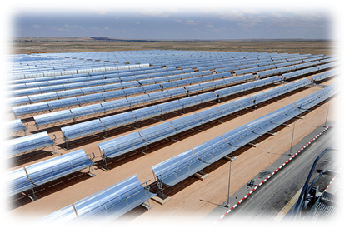


Banca Mondială
Regiunea Europa și Asia Centrală

Proiect cofinanţat din Fondul European de Dezvoltare Regională prin Programul Operaţional Asistenţă tehnică 2007-2013

Cuprins
Cuprins i
Abrevieri şi acronime i
Mulţumiri iii
Sumar iv
2 Sectorul Energetic şi Diminuarea Schimbărilor Climatice în România 1
2.1 Contribuţia Sectorului Energetic la emisiile de gaze cu efect de seră 1
2.2 Caracteristicile principale ale furnizării şi cererii de energie 2
2.3 Priorităţile şi obiectivele UE pentru energie durabilă în 2020 şi angajamentele României 6
2.4 Obiectivul şi focalizarea evaluării rapide a sectorului energetic 8
3 Priorităţile de investiţie în emisii reduse de carbon şi sprijinirea politicii în sectorul energetic 10
3.1 Tehnologii, infrastructură şi gestionarea sectorului 10
3.2 Scenarii alternative pentru atingerea obiectivului UE 2020 pentru energie din surse regenerabile 12
3.3 Analiza opţiunilor şi necesităţilor de investiţie pe perioada 2014-2020 15
3.4 Analiza economică a extinderii surselor regenerabile 19
3.5 Recomandări de politică şi utilizarea fondurilor UE 21
4 Oportunităţi şi provocări legate de eficienţa energetică în sectoarele de utilizare finală 24
4.1 Principalele probleme legate de eficienţa energetică 24
4.2 Ingrediente pentru programe de eficienţă energetică de succes 28
4.3 Politica energetică şi probleme legate de reglementare 30
4.4 Finanţarea eficienţei energetice în perioada 2007-2013 33
4.5 Lacune ale capacităţii de implementare 38
4.6 Concluziile analizei decalajului 41
5 Evaluare preliminară a sistemelor de termoficare 44
5.1 Principalele aspecte legate de acest sector 44
5.2 Sursele de finanţare a lucrărilor de modernizare 48
5 Priorităţi în domeniul investiţiilor în EE şi sprijinul acordat de guvern 50
5.1 Inventarierea investiţiilor în eficienţa energetică 50
5.2 Potenţiale economii de energie în domeniile principale de utilizare finală 53
5.3 Ierarhizarea în funcţie de prioritate a investiţiilor în eficienţa energetică şi sprijinul acordat prin politici 54
5.4 Necesarul de investiţii şi sursele de finanţare în perioada 2014-2020 56
6 Realizarea investiţiilor în eficienţă energetică în perioada 2014-2020 58
6.1 Corelarea mecanismelor de finanţare şi realizare cu nevoile şi constrângerile specifice sectorului 58
6.2 Acordarea de sprijin prin politici şi dezvoltarea capacităţii de implementare 66
6.3 Îmbunătăţirea guvernanţei în domeniul EE 67
6.4 Scurtă prezentare a principalelor recomandări 68
Anexe 71
Anexa 1: Învăţăminte privind utilizarea de contracte de performanţă în sectorul public 71
Anexa 2: Utilizarea ETS în România în scopul realizării de investiţii pentru diminuarea schimbărilor climatice datorate sectorului energetic 79

Referinţe 68
Tabelul 1: Măsuri UE pentru reducerea emisiilor de GES 6
Tabelul 2: Obiectivele UE şi pentru România de 20-20-20 şi stadiul actual 7
Tabelul 3: Planul Guvernului de investiţie în sectorul energetic, 2013 – 2020 (Scenariul A) 12
Tabelul 4: Planul alternativ de investiţie în sectorul energetic, 2013-2020 (Scenariul B) 14
Tabelul 5: Cheltuieli de investiție: Planul Guvernului (Scenariul A) vs. Alternativa propusă (Scenariul B) 16
Tabelul 6: Investiţii publice în cadrul Planului Guvernului şi al Scenariului alternativ (în EURO) 17
Tabelul 7: Subvenţii pentru energie din surse regenerabile 20
Tabelul 8: Sumarul cadrului EE în România - Realizări şi îmbunătăţirile necesare 29
Tabelul 9: Adoptarea Directivelor privind eficienţa energetică în România 30
Tabelul 10: Proiecte de renovare a clădirilor publice cofinanţate din fonduri UE, 2007-2013 37
Tabelul 11: Estimări privind fondurile disponibile pentru investiţii în eficienţă energetică în perioada 2007-2013 38
Tabelul 12: Rezumatul analizei lacunelor 42
Tabelul 13: Intervenţii pentru EE, pe partea de cerere, în funcţie de sector 50
Tabelul 14: Estimări privind costul energiei economisite prin anumite intervenţii în domeniul EE din România 51
Tabelul 15: 2011: preţurile la energie pentru diferite grupuri de consumatori, cu taxe incluse, în EUR/MWh 52
Tabelul 16: Potenţiale economii de energie calculate pe baza inventarului de clădiri sau a nivelului de activitate din 2011 53
Tabelul 17: Matrice pentru evaluarea investiţiilor în EE pe partea de cerere: scalabilitate şi cost 55
Tabelul 18: Necesarul de investiţii pentru diverse intervenţii în domeniul EE, 2014-2020 56
Tabelul 19: Surse de finanţare pentru diverse intervenţii în domeniul EE, 2014-2020 57
Tabelul 20: Fondurile de credit pentru renovare din Estonia şi Lituania 65

Figura 1: Sectorul energetic domină emisiile de gaze cu efect de seră din România 1
Figura 2: România: Tendinţele emisiilor de gaze cu efect de seră, 1989-2011 Figura 3: Decuplarea consumului de energie şi a creşterii PIB 1
Figura 4: România: consumul primar de energie după tipul de combustibil, şi prin comparaţie cu cel din Germania şi UE27 2
Figura 5: România: mixul generării de energie după tipul de combustibil, 2011, comparativ cu Spania, Germania şi UE 3
Figura 6: Indicatori pentru intensitatea energetică primară în România, 2000-2010 şi în UE 3
Figura 7: România consumă semnificativ mai puţină energie pe cap de locuitor decât ţările UE cu venituri mari: Consumul final de combustibil şi electricitate pe cap de locuitor faţă de PIB pe cap de locuitor în PPP, 2003-2011 4
Figura 8: Consumul final de energie pe sectoare pentru România, Germania şi UE27 4
Figura 9: Preţurile la electricitate şi gaze naturale, România şi UE, 2012 5
Figura 10: Costul încălzirii comunale în România este mare, iar tarifele sunt subvenţionate în mare măsură 5
Figura 11: Scăderea anuală de 5% a intensităţii energetice (tep/MEuro) necesară pentru a atinge nivelul EU27 până în 2030 8
Figura 12: Capacitatea instalată de generare a energiei în România şi gradul de uzură 10
Figura 13: Puterea în Planul Guvernului (stânga) şi în Scenariul Alternativ (dreapta) 15
Figura 14: Curba de aprovizionare din opţiunile de energie din surse regenerabile 20
Figura 15: Intensitatea energetică reflectată în PIB-ul ţărilor membre UE, 2011 24
Figura 16: Consumul de energie rezidenţial pentru încălzire este scăzut per locuinţă, însă este ridicat per unitatea de suprafaţă încălzită 26
Figura 17: Intensitatea energetică generală din sectorul producţiei este la acelaşi nivel cu media UE 26
Figura 18: Intensitatea energetică din sectorul de producţie la nivelul structurii UE este semnificativ mai mare decât media UE 27
Figura 19: Intensitatea energetică din industriile de substanţe chimice şi oţel din România şi ţările UE 27
Figura 20: Cadrul pentru programe de eficienţă energetică de succes 28
Figura 21: Scara opţiunilor de finanţare pentru EE din fonduri publice 59

Abrevieri şi acronime

ANRE | Autoritatea Naţională de Reglementare în Domeniul Energiei
ANRSC | Autoritatea Naţională de Reglementare pentru Serviciile Comunitare de Utilităţi Publice
BCR | Banca Comercială Română
CCGT | Turbină pe gaz cu ciclu combinat
CCS | Captarea şi stocarea de carbon
BDCE | Banca de Dezvoltare a Consiliului Europei
CFB | Pat fluidizat circulant
CFL | Lampă fluorescentă compactă
CO₂ | Dioxid de carbon
COM | Convenţia Primarilor
DG | Direcţia generală
DH | Sistemul de termoficare
BERD | Banca Europeană pentru Reconstrucţie şi Dezvoltare
CE | Comisia Europeană
EE | Eficienţa energetică
DEE | Directiva privind eficienţa energetică
EEFF | Facilitatea de finanţare pentru eficienţă energetică
OEE | Obligaţii privind eficienţa energetică
BEI | Banca Europeană de Investiţii
EPBD | Directiva privind Performanţa energetică a clădirilor
EPC | Contract privind performanţa energetică
CV | Cursul valutar
FEDR | Fondul European de Dezvoltare Regională
CSE | Companie de servicii energetice
ESD | Directiva privind serviciile de energie
ESMAP | Programul de asistenţă managerială din sectorul energetic
ETS | Schema de comercializare a certificatelor de emisii
UE | Uniunea Europeană
FGD | Desulfurarea gazelor de ardere
IF | Instituţia financiară
FREE | Fondul român pentru eficienţă energetică
CV | Certificat verde
PIB | Produs intern brut
FGM | Fondul Global pentru Mediu
GES | Gaze cu efect de seră
FP | Fond de participare
AP | Asociaţie de proprietari
HVAC | Încălzire, ventilaţie şi aer condiţionat
ICEMENERG | Institutul de cercetări şi modernizări energetice
CIF | Corporaţia internaţională a finanţelor
IFI | Instituţia financiară internaţională
JESSICA | Sprijin european comun pentru investiţii durabile în zonele urbane
kep | Kilogram echivalent petrol
kWh | Kilowatt-oră
LCOE | Costul constant al energiei
LED | Diodă emiţătoare de lumină
LULUCF | Folosința terenurilor, schimbarea folosinței terenurilor și silvicultură
m² | Metru pătrat
MDRAP | Ministerul Dezvoltării Regionale şi Administraţiei Publice
MMSC | Ministerul Mediului și Schimbărilor Climatice
META | Model pentru evaluările tehnologiei energiei electrice
ME | Ministerul Economiei
Mtep | Milioane de tone de echivalent petrol
M&V | Măsurare şi verificare
MVA | Megavolt amperi
MW | Megawatt
MWh | Megawatt-oră
NEEAP | Plan naţional de acţiune pentru eficienţa energetică
NIP | Planul Naţional de Investiţii
NPV | Valoare netă actualizată
nZE | Consum energetic aproape de zero
PO | Program Operaţional
OPCOM | Societatea Comercială Operatorul Pieţei de Energie Electrică
O&M | Exploatare şi întreţinere
PEC | Consum primar de energie
PPP | Parteneriat public-privat
PPS | Paritatea puterii de cumpărare
FV | Energie fotovoltaică
RLF | Fond provenit din împrumuturi pentru renovare (Estonia)
ROSEFF | Facilităţi de Finanţare pentru Energia Sustenabilă a ÎMM-urilor din România
ÎMM | Întreprinderi mici şi mijlocii
SOE | Întreprindere de stat
POS | Program Operaţional Sectorial
T5, T8, T12 | Formate de lampă fluorescentă Notarea Tx pentru diametrul tubului face referire la un diametru de tub de x/8 ţoli, de exemplu T8 = 8/8 ţol = 26mm
AT | Asistenţă tehnică
tep | Tone de echivalent petrol
T&D | Transmisie şi distribuţie
OTS | Operatorul de Transport și Sistem
PNUD | Programul Naţiunilor Unite pentru Dezvoltare

Mulţumiri

Acest Raport este un produs al Programului Băncii Mondiale de servicii de consultanţă rambursabile (SCR) privind schimbările climatice pentru România, la cererea Guvernului României (prin intermediul Ministerului Mediului şi Schimbărilor Climatice). A fost elaborat de o echipă de bază compusă din Feng Liu, Anke Meyer, Ana Otilia Nutu și Jean Constantinescu, cu contribuţia lui Silpa Kaza. Acest raport sectorial a beneficiat de comentarii şi sugestii din partea doamnei Jas Singh şi a domnului Grzegorz Peszko. A fost revizuit şi avizat de Ranjit Lamech.

Lucrarea a fost realizată în intervalul iunie 2013 - septembrie 2013 şi se bazează pe rezultatele unor discuţii ample cu oficiali din agenţiile guvernamentale relevante, inclusiv cu Nicolae Voineag, Consultant şi George Guran, Director, Competitivitate POS în Ministerul Economiei; Mariana Ionita, Director General, Sandu Moise, Director, Daniela Ionescu, Senior Consultant, Ministerul Dezvoltării Regionale şi Administrației Publice; Emil Calota, Vicepreşedinte, Corneliu Rotaru, Director General, Corneliu Radulescu, Director General, Maria Manicuta, Director General şi Otilia Marin, Director, Autoritatea Naţională de Reglementare în domeniul Energiei; Iulian Iancu, Preşedintele Comitetului Camerei Deputaților; Silvia Vlasceanu, Consultant parlamentar şi Rodin Traicu, Adjunct. Echipa a beneficiat şi de pe urma discuţiilor cu experţi, inclusiv cu Carmencita Constantin, Director pentru Divizia de Mediu şi Energie, Cristiana Ion, Consultant şi Anca Popescu, Director, Institutul de Studii și Proiectări Energetice; Ionut Purica, Expert în energie INCE – Academia Română; Virgil Musatescu, Consultant Senior în domeniul energiei; Mircea Ghitulescu, Expert principal în domeniul energiei şi Camelia Rata, Director Executiv ABMEE; Mihail Scvortov, Principal Banker şi Venera Vlad, Senior Banker, EBRD; Cristina Cremenescu, Dalkia Romania; Bogdan Atanasiu, Institutul European pentru Performanţa Clădirilor.

Banca Mondială ar dori să-şi exprime gratitudinea faţă de Guvernul României pentru excelentele relaţii de colaborare stabilite în timpul acestei misiuni şi în special pentru asistenţa oferită de personalul şi membrii Unităţii de implementare a proiectelor din cadrul Ministerului Mediului şi Schimbărilor Climatice, respectiv Mihaela Smarandache, Narcis Jeler, Alexandra Ulmeanu, Gabriela Popescu şi Bianca Moldovean.

Programul Băncii Mondiale privind schimbările climatice pentru România este gestionat de Jian Xie şi Erika Jorgensen, sub îndrumarea generală a lui Laszlo Lovei, Mamta Murthi, Kulsum Ahmed, Satu Kristiina Kahkonen şi Elisabetta Capannelli de la Banca Mondială.

Sumar

Evaluarea rapidă a sectorului energetic a fost întocmită de Banca Mondială pentru Guvernul României, ca rezultat al programului Servicii de consultanță al Băncii Mondiale privind schimbările climatice și o creștere economică verde, cu emisii reduse de carbon. Obiectivul acestei evaluări este a de identifica priorităţile de investiţie legate de schimbările climatice şi asistenţa necesară pentru implementarea Programelor Operaţionale 2014-2020, în vederea îndeplinirii obiectivelor UE 20-20-20 şi stabilirea unei fundaţii pentru de-carbonizarea continuă a sectorului energetic.
Această evaluare rapidă pune accentul pe acţiunile de diminuare a schimbărilor climatice în generarea de energie şi căldură şi în ceea ce priveşte utilizarea energiei în sectorul de producţie, rezidenţial, public şi comercial. Problemele şi opţiunile de adaptare din sectorul energetic nu sunt acoperite. Consumul de energie în agricultură şi silvicultură, care reprezintă mai puţin de 2 la sută din consumul total final de energie din România, nu este analizat. Consumul de energie şi eficienţa energetică în sectorul transporturilor sunt studiate într-o evaluare rapidă separată pentru sectorul transportului.
Având în vedere timpul limitat, mai multe părţi de analiză importante sunt amânate pentru faza ulterioară a programului de servicii de consultanţă. Acestea includ investigarea în profunzime a principalelor sectoare şi sub-sectoare utilizatori finali de energie, optimizarea aprovizionării cu energie cu emisii reduse de carbon pe baza modelelor şi tendinţelor cererii de energie pe termen lung şi conceptul şi abordările programelor cheie de intervenţie de eficienţă energetică, precum modernizarea termică a clădirilor rezidenţiale şi publice şi economisirea şi modernizarea sistemelor de termoficare.

Rezultate principale

Creşterea economică şi consumul de energie au fost decuplate din 1998, iar intensitatea energetică a economiei, măsurată în funcţie de consumul primar de energie per unitatea de produs intern brut, a scăzut semnificativ. După marile reduceri ale economiei şi consumului de energie pe perioada anilor 1990, PIB-ul României a crescut cu 53 de procente din 2000 până în 2011, în timp ce cererea de energie a rămas constantă. În mare parte, aceasta se datorează ajustărilor structurale ale economiei către o producţie şi servicii cu o mai mare valoare adăugată şi îmbunătăţirilor semnificative ale eficienței energetice industriale.

Consumul de energie per capita în România este semnificativ mai mic decât în ţările UE cu venituri mari. Se anticipează o creştere semnificativă a cererii de energie, dacă economia continuă să crească. Consumul de combustibil şi electricitate pe cap de locuitor în 2011 a fost de 51, respectiv 47 la sută din media UE27. Chiar şi în condiţiile eficientizării energetice continue, cererea de energie va creşte probabil semnificativ pe măsură ce România va ajunge din urmă ţările cu venituri mari.

Consumul primar de energie al României este caracterizat de o cotă relativ mare şi în creştere de surse de energie cu emisii reduse de carbon, chiar dacă consumul de gaze naturale este în declin. Din 2000 până în 2011, cota de energie primară din surse precum cea nucleară, hidro, eoliană şi biomasă a crescut de la 15 la 22 la sută, în timp ce cota de energie obţinută din gaze naturale a scăzut de la 37 la 30 de procente. Cota cărbunelui a crescut de la 20 la 22 de procente. În total, amprenta de carbon a sectorului energic s-a redus cu aproximativ 7 procente, de la 92,89 la 86,32 milioane de tone de CO₂ echivalent.

Se aşteaptă ca modelele de consum final de energie din România să conveargă pe termen lung spre cele ale economiilor UE mai mari, indicând o creştere semnificativă a cantităţii şi a cotei de energie pentru sectoarele transporturi şi servicii. Cererea de energie în sectorul servicii a crescut de 2,6 ori din 2000 până în 2011, chiar dacă a pornit de la un nivel de bază relativ scăzut. Cererea de energie în sectorul transporturi a crescut, de asemenea, cu 25 de procente în aceeaşi perioadă, în timp ce cererea de energie rezidenţială şi industrială, cea mai mare şi respectiv a doua ca dimensiune dintre toate sectoarele, au scăzut cu 6 şi respectiv 21 de procente.

Preţurile la energie pentru anumiţi clienţi industriali şi pentru toţi consumatorii rezidenţiali sunt subvenţionate. Întreprinderile de stat (ÎS) mari consumatoare de energie beneficiază de tarife preferenţiale reduse la electricitate şi gaze. Subvenţiile de stat şi locale pentru termoficarea comunală rezidenţială acoperă circa 50 la sută din costul la consumatorii rezidenţiali. Prin actele legislative adoptate în 2012 şi 2013, preţurile reglementate la electricitate şi gaze pentru consumatorii care nu sunt gospodării vor fi liberalizate până în ianuarie 2014 şi respectiv ianuarie 2015, iar preţurile reglementate la electricitate şi gaze pentru consumatorii casnici vor fi liberalizate până în ianuarie 2018 şi respectiv ianuarie 2019. Nu a fost dat un termen clar pentru eliminarea subvenţiilor la căldura comunală.
În România, sectorul energetic este răspunzător pentru 70% din totalul emisiilor de gaze cu efect de seră (GES) (excluzând UTSUTS) şi a contribuit cu 70% din reducerea globală a emisiilor de GES din 1989. Trei sferturi din emisiile GES ale sectorului energetic provin din generarea de curent electric şi căldură, precum şi din consumul de combustibili în alt scop decât pentru transport. Reducerea continuă a emisiilor de carbon ale sectorului energetic, prin intermediul opţiunilor privind furnizarea de curent electric şi căldură cu emisie de carbon redusă şi prin îmbunătăţirea eficienţei conversiei, transmisiei, distribuţiei şi consumului de energie, este esenţială pentru programul de atenuare a schimbărilor climatice al României.

Reducerea continuă a emisiilor de carbon aferente generării de electricitate şi căldură în România necesită o creştere semnificativă a investiţiilor în energie eoliană şi solară şi în infrastructura de sprijin, precum şi în generarea de energie de mare eficienţă pe bază de gaze pe termen mediu (până în 2020). Pe termen lung (după 2020), deşi aceste opţiuni de furnizare vor rămâne importante, eforturile de diminuare ale României vor beneficia, de asemenea, de o creştere a generării de energie nucleară şi de potenţialele oportunităţi oferite de captarea şi stocarea de carbon (CSC).

Sectoarele de furnizare de energie şi căldură deţin numeroase active fizice învechite, care vor trebui casate sau modernizate selectiv. De exemplu, în jur de 80 la sută din capacitatea de generare pe bază de combustibili fosili este considerată ineficientă şi învechită, iar în jur de 60 la sută din reţelele de distribuţie a energiei trebuie modernizate. Investiţiile în reabilitarea centralelor electrice pe bază de combustibili fosili din ultimii 20 de ani au avut un randament scăzut, deoarece multe din aceste centrale rămân prea costisitoare din punct de vedere al funcţionării.

Reformele pe scară largă din sectorul energiei susţinute de Foaia de parcurs pentru 2003 în domeniul energiei au rămas în mare parte neimplementate, împiedicând investiţiile în sectorul privat şi dezvoltarea unor întreprinderi viabile în domeniul energiei în sectorul public, ambele aspecte fiind esenţiale pentru securitatea energetică a României şi pentru un viitor cu energie din surse mai puţin poluante. Deşi s-au făcut unele progrese în ce privesc reformele în acest sector, principalele constatări şi recomandări pe tema guvernanţei în acest sector din cadrul Analizei funcţionale 2011 efectuată de către Banca Mondială sunt încă relevante şi aplicabile.

Deteriorarea şi declinul continuu al sistemelor de termoficare comunală sunt deosebit de supărătoare şi subminează calitatea vieţii în oraşele din România. Numărul de sisteme de termoficare comunală era de circa 100 în 2011, comparativ cu peste 300 în 1995. Multe dintre centralele rămase nu mai sunt viabile economic din cauza faptului că un număr substanţial de clienţi nesatisfăcuţi s-au deconectat de la sisteme şi au ales opţiuni de încălzire alternative. Ineficienţa şi pierderile ridicate ale sistemelor de termoficare comunală le fac, de asemenea, să se numere printre cele mai costisitoare din UE din punctul de vedere al funcţionării. Un program multianual cuprinzător este necesar atât pentru a moderniza sistemele de termoficare comunală viabile economic: îmbunătăţirea eficienţei şi calităţii serviciilor, pe de o parte şi implementarea de reforme de sector menite să restabilească sustenabilitatea financiară a societăţilor de termoficare comunală, pe de altă parte, asigurând în acelaşi timp că subvenţiile menite pentru gospodăriile sărace sunt bine direcționate.

În pofida progreselor majore, România continuă să rămână semnificativ în urma majorităţii ţărilor UE în ceea ce priveşte eficiența energetică şi sectoarele cheie legate de utilizatorii finali. Intensitatea sa energetică exprimată de PIB în paritatea puterii de cumpărare a fost cu circa 18 procente mai mare decât media UE în 2011. Decalajul de eficienţă este cel mai pronunţat în încălzirea spaţiilor rezidenţiale, unde consumul specific de căldură (kep/m²) este cu 32 de procente mai mare decât cele mai bune practici UE comparabile. În cazul celor doi utilizatori industriali de energie dominanţi – industria producătoare de substanţe chimice, intensitatea energiei cu valoare adăugată este de peste 4 ori mai mare decât media UE (indicând probleme structurale), în timp ce în cazul industriei producătoare de oţel, intensitatea energiei la tona de oţel este cu 70 de procente mai mare decât media UE. Aceste trei domenii de utilizare finală reprezintă împreună aproximativ 40 de procente din consumul final de energie al României.

Reabilitarea termică a clădirilor rezidenţiale reprezintă o provocare enormă, atât financiar, cât şi din perspectiva implementării. Numai în jur de 1 procent din cele aproximativ 150 de milioane de m² de blocuri pentru care s-a stabilit necesitatea reabilitării termice fuseseră reabilitate până în anul 2012. În pofida subvenţiilor foarte mari (de până la 80 la sută) oferite de autorităţile naţionale şi locale, numeroşi proprietari de gospodării cu venituri reduse continuă să se opună participării la reabilitare. La preţul de aproximativ 80 euro/m², investiţia pentru reabilitarea stocului de clădiri de mai sus ajunge la suma de 12 miliarde euro. Transformarea acestui cost uriaş într-o mare oportunitate economică este probabil cea mai mare provocare privind eficienţa energetică din România.

Multe dintre cerinţele juridice şi de reglementare care au în vedere eficientizarea energetică sunt soluţionate pe hârtie, având o implementare neuniformă. România a transpus toate directivele UE relevante şi a livrat primul şi al doilea Plan de acţiune pentru eficienţă energetică. Aceasta a stabilit un sistem de etichetare a aparatelor destul de reuşit, şi a demarat procesul de audit energetic şi de management pentru industriile mari şi sectorul construcţiilor. Însă în special în sectorul construcţiilor, economiile reale de energie au fost dezamăgitoare în comparație cu potenţialul. Principala agendă politică neterminată din România este reforma preţului la energie, cu obiectivul încă neatins de eliminare a marilor subvenţii la gazele naturale, încălzirea districtuală şi electricitate pentru anumite întreprinderi de stat mari consumatoare de energie. Aceste subvenţii reprezintă un important factor de descurajare a consumatorilor de energie de a lua măsuri de eficientizare energetică şi deturnează fonduri publice de la utilizări mai productive.
Finanţări de peste 2 miliarde euro au fost disponibile pentru investiţii în eficienţa energetică în perioada 2007-2013, incluzând aproximativ 800 milioane euro în fonduri UE. În timp ce acestea au fost de departe insuficiente pentru a soluţiona marile nevoi de finanţare a eficienţei energetice din România, sprijinul instituţional şi capacitatea tehnică de implementare şi furnizare a investiţiilor în eficienţa energetică nu par să fie adecvate nici la nivel naţional, nici la nivel local. Acest lucru este cauzat de absenţa stimulentelor şi a informaţiilor, precum şi a actualizărilor necesare ale aptitudinilor şi a îmbunătăţirilor administrative, precum planificarea strategică, ierarhizarea în ordinea priorităţii, evaluările sistematice şi coordonarea între diferitele niveluri de guvernare. Provocările privind implementarea şi furnizarea nu vor face decât să crească în următorii şapte ani.

Nevoile estimate de investiţii

Costul global al investiţiei pentru planul guvernului de dezvoltare a sectorului energetic în perioada 2014-2020 este estimat la circa 14 miliarde euro, cu o finanţare publică estimată de 3,6 miliarde euro. Circa jumătate din costul total al investiţiei va fi alocat construirii a două noi reactoare nucleare şi reabilitării termocentralelor existente pe bază de cărbuni, care vor fi utilizate în principal ca unităţi de rezervă pentru capacitatea nucleară. Deoarece finanţarea unităţilor nucleare rămâne în suspensie în absenţa interesului investitorilor, este puţin probabil ca acestea să fie finalizate până în 2020. Acest lucru va duce la o creştere substanţială a utilizării termocentralelor ineficiente alimentate cu combustibili fosili în ultimii ani din perioada 2014-2020, în condiţiile unei presupuse creşteri robuste a cererii de energie.

S-ar putea realiza o economie de capital de circa 2 miliarde euro, cu un cost total redus al electricităţii, într-un scenariu energetic alternativ din 2014 până în 2020, dacă guvernul alege ca surse principale pentru capacitatea suplimentară de generare centralele de mare eficienţă alimentate cu gaz, eoliene şi solare. Nevoia redusă de finanţare publică ajunge la 636 milioane euro. Evaluarea rapidă a comparat un scenariu alternativ de generare de energie cu planul existent al guvernului întocmit în 2011. Concluzia a fost că scenariul alternativ este mai rentabil şi mult mai uşor de realizat amânând construirea unităţilor nucleare şi casând termocentralele vechi alimentate cu cărbune, în loc de a le reabilita.

În scenariul alternativ, subvenţiile estimate pentru energia eoliană, solară FV şi din biomasă (abur) prin programul existent de certificate verzi se aşteaptă să ajungă la 220 milioane euro până în 2020, pentru a sprijini capacitatea instalată semnificativ mai mare a unităţilor eoliene şi solare FV. Actualul program de certificate verzi (deja redus din iulie 2013) este evaluat şi considerat suficient pentru a sprijini expansiunea suplimentară a energiei eoliene şi solare FV, cu un foarte mic impact asupra facturilor la electricitate ale utilizatorilor finali (în jur de 3 euro/MWh).

Investiţia estimată în eficientizarea energetică la utilizatorii finali – ce poate fi implementată în perioada 2014-2020 şi bazată pe câteva intervenţii selectate la scară largă, precum reabilitarea termică a clădirilor, modernizarea instalaţiilor frigorifice şi eficientizarea energetică a industriei – se ridică la peste 6 miliarde euro. 28 de procente, sau aproximativ 1,7 miliarde, urmează a fi finanţate din fonduri publice, inclusiv fonduri UE şi guvernamentale.

Măsuri recomandate

Este nevoie de eforturi corelate privind investiţiile, reformele sectoriale, implementarea şi livrarea în vederea asigurării unor surse sigure de alimentare cu energie care să promoveze creşterea economică şi să contribuie la îmbunătăţirea calităţii vieţii pe de o parte, crescând în acelaşi timp procentul de surse de energie nepoluantă, inclusiv eficienţa energetică, pe de altă parte. Aceste eforturi trebuie dirijate prin intermediul unei strategii generale la nivel naţional cu privire la schimbările climatice, elaborată în colaborare de ministerele implicate. Pentru perioada 2014-2020, prezenta evaluare rapidă a identificat trei priorităţi tematice cu privire la reducerea impactului schimbărilor climatice în sectorul energiei: extinderea generării de energie electrică nepoluantă, restructurarea sectorului de termoficare comunală şi creşterea eficienţei energetice a sectorului de producţiei şi a clădirilor.

 | Investiţie | Reformă sectorială | Implementare şi livrare
Extinderea resurselor de energie electrică nepoluantă | - Capacitate de generare de energie eoliană şi solară FV  - Infrastructură de ajustare pentru creşterea capacităţii de generare de energie eoliană şi solară FV  - Creşterea capacităţii de generare a energiei de înaltă eficienţă pe bază de gaze  - Modernizarea reţelei de distribuţie | - Reluarea implementării Foii de parcurs pentru 2003 în domeniul energiei;  - Îmbunătăţirea guvernanţei ÎS din sectorul energiei în vederea creşterii transparenţei şi capacităţii acestora de asumare a răspunderii;  - Refacerea capacităţii, autonomiei şi a capacităţii de asumare a răspunderii a autorităţii de reglementare în domeniul energiei, ANRE.  - Îmbunătăţirea coordonării interministeriale a funcţiilor responsabile de energie la nivel de Guvern; şi  - Îmbunătăţirea cadrului instituţional şi a măsurilor de guvernanţă pentru funcţiile responsabile de mediul de afaceri | - Implicarea sectorului privat  - Parteneriate public-privat  - Întreprinderile de stat din sectorul energetic
Restructurarea sectorului de termoficare comunală | - Modernizarea sistemelor de termoficare comunală viabile din punct de vedere economic | - Unificarea reglementărilor sectoriale sub egida ANRE  - Îmbunătăţirea guvernanţei societăţilor de termoficare comunală prin comercializare  - Introducerea unui sistem de tarifare a căldurii cu două componente şi a facturării în funcţie de consum  - Înlocuirea subvenţiei generale la căldură pentru furnizori cu subvenţiile orientate către persoanele sărace  - Revizuirea şi ajustarea sistemului de prime pentru cogenerarea de mare eficienţă | - Iniţierea revizuirii sectoriale strategice pentru sistemele locale de termoficare comunală în vederea prioritizării investiţiilor  - Elaborarea strategiei urbane pe termen lung în domeniul termoficării, sub coordonarea MDRAP  - Implicarea sectorului privat,  - Parteneriate public-privat
Creşterea eficienței energetice | - Reabilitarea termică a clădirilor rezidenţiale construite în perioada 1950-90  - Reducerea intensităţii energetice în sectorul industriilor producătoare de oţel şi substanţe chimice  - Impunerea unor obligaţii privind eficiența energetică pentru furnizorii de energie electrică în vederea abordării problemei investiţiilor foarte diversificate în sectorul rezidenţial, comercial, industrial şi al serviciilor publice. | - Reducerea lipsei de preocupare a guvernului în ce priveşte eficiența energetică pe baza planului naţional de acţiune şi a programelor din domeniul eficienței energetice, fie în cadrul ANRE, fie prin reînfiinţarea unei agenţii distincte.  - Implementarea de reforme privind calcularea preţului de cost pentru utilizatorii industriali subvenţionaţi şi pentru sectorul rezidenţial | - Consolidarea punerii în aplicare a codurilor şi standardelor;  - Stabilirea unei platforme de livrare şi finanţare pe termen lung pentru reabilitarea termică a clădirilor rezidenţiale  - Îmbunătăţirea accesului la finanţe, în special prin mecanisme care sprijină accesul la fondurile UE de co-finanţare şi extinderea folosirii contractelor de performanţă energetică.  - Dezvoltarea capacităţii tehnice a principalilor participanţi pe piaţa eficienţei energetice, cum ar fi întreprinderile, managerii/auditorii energetici, băncile, companiile de servicii energetice (CSE) şi furnizorii de servicii.  - Intensificarea colectării de informaţii şi date şi creşterea deschiderii către toate părţile implicate.

Sprijinirea expansiunii generării de energie mai curată:

- Revizuirea şi ajustarea planului de dezvoltare a sectorului energetic pe termen mediu spre lung, în scopul reducerii riscurilor şi costurilor de implementare ale investiţiilor propuse pentru perioada 2014-2020. Analiza iniţială a acestei evaluări rapide sugerează că o schimbare a priorităţii de investiţii în următorii şapte ani către o generare suplimentară de energie eoliană şi solară FV, către infrastructura T&D asociată şi către creşteri majore ale capacităţii de mare eficienţă alimentate cu gaz ar putea reduce costurile globale ale electricităţii, ar creşte participarea sectorului privat şi ar micşora emisiile de gaze cu efect de seră.

- Prioritizarea fondurilor UE pentru investiţii în extinderea şi consolidarea infrastructurii pentru a sprijini sursele de energie regenerabilă intermitente, transmisia şi interconectarea transfrontalieră, demonstrarea rețelelor și contoarelor inteligente, cogenerarea de mare eficienţă şi activităţile critice de cercetare şi dezvoltare privind opţiunile de surse de energie cu emisii reduse de carbon. Necesarul estimat de fonduri UE pentru sectorul energetic se ridică la circa 1,5 miliarde euro. Asta înseamnă jumătate din finanţarea publică estimată pentru sectorul energetic în scenariul alternativ la planul actual al guvernului pentru perioada 2014-2020.

- Accelerarea reformelor sectoriale pentru a crea un mediu de afaceri stabil şi previzibil cu scopul extinderii investiţiilor sectorului privat în generarea de energie nepoluantă. O analiză funcţională recentă a Băncii Mondiale cu privire la Ministerul Economiei a furnizat sugestii de măsuri cheie menite să îmbunătăţească mediul de afaceri al sectorului energetic. Printre cele mai importante se numără următoarele:
- Anularea planului de creare a doi campioni naţionali şi reluarea implementării Foii de parcurs 2003: o strategie echilibrată de atragere a investiţiilor în sectorul privat şi de dezvoltare a unor întreprinderi de stat viabile în sectorul energetic;
- Punerea în practică şi implementarea de către guvern, autoritatea de reglementare în domeniul energiei (ANRE) şi întreprinderile de stat din sectorul energiei a unor practici comerciale solide;
- Continuarea liberalizării pieţei energiei şi eliminarea preţurilor regularizate pentru furnizarea de electricitate şi gaze pentru consumatorii nerezidenţiali;
- Consolidarea capacităţii, autonomiei şi a capacităţii de asumare a răspunderii a autorităţii de reglementare în domeniul energiei, ANRE;
- Elaborarea unei strategii în domeniul energiei şi schimbărilor climatice
- Asigurarea stabilităţii politice şi administrative în vederea creşterii încrederii investitorilor şi a reducerii percepţiei cu privire la riscurile de investiţii.

Sprijinirea restructurării sectorului de termoficare comunală:

- Dezvoltarea şi iniţierea implementării unui program cuprinzător de investiţii şi reforme sectoriale, care să abordeze multitudinea de probleme şi constrângeri ale sectorului de termoficare comunală, şi într-o mai mare măsură, strategia de încălzire urbană pe termen lung. Printre reformele care trebuie implementate pentru a împiedica deteriorarea şi mai mare a sistemului de termoficare comunală (TC) din România se numără:
- Treceri în revistă strategice ale sistemelor TC locale, pentru a stabili cea mai eficientă şi rentabilă strategie privind opţiunile de furnizare de căldură, luând în calcul nivelurile economice ale preţurilor la combustibili şi costurile de mediu ale arderii de combustibili, precum şi tehnologiile moderne de căldură şi cogenerare şi sistemele distribuite eficiente şi rentabile;
- Accelerarea liberalizării preţurilor la electricitate şi gaze naturale, maximizând rolul pieţei în alocarea adecvată a resurselor;
- Eliminarea tuturor subvenţiilor la preţuri; numai familiile cu venituri mici vor primi subvenţii orientate, sub forma unor plăţi în numerar în cadrul sistemului de protecţie socială şi eventual sprijin pentru reabilitarea energetică a locuinţelor;
- Sprijinirea investiţiilor în cogenerarea cu adevărat eficientă în sistemele de termoficare comunală viabile din punct de vedere economic;
- Unificarea regularizării sectorului TC sub un singur factor de reglementare (ANRE);
- Introducerea unui sistem de tarifare a căldurii cu două componente (binom);
- Facturarea bazată pe consum la nivel de locuinţe pentru apa caldă şi rece;
- Luarea în considerare a unor politici suplimentare de „protecţie” a termoficării comunale în zone unde este deja furnizată şi eficientă din punct de vedere al costului.

        - Axarea eforturilor de investiţii iniţiale asupra câtorva oraşe selectate, 1) în care termoficarea comunală este considerată viabilă economic şi competitivă în comparaţie cu alternativele distribuite şi 2) unde autorităţile locale susţin reformele sectoriale. Trebuie realizate analize minuţioase pentru a se determina dacă un sistem de termoficare comunală poate fi modernizat astfel încât să devină eficient şi competitiv în comparaţie cu alternativele distribuite, pe baza costurilor şi avantajelor economice, înainte de luarea unei decizii de finanţare. În anumite condiţii, modernizarea sistemelor de termoficare comunală trebuie să fie eligibilă pentru finanţarea UE în perioada 2014-2020.

Creşterea investiţiilor în eficiența energetică:

- Prioritizarea sprijinului politicilor către intervenţii accesibile în eficiența energetică, în cazul în care investiţiile au fost împiedicate de bariere de piaţă şi de capacitatea redusă de implementare. Nu pare să existe o lipsă generală a finanţării pentru intervenţiile în eficiența energetică în România, deşi există mari decalaje de finanţare în anumite segmente de piaţă, precum reabilitarea termică a locuinţelor. Sprijinul financiar public este deosebit de important pentru intervenţiile scalabile în eficiența energetică, care au un cost relativ mare al energiei economisite, din cauza absorbţiei reduse a pieţei, după cum se ilustrează în tabelul de mai jos.

Scalabilitatea şi costul anumitor intervenţii în eficiența energetică
 |  | Costul energiei economisite
 |  | Mic | Mediu | Mare
Economisirile potenţiale agregate de energie | Mari | - Măsuri de eficientizare energetică a industriilor producătoare de oţel şi substanţe chimice | - Eficiența energetică a celor mai importante aparate electrocasnice  - Eficienţa energetică a motoarelor industriale | - Reabilitarea termică a clădirilor rezidenţiale
Economisirile potenţiale agregate de energie | Medii | - Măsuri de eficientizare energetică a IMM-urilor  - Iluminatul rezidenţial (CFL)  - Iluminatul comercial (CFL şi T8 de înaltă performanţă) | - Modernizarea sistemelor de termoficare comunală  - Reabilitarea termică a clădirilor publice, precum şcolile  - Reabilitarea sau montarea de noi sisteme comerciale HVAC | - Clădiri cu consum energetic aproape de zero  - Iluminatul rezidenţial (LED)  - Iluminatul comercial (LED)
Economisirile potenţiale agregate de energie | Scăzute |  | - Iluminatul public (lămpi cu sodiu)  - Eficiența energetică în alimentarea cu apă şi tratarea apei menajere | - Iluminatul public (LED)  - Aparate de aer condiţionat rezidenţiale de mare eficienţă

- Corelarea mecanismului de finanţare şi livrare cu nevoile şi constrângerile specifice sectorului. De un deosebit interes pe termen lung este utilizarea de instrumente financiare pentru a creşte ponderea fondurilor publice în investiţiile în eficientizarea energetică din sectoarele public şi rezidenţial, în special pentru reabilitarea termică a clădirilor. Creşterea rolului companiilor de servicii energetice (CSE) în livrarea de proiecte de eficiență energetică are şi avantajul suplimentar de a atrage finanţare comercială terţă, în special în investiţiile în eficientizarea energetică din sectorul public. Mai specific, următoarele aspecte se vor lua în considerare pentru finanţare:
  - Investiţiile în eficientizarea energetică din sectorul de producţie ar trebui să fie finanţate în general prin mijloace comerciale. Cu toate acestea, finanţarea publică a sprijinirii diseminării informaţiilor, creşterii conştientizării şi consolidării capacităţii în rândul părţilor interesate cheie (întreprinderi, CSE şi bănci) s-a dovedit a avea rolul de catalizator.
  - Un fond permanent dedicat pentru eficiența energetică, destinat sectorului public, ar putea reprezenta un mod eficient de a rezolva unele dintre constrângerile critice de finanţare şi implementare cu care se confruntă entităţile publice municipale, contribuind, de asemenea, la sprijinirea şi dezvoltarea pieţei CSE emergente în România. Un astfel de fond poate fi alimentat de o combinaţie de fonduri UE şi finanţări nerambursabile de la guvern şi ar putea atrage finanţări private, dacă se dovedeşte a avea succes.
  - Un mecanism/platformă de finanţare care corelează nevoile de împrumuturi pe termen lung (până la 20 de ani) şi cu rată mică a dobânzii pentru reabilitările termice rezidenţiale, furnizând în acelaşi timp o procesare simplificată şi asistenţa necesară asociaţiilor de proprietari (APL-uri) va contribui la diminuarea provocărilor cu care se confruntă programele de reabilitare termică în România. Au existat unele operaţiuni de succes finanţate din fonduri provenite din împrumuturi pentru renovarea locuinţelor în alte ţări din UE, acestea putând servi drept model pentru conceperea unui program similar în România.
  - Ca parte a transpunerii directivei EE, guvernul român ar trebui să ia în considerare şi introducerea unor obligații de eficienţă energetică (OEE), poate la început pe o bază limitată, solicitând obţinerea unei anumite fracțiuni de economie de energie în rândul grupurilor vulnerabile.

- Corelarea sprijinului guvernului cu nevoile critice. Caracteristicile sprijinului cheie din partea guvernului sunt prezentate pe scurt în tabelul de mai jos.

Ariile cheie de intervenţie | Constrângerile cheie pentru mărirea investiţiei în eficienţa energetică | Mijloace de sprijin din partea guvernului
Politici de bază | Preţuri subvenţionate la energie | Preţuri care reflectă costurile (prin eliminarea subvenţiilor generale ale preţurilor) cu sprijin orientat pentru familiile cu venituri mici
Politici de bază | Contorizare şi facturare în funcţie de consum | Impunerea facturării bazate pe consum în cadrul investiţiilor de modernizare a sistemului de încălzire comunală
Politici de bază | Absenţa unei reglementări juridice clare a contractelor CSE, lipsa de sprijin planificat prin politici pentru CSE şi insuficientă recunoaştere şi credibilitate a pieţei | Eforturi de sprijinire a dezvoltării pieţei, pentru a spori credibilitatea CSE (precum acreditarea şi certificarea) şi a perfecţiona accesul la finanţarea proiectelor; modificări ale reglementărilor privind bugetarea, contabilitatea şi achiziţiile sectorului public
Politici de bază | Dependenţa de finanţări nerambursabile | Extinderea opţiunilor de sprijin pentru eficiența energetică: stimulente monetare şi de altă natură, instrumente financiare care optimizează finanţarea privată
Sprijin instituţional | Lipsa planificării EE, a implementării de politici şi a capacităţii de supervizare | O mai bună guvernare şi consolidare a agenţiei EE – fie în cadrul ANRE sau prin reînfiinţarea unei agenţii EE separate
Producţia intens consumatoare de energie selectată | Solicitări concurente de fonduri, restructurarea sectorului, privatizarea întreprinderilor de stat din unele industrii | Acorduri pe termen lung  Diseminarea informaţiilor, creşterea nivelului de conştientizare şi dezvoltarea capacităţii
Întreprinderi mici şi mijlocii | Informaţii, solvabilitate, condiţii de creditare | Sprijin pentru audituri şi linii de credit dedicate pentru eficiența energetică  Diseminarea informaţiilor, creşterea nivelului de conştientizare şi dezvoltarea capacităţii
Reabilitare termică a clădirilor rezidenţiale | Solvabilitatea HOA/proces de luare a deciziilor, sărăcie/disponibilitate;  lipsa de informaţii privind stocul de clădiri şi randamentul energetic | Evaluări ale pieţei la nivel de oraş, conceperea de programe şi sprijin la implementare  Mecanism de finanţare dedicat, cu combinaţia adecvată de credite pe termen lung şi cu rata dobânzii redusă şi finanţări nerambursabile  AT/granturi pentru susţinerea şi informarea APL-urilor, pregătirea, supervizarea şi monitorizarea proiectelor
Reabilitarea termică a clădirilor publice | Lipsa de informaţii şi de capacitate, restricţii de bugetare/contabilitate/achiziţii;  lipsa de informaţii privind stocul de clădiri şi randamentul energetic | Evaluări ale pieţei, conceperea de programe şi sprijin la implementare pentru clădirile publice municipale  Modificări ale reglementărilor privind bugetarea, contabilitatea şi achiziţiile  Mecanism de finanţare dedicat, cu considerarea introducerii unui fond permanent
Clădiri cu consum energetic aproape de zero | Tehnologii noi, netestate | Granturi pentru demonstraţii
Actualizarea aparatelor electrocasnice | Cost marginal plătit în avans | EEO-uri, finanţare pe baza facturilor, scutiri
Modernizarea iluminatului rezidenţial şi comercial | Sărăcie, capital plătit în avans | Ideal pentru EEO-uri, finanţare pe baza facturilor, scutiri; reglementare privind eliminarea treptată a becurilor cu incandescenţă
Alte servicii municipale, precum iluminatul public şi alimentarea cu apă | Acces la finanţare | PPP-uri, de exemplu aranjamente CSE  Asistenţă privind evaluarea energetică pentru utilităţile de apă

Sectorul Energetic şi Diminuarea Schimbărilor Climatice în România

Contribuţia Sectorului Energetic la emisiile de gaze cu efect de seră
- În România, sectorul energetic este răspunzător pentru 70% din totalul emisiilor de gaze cu efect de seră (GES) (excluzând LULUCF)acesta a contribuit în proporţie de 70% la reducerea generală a emisiilor de GES începând cu 1989. Generarea de curent electric şi căldură, precum şi utilizarea de combustibili în alt scop decât pentru transport contribuie cu trei sferturi din emisiile GES ale sectorului energetic (Figura 1). Reducerea emisiilor de carbon ale sectorului energetic este esenţială pentru succesul diminuării schimbărilor climatice în România. Acest lucru se poate realiza prin intermediul opţiunilor privind furnizarea de curent electric şi căldură cu emisie de carbon redusă şi prin îmbunătăţirea eficienţei conversiei, transmisiei, distribuţiei şi consumului de energie.
Figura 1: Sectorul energetic domină emisiile de gaze cu efect de seră din România
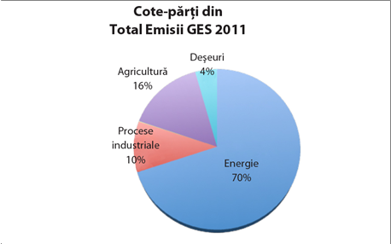 | 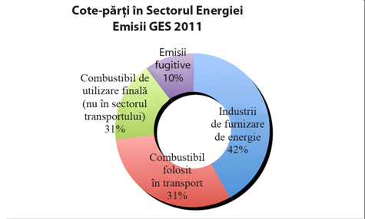

Sursa: MMSC 2013
- Din 1989 până în 2011, totalul de emisii de gaze cu efect de seră în România a fost redus cu aproape jumătate (Figura 2). O mare parte a acestui declin se datorează scăderii emisiilor din activitățile legate de energie, datorate schimbărilor structurale din economie şi a îmbunătăţirilor eficienţei energetice (EE). Consumul de energie şi creşterea PIB au fost decuplate de la sfârşitul anilor 1990 (Figura 3).
Figura 2: România: Tendinţele emisiilor de gaze cu efect de seră, 1989-2011 Figura 3: Decuplarea consumului de energie şi a creşterii PIB
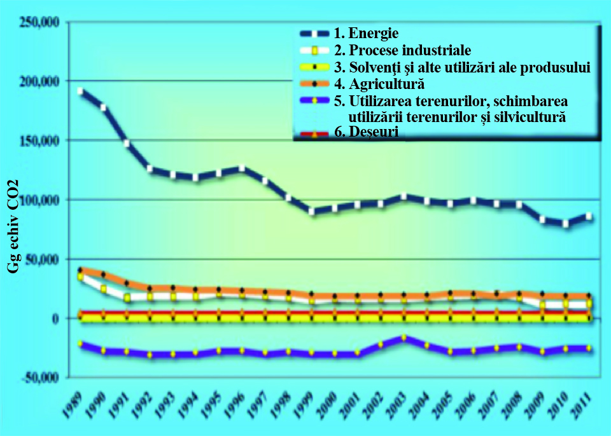 |  |  | 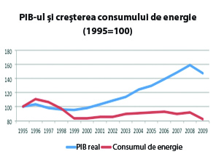
Sursa: MECC 2013 | Sursa: Eurostat

Caracteristicile principale ale furnizării şi cererii de energie
- După ce a scăzut semnificativ în anii 1990, consumul primar de energie al României a rămas constant în anii 2000 şi a fost de 36,35 Mtone în 2011. România şi-a redus producţia de resurse interne de petrol şi gaze în scădere şi a început să se bazeze din ce în ce mai mult pe surse de energie fără emisii de GES – nucleare, hidro şi biomasă. Lignitul de provenienţă internă continuă să joace un rol important, mai ales în producţia de energie şi căldură (Figura 4). De remarcat că biomasa (inclusă printre sursele de energie regenerabilă) reprezintă în jur de 10 procente din energia primară a României şi o cotă chiar mai mare în utilizarea finală, datorită faptului că o mare parte a populaţiei rurale se bazează în primul rând pe biomasă pentru încălzirea spaţiilor. Consumul total de biomasă a crescut cu aproape 30 de procente din anul 2000 până în anul 2011.
Figura 4: România: consumul primar de energie după tipul de combustibil, şi prin comparaţie cu cel din Germania şi UE27
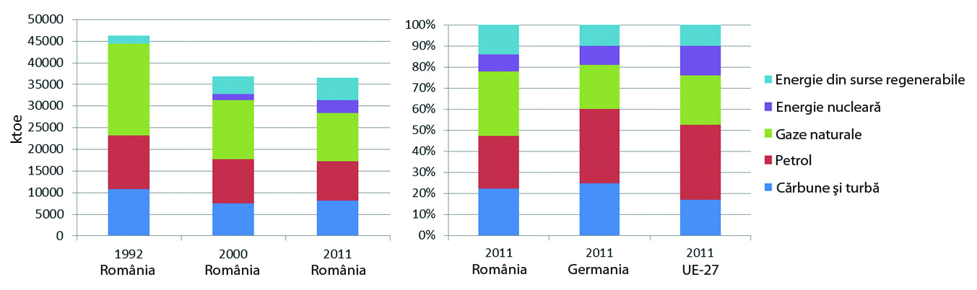
Sursa: Eurostat

- Generarea totală de electricitate a crescut cu 1,6 la sută anual, de la 51,93 TWh în 2000, la 62,22 TWh în 2011. Aceasta este comparată cu o rată de creştere a PIB de 4 procente pe an în aceeaşi perioadă. Deşi centralele termice cu cărbuni continuă să furnizeze aproximativ o treime din alimentarea cu electricitate, cota de generare de energie cu emisii reduse de carbon (hidro, eoliană, solară şi nucleară) creşte şi este mai mare decât media UE. Cota generării de energie cu cărbuni este, de asemenea, semnificativ mai mare decât media UE (Fig. 5).
Figura 5: România: mixul generării de energie după tipul de combustibil, 2011, comparativ cu Spania, Germania şi UE
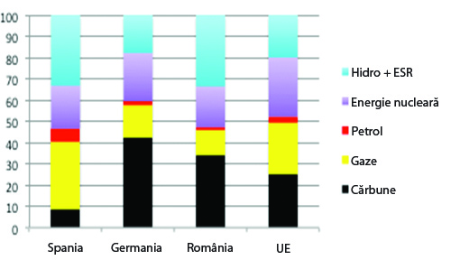
Sursa: Eurostat
- Intensitatea energetică a economiei, măsurată în funcţie de consumul primar de energie per unitatea de produs intern brut, rămâne relativ ridicată, în special atunci când PIB-ul este convertit utilizând cursul de schimb valutar (CV). Dacă PIB-ul este măsurat în raport cu paritatea puterii de cumpărare (PPS), intensitatea energetică în România este mult mai mică (Figura 6), reflectând sub​​-evaluarea producţiei şi a serviciilor non-tranzacţionate în România utilizând PIB-ul desemnat de cursul valutar. Cu toate acestea, acest tip de comparare agregată a intensităţii energetice ascunde anumite probleme majore de bază, precum structura activităţilor economice şi eficienţa energetică a unor activităţi specifice. Acestea sunt explicate mai detaliat în Capitolul 3 Analiza decalajului de eficienţă.
Figura 6: Indicatori pentru intensitatea energetică primară în România, 2000-2010 şi în UE
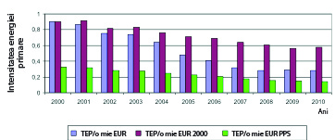 | 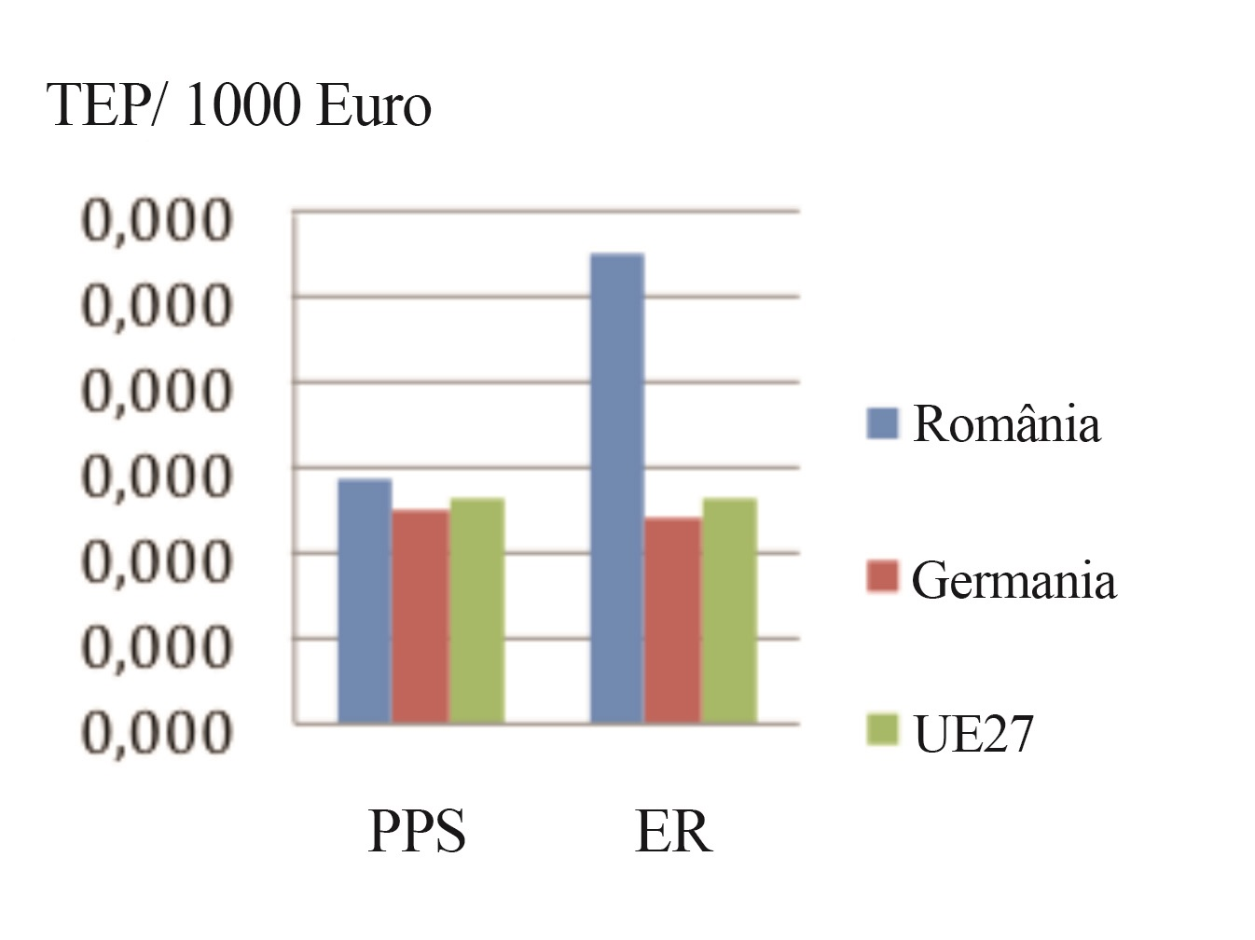  2010
Sursa: ICEMENERG/ANRE, 2012; Eurostat

- Dintre ţările UE27, România are cel mai mic consum de energie pe cap de locuitor (Figura 7) – un dezavantaj ce poate fi transformat într-un avantaj, în perspectiva reducerii emisiilor de carbon în sectorul energetic. Consumul per capita de electricitate este deosebit de scăzut, însă cererea de energie electrică are o creştere semnificativă, în principal determinată de sectorul rezidenţial şi de servicii.
Figura 7: România consumă semnificativ mai puţină energie pe cap de locuitor decât ţările UE cu venituri mari: Consumul final de combustibil şi electricitate pe cap de locuitor faţă de PIB pe cap de locuitor în PPP, 2003-2011

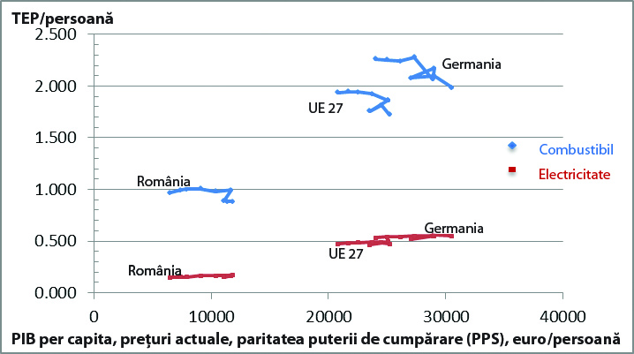
Sursa: Eurostat

- Consumul final de energie a rămas constant în perioada 2000-2011 (Figura 8). Un declin al consumului final de combustibil a fost compensat prin creşterea cererii de electricitate. Reducerea consumului în sectoarele industrial şi rezidenţial a fost compensată prin creşterea cererii în sectoarele transporturi şi servicii. Consumul de energie industrial a scăzut cu 21% în această perioadă. Consumul de energie casnic a scăzut, de asemenea, cu 6% în perioada 2000-2011, în mare măsură din cauza unei reduceri cu 57% a consumului de căldură comunală. Această scădere reflectă declinul general şi dramatic al serviciilor de termoficare comunală în zonele urbane, un subiect care va fi abordat în Capitolul 4.
Figura 8: Consumul final de energie pe sectoare pentru România, Germania şi UE27
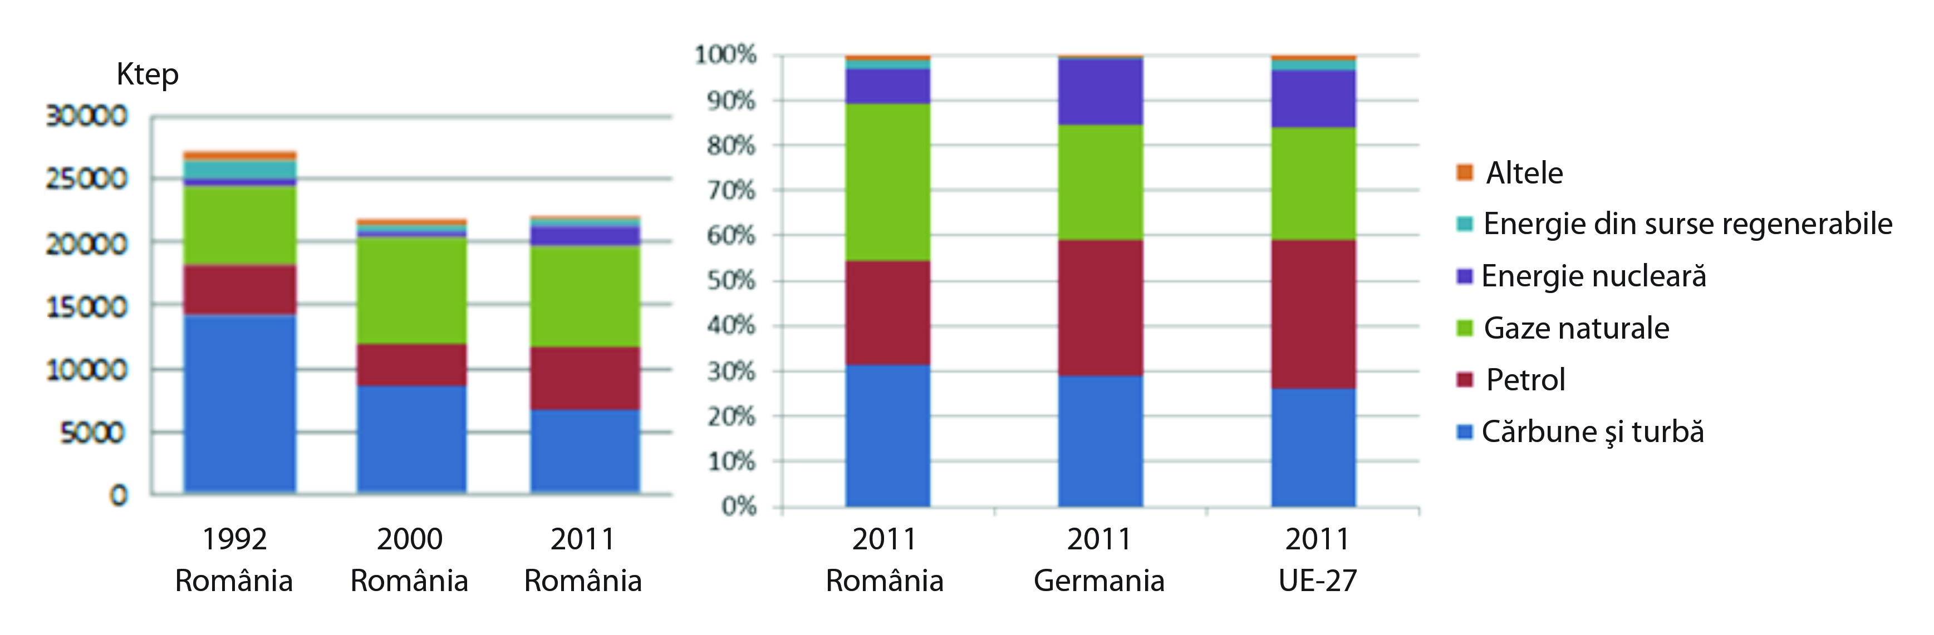
Sursa: Eurostat
- Atât preţurile la electricitate, cât şi cele la gaze naturale sunt sub mediile UE (Figura 9). Preţurile la electricitate recuperează în mare măsură costurile (cu excepţia preţurilor la energia nucleară şi hidro pentru consumatorii reglementaţi care sunt subvenţionaţi). Preţurile la gaze naturale sunt cele mai mici din orice ţară UE, din cauza distorsiunilor de reglementare - preţurile reglementate de furnizorii de gaze naturale pe piața internă sunt aproximativ jumătate din preţurile de pe piaţa europeană. În conformitate cu legislaţia adoptată în 2012 şi 2013, prețurile reglementate la electricitate şi gaze pentru consumatorii non-casnici vor fi liberalizate complet până în ianuarie 2014 şi ianuarie 2015, respectiv. Prețurile reglementate la electricitate şi gaze pentru consumatorii casnici vor fi liberalizate până în ianuarie 2018 şi, respectiv, ianuarie 2019.
Figura 9: Preţurile la electricitate şi gaze naturale, România şi UE, 2012
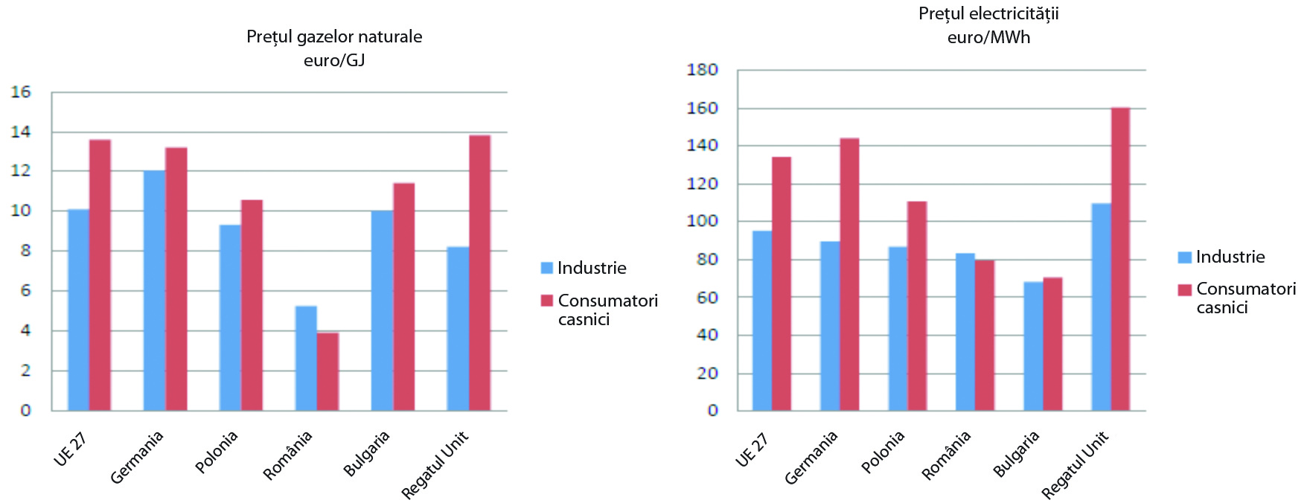
Sursa: Eurostat

- Costul furnizării de încălzire comunală (ÎC) este printre cele mai ridicate din UE, din cauza producţiei ineficiente şi a pierderilor de reţea mari. Dar tarifele pentru consumatorii rezidenţiali sunt subvenţionate în mare măsură, în medie cu aproximativ 50% (Figura 10). Tarifele mici la gaze pentru consumatorii rezidenţiali, cât şi nemulţumirea faţă de serviciile ÎC i-au determinat pe mulţi consumatori să se debranşeze de la sistemul de încălzire comunală. Din 1990, numărul gospodăriilor conectate la ÎC, marea parte aflate în blocuri de apartamente, a scăzut cu aproximativ 0,8 milioane, la 1,4 milioane în 2012 (ANRSC). Deoarece consumul de gaze naturale a crescut doar marginal, cu aproximativ 3 procente, în aceeaşi perioadă, este probabil ca numeroase gospodării debranşate de la sistemele ÎC să fie încălzite insuficient şi/sau să se bazeze pe alte tipuri de combustibili (biomasă sau electricitate). Gospodăriile cu consum redus de combustibili sunt obligate frecvent să-şi limiteze consumul de energie la niveluri sub-optime din cauza dificultăţilor financiare. Din cauza acestei cereri suprimateeste posibil ca eficientizarea energetică să nu determine o reducere echivalentă a consumului – în schimb, avantajele se pot manifesta sub forma unui nivel sporit de confort (Programul Naţiunilor Unite pentru Dezvoltare 2011).
Figura 10: Costul încălzirii comunale în România este mare, iar tarifele sunt subvenţionate în mare măsură

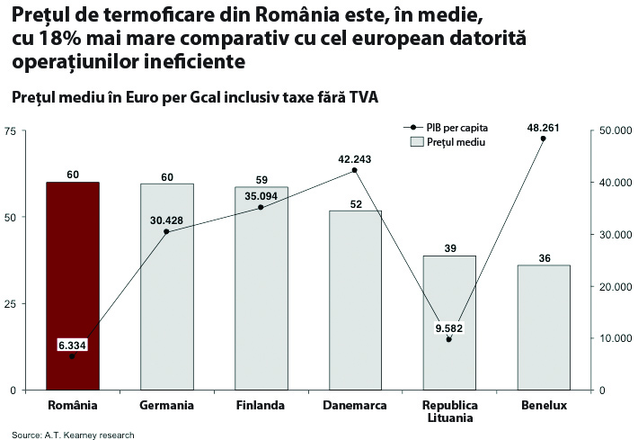 |  | 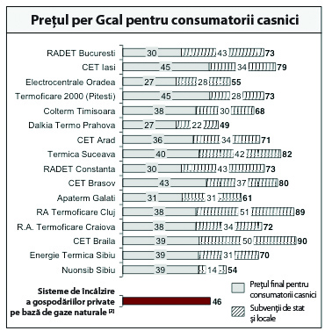
Source: AT Kearney, 2009
- Pe scurt, bazându-ne pe tendinţele globale istorice şi pe traiectoria de creştere a veniturilor din România, există suficient loc pentru creşterea cererii de energie electrică în sectorul rezidenţial, public şi comercial şi pentru cererea de combustibil în transportul rutier, luând în considerare nivelurile istorice scăzute de deţinere de echipamente. Cererea de energie electrică din sectorul industrial poate fi temperată de continuarea ajustării structurale a sectorului de producţie şi de îmbunătăţirea eficienţei energetice. Cererea de energie pentru încălzirea spaţiilor va fi determinată de ritmul şi profunzimea reabilitării termice, de eficienţa sistemelor de încălzire comunală şi de potenţiala creştere a nivelului de confort termic. Aceste aspecte trebuie investigate în continuare pentru a permite dezvoltarea unor intervenţii politice corespunzătoare în perspectiva obiectivelor de dezvoltare durabilă ale României.

Priorităţile şi obiectivele UE pentru energie durabilă în 2020 şi
angajamentele României
- Uniunea Europeană stabileşte cadrul pentru politicile energetice durabile ale statelor sale membre. Obiectivul general pe termen lung este angajamentul UE de a reduce emisiile de GES la 80-95% sub nivelurile din 1990 până în 2050. Cele doua căi principale de a atinge acest obiectiv sunt investiţiile în infrastructura energetică inteligentă şi cu emisii reduse de carbon şi în utilizarea eficientă a energiei (Tabelul 1).
Tabelul 1: Măsuri UE pentru reducerea emisiilor de GES
Infrastructura energetică inteligentă şi cu emisii reduse de carbon | Utilizarea eficientă a energiei
- Generarea de electricitate şi căldură din surse cu emisii reduse de carbon, în special surse regenerabile | - Eficienţă energetică a clădirilor, în special economii de energie termică în clădirile existente
- Infrastructuri inteligente şi contoare inteligente | - Eficienţă energetică industrială
- Tehnologii de stocare a electricităţii | - Eficienţă energetică în transport
- Eficienţa energetică în furnizare, în special în ceea ce priveşte generarea de căldură şi electricitate
- Politica UE pe termen mediu referitoare la energie şi climă este exprimată în obiectivele 20-20-20, care au fost adoptate în 2007. Până în anul 2020, emisiile de GES trebuie să fie cu 20% sub nivelurile din 1990; energia din surse regenerabile (ESR) trebuie să atingă o pondere de 20% din consumul final de energie, iar consumul primar de energie trebuie să fie redus cu 20%, comparativ cu nivelul de bază proiectat (Tabelul 2).
Tabelul 2: Obiectivele UE şi pentru România de 20-20-20 şi stadiul actual
 | Emisii de gaze cu efect de seră | Energie din surse regenerabile | Eficiență energetică
Obiectivul UE 2020 | Reducerea emisiilor cu 20% până în 2020, comparativ cu 1990 | Sursele de energie regenerabilă trebuie să contribuie la 20% din consumul final de energie | Reducerea consumului primar de energie cu 20% comparativ cu nivelul de bază
Obiectivul pentru 2020 al României | Reducerea emisiilor cu 20% până în 2020, comparativ cu 1990 | Sursele de energie regenerabilă trebuie să contribuie la 24% din consumul final de energie | Reducerea consumului primar de energie cu 19% comparativ cu nivelul de bază (10 MTone)
Situaţia efectivă a României în 2012 | Emisiile efective sunt reduse cu 52% în 2011, comparativ cu 1990 | Sursele de energie regenerabilă reprezintă 20,8% din consumul final de energie | Consumul primar de energie efectiv a scăzut cu 16,6% faţă de nivelul de bază

- Emisiile GES ale României în 2011 au fost cu mult sub obiectivul de reducere pentru 2020. Se aşteaptă ca emisiile GES să crească datorită cererii de energie primară în continuă creştere, determinată în principal de transport. Însă este puţin probabil ca această creştere să ameninţe obiectivul GES pentru anul 2020. România este acum aproape de celelalte două obiective şi pare să fie gata să le realizeze. Aceste cifre generale reflectă parţial o economie relativ intensivă de dioxid de carbon, care a suferit o creştere negativă semnificativă. România are un interes real pentru a continua reducerea intensităţii carbonului prin creşterea furnizării de energie cu emisii reduse de carbon şi îmbunătăţirea eficienţei energetice (EE) atât în ceea ce priveşte oferta, cât şi cererea. Obiectivul EE este explicat mai detaliat în Căsuţa 1.
Căsuţa 1: Discuţie privind Obiectivul referitor la eficiența energetică
Obiectivul României de economisire de energie pentru 2020 este o reducere a consumului primar de energie cu 19% (PEC), comparativ cu nivelul de bază proiectat al modelului Primes 2007 (statu quo). Nivelul de bază PEC pentru 2020 potrivit PRIMES 2007 este de 52,99 Mtoe. Economiile de energie vizate de 19% ar fi egale cu 10,07 Mtoe, rezultând cu un consum primar de energie în 2020 de 42,92 Mtoe. De fapt, modelul PRIMES 2007 nu a luat/nu a putut lua în considerare criza economică după 2007 şi măsurile adiţionale privind eficienţa energetică (EE) şi energia regenerabilă (RE) implementate începând cu 2005. Prin urmare, acesta supraestimează PIB-ul şi creşterea consumului de energie.
Dacă PIB-ul ar creşte cu 3,7% în medie între 2010 şi 2020 (conform previziunilor PRIMES 2009), o reducere medie a intensităţii energiei de 1,5% ar fi necesară pentru a reduce consumul primar de energie cu 10 Mtoe în 2020, comparativ cu previziunea PRIMES 2007. Reducerea intensităţii energetice de 1,5% p.a. este cu mult sub cota de 4% p.a. obţinută între 2000 şi 2010. Prin urmare, se aşteaptă ca România să-şi atingă obiectivul de economisire de energie pentru anul 2020.
Sursa: Personalul Băncii Mondiale pe baza Comisiei Europene 2008 şi 2010a

- România ar putea ajunge la nivelul mediu al intensității energetice UE27 până în 2030, în cazul în care intensitatea energetică scade cu 5% pe an, aproape de rata istorică de 4% (Figura 11). Nu numai că un nivel mai ridicat de EE ar reduce emisiile de GES, dar ar contribui şi la îmbunătăţirea securităţii energetice prin reducerea nevoii de importuri de energie, îmbunătăţirea calității aerului şi apei la nivel local şi regional şi ar contribui la coeziunea socială, precum şi la îmbunătăţirea finanţelor publice. Fondurile structurale şi de coeziune ale UE ar putea oferi ajutor substanţial în accelerarea îmbunătăţirii EE prin investiţii şi sprijinul politicilor.
Figura 11: Scăderea anuală de 5% a intensităţii energetice (tep/MEuro) necesară pentru a atinge nivelul EU27 până în 2030
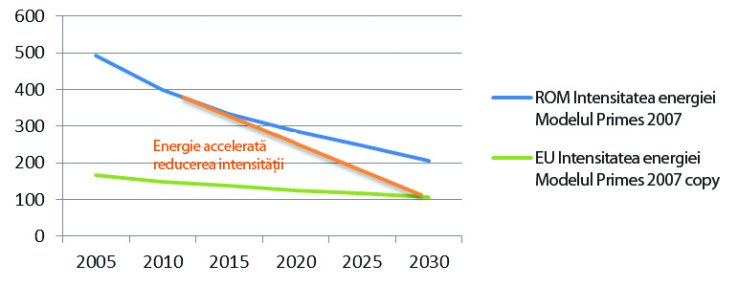
Sursa: Personalul Băncii Mondiale

Obiectivul şi focalizarea evaluării rapide a sectorului energetic

- Obiectivul acestei evaluări rapide de sector este de a identifica priorităţile de investiţie legate de schimbările climatice în sectorul energetic, care vor fi sprijinite prin intermediul Programelor Operaţionale 2014-2020, în vederea îndeplinirii obiectivelor UE 20-20-20.
- Evaluarea sectorului energetic pune accentul pe oportunităţile de diminuare a schimbărilor climatice şi pe priorităţile de investiţie în generarea de energie şi căldură şi în ceea ce priveşte utilizarea energiei în sectorul de producţie, rezidenţial, public şi comercial. Consumul de energie în agricultură şi silvicultură, care reprezintă mai puţin de 2 la sută din consumul total final de energie, nu este analizat. Consumul de energie şi eficienţa energetică în sectorul transporturilor sunt studiate într-o evaluare rapidă separată pentru sectorul transportului.
- În general, optimizarea furnizării de energie şi o serie de aspecte importante legate de EE, din perspectiva cererii, inclusiv reabilitarea termică a clădirilor rezidenţiale, publice şi comerciale şi modernizarea sistemului de termoficare trebuie investigate în detaliu (în plus faţă de evaluarea rapidă) în scopul elaborării de recomandări specifice privind politicile şi programe de intervenţie.

Priorităţile de investiţie în emisii reduse de carbon şi sprijinirea politicii în sectorul energetic

Tehnologii, infrastructură şi gestionarea sectorului

- România a făcut progrese în ceea ce priveşte modernizarea şi reducerea capacităţii de generare de emisii de carbon în sectorul energetic în ultimii ani. Din capacitatea totală instalată de 20,425 MW până la sfârşitul lui 2012, cotele de energie obţinută prin intermediul combustibililor fosili, din surse regenerabile şi nucleare au fost de 54, 39 şi respectiv 7 la sută (Figura 12). Ponderea capacităţii de surse regenerabile (predominant hidro şi eoliene) este printre cele mai ridicate din Europa. Instalaţiile pe bază de combustibili fosili sunt formate, în principal, din unităţi de producţie învechite, pe bază de cărbune/lignit şi gaze cu emisii mari, care trebuie să fie scoase din funcţiune sau modernizate. Aproximativ o treime din capacitatea pe bază de combustibili fosili este bazată pe cogenerare.
Figura 12: Capacitatea instalată de generare a energiei în România şi gradul de uzură
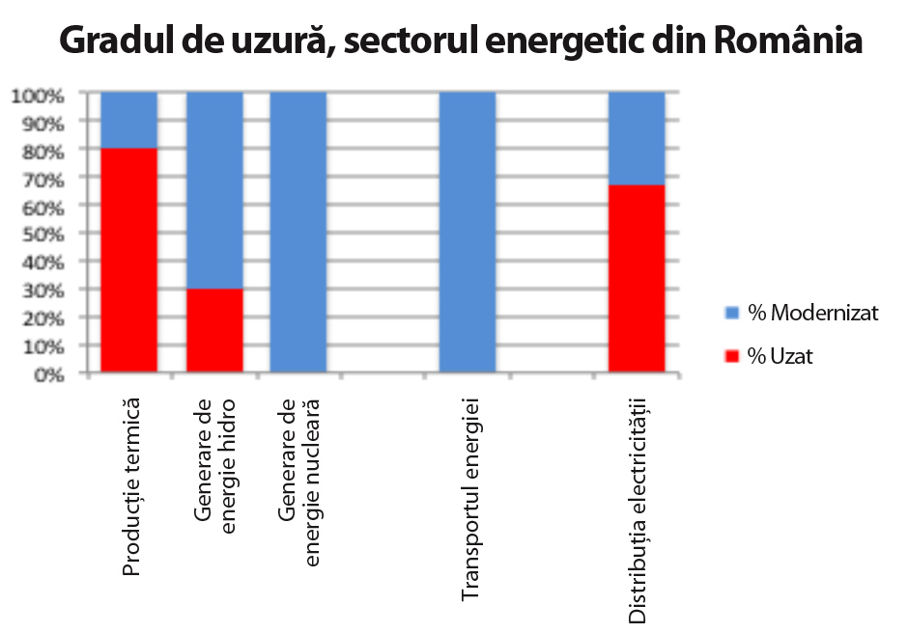
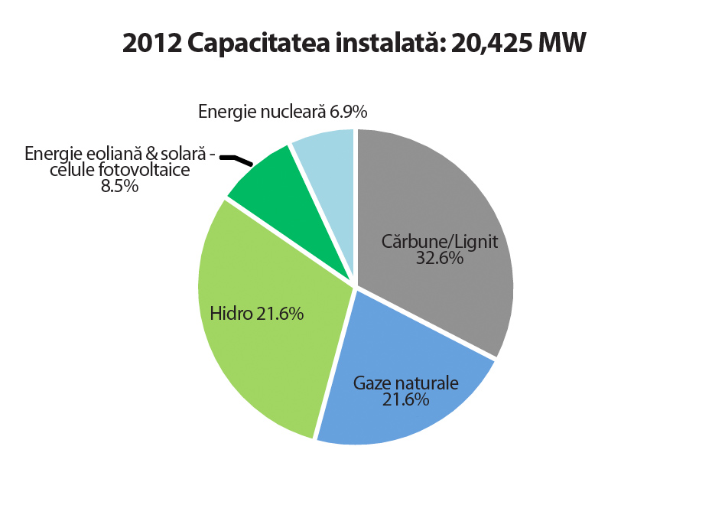 Sursa: ISPE, 2013 Sursa: Ministerul Economiei 2011

  - În urma adoptării unei scheme generoase de certificate verzi (CV) (Legea modificată 220/2008), energia eoliană, în special, a cunoscut o creştere semnificativ de mare, adăugând peste 1.700 MW în perioada 2010-2012. Schema certificatelor verzi a fost redusă la 1 iulie 2013 odată cu intrarea în vigoare a deciziei guvernului de a amâna acordarea unei părţi din CV către investitorii în microhidrocentrale, centrale electrice solare şi parcuri eoliene. Modificarea schemei certificatelor verzi a perturbat semnificativ climatul de investiţii în surse regenerabile, în special în ceea ce priveşte sursele eoliene şi solare. Însă efectul pe termen lung al acestor modificări asupra capacităţii României de a respecta angajamentul 2020 RE rămâne de văzut. Decizia guvernului naţional este în prezent contestată de către industrie la Direcţia Generală pentru Concurenţă. Găsirea unei soluţii poate dura mai mult de 1 an.
  - Singura capacitate mare de generare adăugată în ultimii 3 ani a fost turbina pe gaz cu ciclu combinat (CCGT) de 860 MW din Brazi, care a fost pusă în funcţiune la sfârşitul lui 2012. Guvernul a realizat, de asemenea, actualizări de mediu pentru 5 unităţi pe bază de cărbune de 330 MW prin intermediul finanţării UE. În pofida angajamentelor politice formale, guvernele succesive nu au reuşit să avanseze în ceea ce priveşte o serie de proiecte importante, inclusiv Energonuclear (2×700 MW reactoare nucleare la Cernavodă), 7 parteneriate public-privat (PPP) planificate şi staţia cu acumulare prin pompaj Tarnița-Lăpuștești (4×250 MW).
  - Sectorul energetic din România aplică modelul pieţelor liberalizate de vânzare cu ridicata şi cu amănuntul. Producţia de energie este separată de transmisie (Transelectrica). Pe piaţa de vânzare cu ridicata există peste 60 de furnizori activi. Jumătate din piaţă este liberalizată; celălalt segment „captiv“ (care este reglementat atât la nivel de vânzare cu ridicata, cât şi cu amănuntul) aplică un program de liberalizare care se va finaliza la sfârşitul lui 2013 pentru consumatorii industriali şi la sfârşitul lui 2017 pentru consumatorii rezidenţiali. Din punct de vedere legal, consumatorii reglementaţi sunt liberi să schimbe furnizorii încă din 2007, însă au ales să nu facă acest lucru deoarece preţurile reglementate sunt cu mult sub preţurile pieţei liberalizate. Programul actual de liberalizare reduce treptat diferenţa dintre preţurile reglementate şi cele de pe piaţă. Autoritatea naţională de reglementare ANRE stabileşte şi monitorizează regulile pieţei, accesul nediscriminatoriu şi reglementarea tarifelor.
  - Generarea de energie este dominată de şase companii deţinute de stat, care sunt în administraţia Ministerului Economiei. Acestea sunt separate în funcţie de tipul de combustibil utilizat (lignit - Oltenia, antracit - Hunedoara, hidroenergie - Hidroelectrica, nuclear - Nuclearelectrica şi o serie de unităţi pe gaz la ELCEN şi Romgaz). Există câteva centrale în cogenerare (căldură şi energie) deţinute de municipalităţi. Sectorul privat domină noua piaţă de energie eoliană şi solară, care este în creştere rapidă. Printre producătorii privaţi importanţi se enumeră Petrom (turbina pe gaz cu ciclu combinat din Brazi) şi CEZ (care deţine un parc eolian de 600 MW).
  - OTS Transelectrica, anterior sub administraţia Ministerului Economiei, a fost transferată recent în 2013 către Ministerul Finanțelor pentru a îndeplini condiţia UE în ceea ce priveşte separarea deţinerii OTS în raport cu producătorii. Reţeaua de distribuţie este formată din 8 companii regionale, din care 5 sunt private şi 3 rămân în proprietatea statului sub egida Electrica. Operatorul pieţei de energie OPCOM este în funcţiune din anul 2000 şi s-a dezvoltat într-o platformă transparentă, care funcţionează corespunzător cu alte schimburi europene, preţurile pentru ziua următoare şi cele la termen, fiind în conformitate cu tendinţele UE.
  - Reţeaua de transport a fost modernizată la începutul anilor 2000 şi este în mare parte în conformitate cu standardele UE. Sunt necesare consolidări şi actualizări adiţionale pentru a acomoda noua capacitate regenerabilă intermitentă în creştere rapidă. În urma privatizării parţiale, s-au investit în total 1,7 miliarde de euro în sistemul de distribuţie în perioada 2005-2010. Este nevoie în continuare de un număr substanţial mai mare de investiţii pentru a reabilita şi moderniza infrastructura de distribuţie, unde 60% din activele fizice sunt considerate uzate. De asemenea, este nevoie de investiţii adiţionale pentru a introduce infrastructuri inteligente şi contoare inteligente şi pentru a permite racordarea directă a surselor viitoare de energie la infrastructura de distribuţie.

Scenarii alternative pentru atingerea obiectivului UE 2020 pentru energie din surse regenerabile
  - România s-a angajat să realizeze o pondere de 24% de energie din surse regenerabile în cadrul consumului final de energie. Acest lucru se traduce într-un obiectiv pentru energia din surse regenerabile (hidro, eoliană, solară şi altele), şi anume acela de a contribui cu 38% la producţia totală de energie în 2020. Guvernul s-a angajat, de asemenea, să închidă sau să modernizeze centralele mari pe bază de combustibili fosili. Guvernul are un proiect de strategie pentru energie (2011-2035) care îi va permite să atingă obiectivele UE. Cu toate acestea, o parte din măsurile propuse de către Guvern vor fi mai dificil de implementat. Echipa de evaluare a alcătuit un scenariu alternativ pentru a demonstra o cale care ar evita dificultăţile de implementare şi ar îndeplini obiectivul UE privind energia din surse regenerabile. Acest scenariu alternativ a fost comparat cu proiectul de plan al Guvernului în cadrul acestei evaluări.
  - Proiectul de plan al Guvernului (Scenariul A). Pentru a îndeplini obiectivele privind schimbările climatice, Guvernul a propus un plan pentru dezvoltarea sectorului energetic pentru 2020, în cadrul proiectului de Strategie pentru energie 2011-2035. Deşi nu a fost încă aprobat în mod formal ca şi Strategie, proiectele mari identificate în proiectul de strategie au fost anunţate de către Guvern ca fiind planul oficial de dezvoltare pentru sectorul energetic. Detaliile investiţiilor planificate în sectorul energetic sunt prezentate în Tabelul 3.
Tabelul 3: Planul Guvernului de investiţie în sectorul energetic, 2013 – 2020 (Scenariul A)
 | 2013-2016 | 2017-2020 | 2013-2020
GENERARE (MW)
Energie eoliană (pe uscat) | 500 | 500 | 1.000
Energie solară FV (grup de panouri) | 75 | 75 | 150
Energie pe bază de biomasă (aburi) | 200 | 200 | 400
Energie hidrocentrale mari | 250 | 250 | 500
Energie din acumulare prin pompare (mare) | - | 500 | 500
Energie din acumulare prin pompare (distribuită) | - | - | -
Energie nucleară | - | 1.400 | 1.400
Centrală pentru desulfurarea gazelor de ardere (FGD) 6 x 330MW | Da | Da | Da
Modernizare facilităţi pe cărbune/gaze | 1.100 | 1.100 | 2.200
Cărbune supercritic | - | 500 | 500
Cărbune dispersat cu ardere pe pat fluidizat circulant (CFB) | - | - | -
Turbină pe gaz cu ciclu combinat de tipul F | - | - | -
Turbină pe gaz cu ciclu combinat de tipul E | - | - | -
INFRASTRUCTURĂ |  |  | -
Linie aeriană unică 400 kV (km) | 600 | 600 | 1.200
Linie aeriană dublă 400 kV (km) | 500 | 500 | 1.000
Staţii electrice de transport (MVA) | 1.500 | 1.500 | 3.000
Staţii electrice de distribuţie (MVA) | 1.000 | 1.000 | 2.000
Linii de distribuţie (km) | 100 | 100 | 200
Infrastructură inteligentă | Da | Da | Da
Notă: FGD: Desulfurarea gazelor de ardere, Sursa: Ministerul Economiei 2011; Planul de investiţii al Transelectrica
  - Investiţiile planificate pentru noua capacitate de generare vor acoperi creşterea cererii şi vor decala etapizarea aşteptată a 5.500 MW produşi de centrale termice vechi până în anul 2020. Proiectul de strategie şi alte documente oficiale nu au inclus estimările de cost şi nici nu au detaliat investiţiile în infrastructura de transport şi distribuţie pentru a acomoda noile capacităţi.
  - Programul guvernului are două riscuri principale. Primul este probabilitatea mică ca centrala nucleară planificată să fie construită până în anul 2020. Compania responsabilă de proiect, EnergoNuclear, înfiinţată pentru a construi cele două grupuri adiţionale la Cernavodă, nu a reuşit să ajungă la un acord cu Guvernul după doi ani de discuţii. Eforturile de a atrage investitori noi încă nu s-au materializat. Chiar dacă se vor găsi parteneri noi cu capital de investiţie, construcţia se aşteaptă să fie finalizată după anul 2020 şi posibil prin utilizarea unei alte tehnologii. Dezastrul de la Fukushima din 2011 a sporit incertitudinea finanţării, băncile devenind reticente în a împrumuta bani pentru proiecte nucleare. Cel de-al doilea risc este actualizarea planificată a grupurilor de 2.200 MW pe bază de cărbune, care este probabil să fie neeconomică conform experienţelor anterioare şi nu este o soluţie optimă pentru îmbunătăţirea eficienţei energetice şi reducerea emisiilor.
  - Alternativa propusă (Scenariul B) Având în vedere dificultăţile în a realiza planul nuclear al Guvernului până în anul 2020 şi riscurile asociate cu reabilitarea grupurilor termice fără utilizarea de îmbunătăţiri tehnologice, se propune o abordare alternativă pentru a veni în întâmpinarea decalajului de generaţie (Tabelul 4). Datorită scopului limitat al evaluării rapide, alternativa nu a fost determinată prin intermediul unui exerciţiu de optimizare, ci prin intermediul unui proces de evaluare a costurilor tehnologiei şi prin evaluarea fezabilităţii implementării.
  - Alternativa propusă (Scenariul B) diferă de planul guvernului (Scenariul A) în ceea ce priveşte următoarele aspecte:
- cele două grupuri nucleare adiţionale nu sunt luate în considerare şi nici actualizarea grupurilor de 2.200 MW pe bază de cărbune;
- investiţii semnificativ mai mari în energia eoliană şi solară FV, mai mult decât dublul capacităţii planificate de către guvern;
- investiţii semnificativ mai mari în generarea flexibilă de energie convenţională pentru a permite creşterea încărcăturii surselor de energie regenerabilă intermitente, inclusiv acumularea prin pompare distribuită, centralele electrice cu ciclu combinat pe bază de gaz (de dimensiune mică şi medie) şi un număr limitat de grupuri cu ardere pe pat fluidizat circulant (CFB) cu funcţionare în cogenerare;
- investiţii adiţionale în infrastructura reţelei pentru a integra sursele de energie regenerabilă intermitente; şi
- investiţii adiţionale în reducerea pierderilor de distribuţie.
  - Scopul scenariului alternativ este de a obţine aceeaşi putere ca şi planul Guvernului, însă cu mai puţinii emisii CO₂ şi un cost constant mai mic pentru energie (Figura 13). Acest lucru se realizează în mare parte printr-o creştere semnificativă a capacităţii pe bază de gaze de înaltă eficienţă şi creşterea factorului de capacitate al grupurilor pe bază de gaze şi cărbune în scenariul alternativ.
  - De remarcat că estimarea Guvernului în ceea ce priveşte cererea de putere a luat deja în considerare impactul agregat al îmbunătăţirii eficienţei energetice pe partea de cerere. Impactul specific al măsurilor pe partea de cerere în ceea ce priveşte investiţiile în generarea de putere nu este analizat în această evaluare rapidă. Astfel de dinamici vor fi studiate în ultima fază a programului de servicii de consultanţă.
Tabelul 4: Planul alternativ de investiţie în sectorul energetic, 2013-2020 (Scenariul B)
 | 2013-2016 | 2017-2020 | Scenariul B  2013-2020 | Scenariul A  2013-2020
GENERARE (MW)
Energie eoliană (pe uscat) | 1.000 | 1.000 | 2.000 | 1.000
Energie solară FV (grup de panouri) | 250 | 240 | 490 | 150
Energie pe bază de biomasă (aburi) | 200 | 200 | 400 | 400
Energie hidrocentrale mari | 250 | 250 | 500 | 500
Energie din acumulare prin pompare (mare) | - | 500 | 500 | 500
Energie din acumulare prin pompare (distribuită) | 100 | 100 | 200 | Nu
Energie nucleară | - | Nu | Nu | 1.400
Centrală pentru desulfurarea gazelor de ardere (FGD) 6 x 330MW | Nu | Nu | Nu | Da
Modernizare cărbune/gaze | Nu | Nu | Nu | 2.200
Cărbune supercritic | - | 500 | 500 | 500
Cărbune dispersat cu ardere pe pat fluidizat circulant (CFB) | 150 | 150 | 300 | Nu
Turbină pe gaz cu ciclu combinat de tipul F | 400 | 400 | 800 | Nu
Turbină pe gaz cu ciclu combinat de tipul E | 200 | 200 | 400 | Nu
INFRASTRUCTURĂ
Linie aeriană unică 400 kV (km) | 600 | 600 | 1.200 | 1.200
Linie aeriană dublă 400 kV (km) | 750 | 750 | 1.500 | 1.000
Staţii electrice de transport (MVA) | 2.250 | 2.250 | 4.500 | 3.000
Staţii electrice de distribuţie (MVA) | 1.750 | 1.750 | 3.500 | 2.000
Linii de distribuţie (km) | 100 | 100 | 200 | 200
Infrastructură inteligentă | + modernizare | + modernizare | + modernizare | Da
Notă: elementele evidenţiate cu portocaliu diferă în Scenariul B, comparativ cu Scenariul A
Sursa: Estimările personalului Băncii Mondiale

Figura 13: Puterea în Planul Guvernului (stânga) şi în Scenariul Alternativ (dreapta)
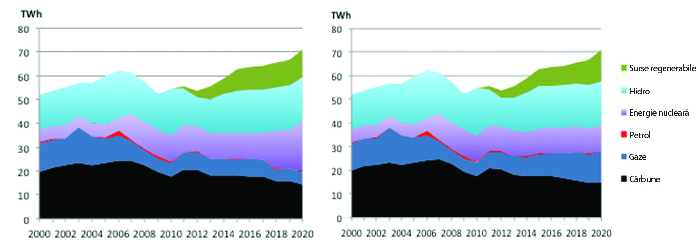

Sursa: Ministerul Economiei 2011 şi estimările Băncii Mondiale

Analiza opţiunilor şi necesităţilor de investiţie pe perioada 2014-2020
  - Pentru a compara costul celor două scenarii s-a utilizat modelul META dezvoltat de către Programul de asistenţă managerială din sectorul energetic (ESMAP) al Băncii Mondiale. Costurile celor două scenarii au fost estimate folosind date din modelul META şi sunt prezentate în Tabelul 5. Pentru anumite valori (generare de energie nucleară; generare pe bază de hidrocentrale mari; acumulare prin pompare; şi infrastructura T&D) a fost nevoie de majorări de cost pentru a reflecta mai bine condiţiile actuale ale României, folosind cele mai recente estimări oficiale pentru proiecte specifice, precum Tarnița sau Unităţile 3 şi 4 Cernavodă.
  - În ansamblu, alternativa propusă (Scenariul B) costă cu 2 miliarde de euro mai puţin decât planul guvernului (Scenariul A) şi echilibrează investiţiile într-un mod mai uniform pe parcursul celor două sub-perioade. Diferenţa principală reiese din alternativa propusă la cele 2 reactoare de 700 MW din Cernavodă (unde estimările de cost au crescut semnificativ după eşecul consorţiului Energonuclear şi dezastrul de la Fukushima). De asemenea, alternativa propusă este mai ieftină în ceea ce priveşte costul constant al energiei şi costurile emisiilor, la nivelul costurilor post 2020 pentru emisiile CO₂ (23 EUR/t, sau 30 USD/t, ipoteza folosită în modelul META). În cazul preţurilor mai mari pentru CO_{2,} beneficiul va creşte proporţional.
  - Economiile de emisii par relativ mici în scenariul alternativ din două motive principale. Primul este faptul că programul nuclear al Guvernului asigură o pondere mai mare de energie electrică nucleară fără CO₂ (30% din puterea totală, comparativ cu doar 15% în scenariul alternativ). Programul nuclear a fost doar deviat parţial de un număr mai mare de surse regenerabile şi parţial de o capacitate mai mare de turbine pe gaz cu ciclu combinat de înaltă eficienţă, comparativ cu reabilitarea grupurilor existente pe bază de cărbune. Cel de-al doilea motiv este faptul că factorul de capacitate al grupurilor termice (şi cel mai important, cărbunele) este mult mai mic în programul Guvernului decât în alternativa propusă, deoarece o mare parte din capacitatea pe bază de cărbune va fi utilizată pentru a susţine grupurile nucleare.
Tabelul 5: Cheltuieli de investiție: Planul Guvernului (Scenariul A) vs. Alternativa propusă (Scenariul B)
 | Scenariul A  2013-2020 | Scenariul B  2013-2020
COSTURI DE INVESTIŢIE PENTRU GENERARE (euro)
Energie eoliană (pe uscat) | 1.652.500.000 | 3.305.000.000
Energie solară FV (grup de panouri) | 449.475.000 | 1.469.950.000
Biomasă (aburi) | 971.600.000 | 971.600.000
Energie hidrocentrale mari | 1.250.000.000 | 1.250.000.000
Acumulare pompată (mare) | 900.000.000 | 900.000.000
Acumulare pompată (distribuită) | - | 360.000.000
Energie nucleară | 5.880.000.000 | -
Centrală pentru desulfurarea gazelor de ardere (FGD) 6 x 330MW | 360.000.000 | -
Modernizare cărbune/gaze | 1.000.000.000 | -
Cărbune supercritic | 806.000.000 | 806.000.000
Cărbune cu ardere pe pat fluidizat circulant (CFB) | - | 520.200.000
Turbină pe gaz cu ciclu combinat de tipul F | - | 753.600.000
Turbină pe gaz cu ciclu combinat de tipul E | - | 341.400.000
COSTURI DE INVESTIŢIE PENTRU INFRASTRUCTURĂ (euro) | - | -
Linie aeriană unică 400 kV | 234.000.000 | 234.000.000
Linie aeriană dublă 400 kV | 299.000.000 | 448.500.000
Staţii electrice de transport (MVA) | 105.943.500 | 238.372.875
Staţii electrice de distribuţie (MVA) | 70.928.000 | 217.217.000
Linii de distribuţie | 34.658.000 | 34.658.000
Infrastructură inteligentă | 60.000.000 | 133.000.000
INVESTIŢIA TOTALĂ (euro) | 14.074.104.500 | 11.983.497.875
Costul emisiilor CO₂ (euro) | 255.437.220 | 241.535.100
Sursa: Estimările personalului Băncii Mondiale
  - Scenariul alternativ are, de asemenea, avantajul de a necesita mai puţine resurse publice pentru implementare (Tabelul 6). Cu toate acestea, necesită o politică coerentă pentru a atrage capital privat şi o utilizare mai bună a resurselor publice, inclusiv finanţările UE. Alternativa propusă se bazează pe capital privat pentru sursele regenerabile şi recomandă investiţii private de tip „brownfield“ şi „greenfield“ în grupuri pe bază de cărbune şi gaze în schimbul investiţiilor din partea companiilor deţinute de stat sau UE în actualizări climatice şi modernizarea centralelor existente. Fezabilitatea şi recomandările de politici sunt evaluate la sfârşitul acestui capitol.
Tabelul 6: Investiţii publice în cadrul Planului Guvernului şi al Scenariului alternativ (în EURO)
 | Sursa de finanţare | Scenariul A | Scenariul B
Energie eoliană (pe uscat) | Privată | - | -
Energie solară FV (grup de panouri) | Privată | - | -
Biomasă (aburi) | Privată | - | -
Energie hidrocentrale mari | Hidroelectrica JV (50% privată) | 625.000.000 | 625.000.000
Acumulare pompată (mare) | Hidroelectrica | 900.000.000 | 900.000.000
Acumulare pompată (distribuită) | Hidroelectrica | - | 360.000.000
Energie nucleară | Privată (JV) | - | -
Centrală pentru desulfurarea gazelor de ardere (FGD) 6 x 330MW | Întreprinderi de stat (Oltenia, Hunedoara); UE | 360.000.000 | -
Modernizare cărbune/gaze | Întreprinderi de stat (Oltenia, Hunedoara, ELCEN) | 1.000.000.000 | -
Cărbune supercritic | Privată | - | -
Cărbune cu ardere pe pat fluidizat circulant (CFB) | Privată | - | -
Turbină pe gaz cu ciclu combinat de tipul F | Privată | - | -
Turbină pe gaz cu ciclu combinat de tipul E | Privată | - | -
INFRASTRUCTURĂ
Linie aeriană unică 400 kV | Transelectrica & fonduri UE | 234.000.000 | 234.000.000
Linie aeriană dublă 400 kV | Transelectrica & fonduri UE | 299.000.000 | 448.500.000
Staţii electrice de transport (MVA) | Transelectrica & fonduri UE | 105.943.500 | 238.372.875
Staţii electrice de distribuţie (MVA) | Private & Electrica | 26.598.000 | 81.456.375
Linii de distribuţie | Private & Electrica | 12.996.750 | 12.996.750
Infrastructură inteligentă | Private & Electrica | 22.500.000 | 49.875.000
 | Finanţarea publică totală | 3.586.038.250 | 2.950.201.000
Sursa: Personalul Băncii Mondiale
- Scenariul menţionat mai sus vizează dezvoltările până în anul 2020 pentru a îndeplini cererea prevăzută de energie şi exporturile în limitele politicii de schimbări climatice UE. Pentru a simplifica analiza, aceasta a vizat în primul rând diferenţele dintre scenarii şi nu a evaluat alte proiecte care sunt importante din punctul de vedere al Guvernului, precum şi al echipei de evaluare a Băncii Mondiale, precum interconexiunile energetice transfrontaliere şi infrastructura adiacentă cu Turcia (400 kV de cablu submarin, estimat la 150 de milioane de euro), Serbia (400 kV România - Serbia, 400 kV Porţile de Fier - Reşiţa, inclusiv modernizările staţiilor electrice) şi Moldova (400 kV Suceava - Bălţi, Suceava - Gădălin şi Gădălin – Oradea/Mintia). Aceste proiecte ar adăuga aproximativ 250 de milioane de euro la costurile estimate ale ambelor scenarii şi ar creşte capacitatea de interconexiune de la 10% în prezent la 15-20% în 2020, permiţând tranzacţionarea regională şi echilibrarea regională a surselor regenerabile.
  - Având în vedere intervalul scurt până în anul 2020 şi faptul că respectivele capacităţi sunt indivizibile, planul de dezvoltare a capacității nu este afectat de variaţiile cererii de energie pe parcursul aceleiaşi perioade. Strategia Guvernului include un scenariu pentru dezvoltarea capacităţii de generare, în pofida faptului că s-au luat în considerare trei scenarii pentru creşterea PIB-ului şi cererii de energie. În condiţiile dezvoltării de interconexiuni şi având în vedere deficitul de energie estimat în Balcanii de Vest, România ar putea vinde profitabil excesul de energie în străinătate dacă s-ar realiza economii de energie semnificative pe plan intern. Prin urmare, se presupune că variaţiile cererii de energie nu vor afecta semnificativ nevoile de dezvoltare a capacităţii.
  - După anul 2020, scenariul propus permite integrarea mai bună a planurilor viitoare decât scenariul Guvernului. Scenariul B vizează grupurile termice distribuite şi cu acumulare prin pompaj pentru a evita blocajele şi riscul de întreruperi. Ponderea mare de grupuri flexibile permite integrarea viitoare (post 2020) a două grupuri nucleare la Cernavodă şi completări semnificative de surse regenerabile intermitente. De asemenea, tehnologiile propuse sunt mai diverse şi actualizate, reducând riscurile legate de tehnologie şi furnizare şi îmbunătăţesc marja generală de stabilitate a sistemului şi eficienţa acestuia. Deşi nu a fost calculat pentru evaluarea rapidă, scenariul alternativ are un cost constant mai mic pentru energie decât proiectul de plan al Guvernului, având în vedere că se asigură o soluţie mai ieftină pentru energia nucleară şi capacităţile au o rată de utilizare mai mare decât în proiectul de plan al Guvernului, unde o pondere mare a capacităţii termice (cărbune) este inactivă pe parcursul perioadelor de preţuri de piaţă joasă sau este folosită pentru a susţine generarea nucleară.

Analiza economică a extinderii surselor regenerabile
- Analiza include calcularea costului constant pentru energie (LCOE) pentru sursele regenerabile incluse în scenariul alternativ propus şi construirea unei curbe de aprovizionare economice pe baza acestui plan. Calcularea LCOE se bazează pe modelul META, cu ajustări pe baza dezvoltării tehnologice aşteptate pentru tehnologia surselor regenerabile în perioada 2014-2020. Nivelurile estimate se încadrează în intervalele internaţionale şi sunt conforme cu cele mai recente declaraţii publice ale oficialilor UE. S-a realizat o curbă de aprovizionare (Figura 14) pentru a înţelege ce opţiuni mai puţin costisitoare pot fi considerate pentru sursele regenerabile, precum şi costul marginal (subvenţii necesare) asociat cu extinderea propusă pentru sursele regenerabile. Acestea sunt utile şi pentru evaluarea eficienţei schemei actuale de subvenţionare prin CV în ceea ce priveşte înlăturarea diferenţei de cost marginal dintre energia din surse regenerabile şi generarea termică convenţională. Toate opţiunile de surse regenerabile luate în considerare au un cost constant mai mare decât tehnologiile de generare pe bază de combustibil fosil, deşi costul constant la generării eoliene pe uscat este apropiat de cel al generării pe bază de lignit, dacă preţul CO₂ este inclus în calcul.
Figura 14: Curba de aprovizionare din opţiunile de energie din surse regenerabile
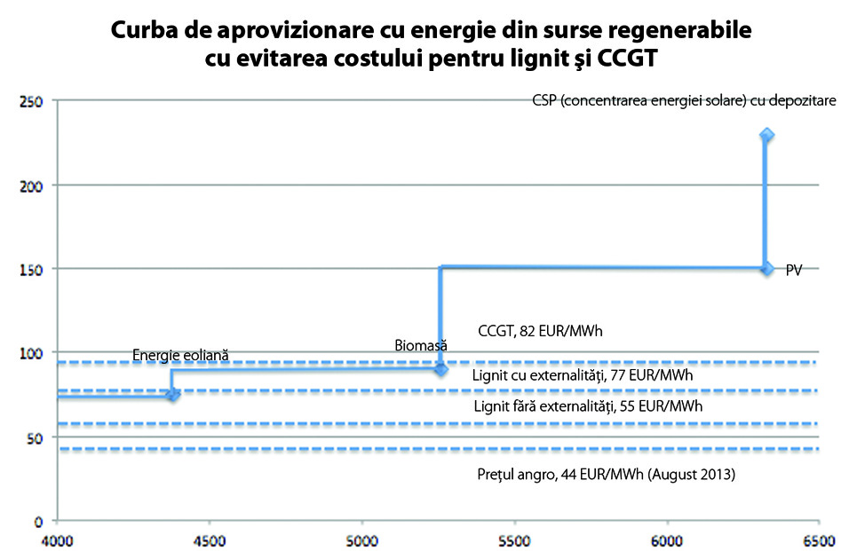
Sursa: Estimarea Băncii Mondiale
  - Tabelul 7 prezintă valoarea subvenţiilor necesare în 2020 pentru a sprijini capacitatea surselor regenerabile, presupunând că preţul pentru CO₂ este 30 dolari/t sau 23 euro/t. Având în vedere faptul că respectiva capacitate va fi instalată treptat, subvenţia anuală va creşte gradat la 220 milioane de euro.
Tabelul 7: Subvenţii pentru energie din surse regenerabile
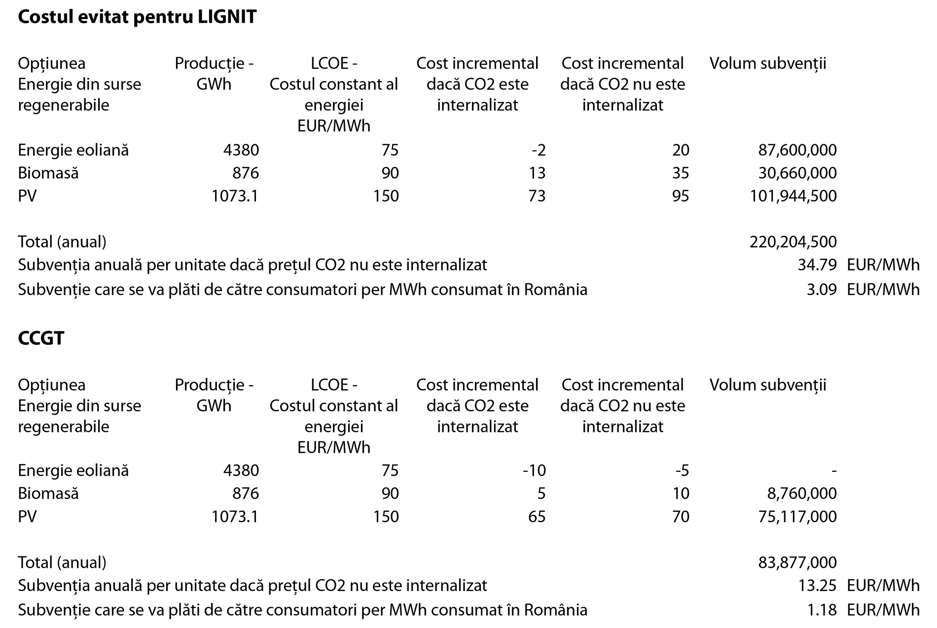
Sursa: Personalul Băncii Mondiale
  - Calculul demonstrează că:
- Dacă preţul CO₂ este internalizat în generarea termică convenţională (folosind generarea pe bază de lignit ca şi referinţă), capacităţile eoliene nu vor mai necesita nicio formă de subvenţie până în 2020. Celelalte surse regenerabile vor necesita sprijin şi după anul 2020.
- Sprijinul mediu pentru ca sursele regenerabile de energie să înlocuiască capacitate pe bază de lignit este 35 EUR/MWh şi se încadrează între preţul minim şi maxim actual al CV (27 EUR – 55 EUR / MWh)
- Schema actuală a CV, redusă în iulie 2013, permite: 1 CV pentru energie eoliană, 4 CV pentru energie fotovoltaică, 2 CV pentru energie geotermală şi pe bază de biomasă, 1 CV pentru biogaz şi 0,5-1 CV pentru micro-hidro (însă dezvoltarea energiei micro-hidro va fi limitată în curând din cauza altor constrângeri de mediu, iar scenariul Guvernului şi alternativa propusă nu iau în considerare alte dezvoltări pe bază tehnologiei micro-hidro) Tabelul 7 indică faptul că sprijinul actual pe perioada 2014-2020 este suficient pentru a permite profitabilitatea energiei eoliene şi solare FV, iar schema CV înainte de iulie 2013 a fost într-adevăr excesiv de generoasă. Mai mult, se vor realiza economii adiţionale pe parcursul următorilor ani ca urmare a monitorizării de reglementare.
- Sprijinul total pentru sursele regenerabile de energie, împărţit la consumul total de energie electrică (presupus a fi 65 TWh în 2020) se ridică la 3 EUR/MWh pe factura consumatorilor finali. Începând cu jumătatea anului 2013, ANRE a raportat o contribuţie de 11 EUR/MWh. Această cifră nu ia în considerare faptul că schema CV a crescut aprovizionarea surselor regenerabile şi a înlocuit cea mai scumpă generare marginală pe bază de cărbune, care în mod normal stabileşte preţul de echilibru. Acest lucru a condus la un preţ redus pe piaţa en-gross de energie electrică, decalând parţial creşterea preţului la utilizatorul final cauzată de certificate. Prin urmare, sprijinul CV propus va fi mult mai accesibil decât este astăzi.

Recomandări de politică şi utilizarea fondurilor UE
Principala provocare a scenariului alternativ propus este fezabilitatea implementării, aşa cum este şi în cazul planului Guvernului. Scenariul B reduce costurile totale pentru investiţii cu mai mult de 2 miliarde de euro şi costul pentru sectorul public cu 635 milioane de euro, ceea ce îl face o opţiune mult mai puţin costisitoare decât Scenariul A. Cu toate acestea, implementarea depinde de disponibilitatea sectorului privat de a contribui cu investiţii în proiecte „greenfield/brownfield“ şi de capacitatea Guvernului de a atrage fonduri UE pentru dezvoltarea infrastructurii şi refacerea mediului. Ultimul aspect este mai fezabil în cadrul Scenariului B, cu accent pe sursele regenerabile şi infrastructura T&D necesară. Următoarele proiecte prioritare finanţate de UE şi măsuri de politici care vor sprijini Scenariul B, precum şi integrarea unor capacităţi adiţionale post-2020, sunt recomandate.
  - Fonduri UE: În ansamblu, în Scenariul B propus, sprijinul UE se poate ridica la 1.500 milioane de Euro, aproximativ jumătate din investiţiile publice estimate (Tabelul 6). Această sumă poate fi alocată pentru investiţii care sprijină investiţiile în surse regenerabile, precum acumularea prin pompare, transport şi interconexiuni transfrontaliere şi infrastructuri inteligente (distribuţie şi contoare), precum şi pentru cogenerare de înaltă eficienţă şi captarea şi stocarea carbonului (CSC). Alocările specifice vor trebui justificate cu studii aprofundate.
- UE este destul de restrictivă în ceea ce priveşte finanţarea directă a companiilor, datorită regulilor privind ajutoarele de stat. Cu toate acestea, UE este dispusă să finanţeze costurile de reabilitare a mediului. În Scenariul A, nevoile de investiţie pentru desulfurarea gazelor de ardere (FGD) a 6 grupuri de 330 MW este estimată la aproximativ 360 de milioane de euro (90 de milioane de euro de la Guvern şi 250 de milioane de euro de la UE). În Scenariul B, această investiţie nu va fi necesară, iar finanţarea UE poate fi utilizată pentru a sprijini alte investiţii.
- UE este dispusă să finanţeze proiectele de infrastructură T&D. Prin intermediul PO Infrastructură mare, România ar putea să acopere investiţiile în infrastructurile inteligente şi o parte din interconexiuni. Interconexiunile pot fi, de asemenea, finanţate prin intermediul Mecanismului pentru interconectarea Europei (CEF) Estimarea nevoii pentru infrastructura reţelei inteligente va necesita investigaţii ulterioare.
- Eforturile continue în dezvoltarea unor soluţii CSC (captarea şi stocarea carbonului) viabile pot fi justificate pentru a răspunde nevoilor şi riscurilor potenţiale de diminuare. Conform celor prevăzute anterior de Guvern, CSC poate fi sprijinită prin “NER 300”, un instrument de finanţare UE/al statelor membre BEI care rezultă din vânzarea certificatelor de emisii.
- Surse regenerabile: actuală schemă CV (modificată) este considerată suficientă pentru dezvoltarea capacităţii eoliene şi solare FV. Fondurile UE pot fi solicitate pentru dezvoltarea capacităţilor de echilibrare a energiei, inclusiv diferite facilităţi de stocare a energiei, precum şi pentru cercetare şi dezvoltarea de noi tehnologii regenerabile.
- Fondurile UE din politica de coeziune, precum şi fondurile alocate direct de la Bruxelles, sprijină investiţiile în infrastructura TEN-T. În Scenariul B, aceste investiţii sunt strâns legate de măsurile de diminuare a schimbărilor climatice, din moment ce acestea vor contribui la integrarea unei ponderi mai mari de surse regenerabile. România trebuie să se axeze pe finalizarea “inelului interior“ de 400 kV cu segmentele lipsă Suceava – Gadalin – Oradea/Mintia şi Arad – Porţile de Fier şi pe execuţia interconexiunilor transfrontaliere de 400 kV cu Moldova, Turcia şi Serbia. Acestea sunt interconexiuni ale reţelei de transport în cadrul celor 12 coridoare şi zone trans-europene, inclusiv inelul Marea Neagră, care pot elimina congestiile de transport, conecta surse regenerabile adiţionale de 2000 MW, interconecta staţia cu acumulare prin pompaj Tarnița şi pot asigura echilibrarea energiei variabile din surse regenerabile la nivel regional.

  - Alte surse importante de finanţare sunt disponibile pentru investiţiile în măsurile de diminuare a schimbărilor climatice în sectorul energetic, în special, fondurile generate din tranzacţionarea certificatelor CO₂, conform celor explicate în Anexa 2.
  - Sprijinirea politicilor: Pentru a atrage investiţii private, România trebuie să adopte un set de politici transparente care vor oferi potenţialilor investitori siguranţa unui mediu de afaceri stabil şi previzibil. Următoarele măsuri au fost recomandate de Analiza Funcţională din 2011 realizată de Banca Mondială în ceea ce priveşte Ministerul Economiei, sectorul energetic şi mediul de afaceri:
- Îmbunătăţirea guvernării corporative şi contractarea de energie pentru întreprinderile deţinute de stat, pentru a asigura accesul nediscriminatoriu la pieţe şi comportamentul pe deplin comercial al întreprinderilor de stat, care controlează 85% din generarea de energie electrică. Toate întreprinderile deţinute de stat ar trebui să fie obligate să vândă energie competitiv, transparent şi nediscriminatoriu pe OPCOM
- Anularea oricăror planuri pentru a stabili campioni integraţi în sectorul energetic, conform celor convenite cu FMI/CE/Banca Mondială, pentru a evita concentrarea pieţei, preţuri neeconomice, subvenţii încrucişate şi oferte de energie non-transparente
- Liberalizarea pieţelor de electricitate (şi gaze), dezvoltarea OPCOM drept operator de schimb de energie/gaze, în paralel cu implementarea unui nou sistem de asistenţă socială de energie complet separat de pieţele de energie
- consumatorii de energie care sunt întreprinderi de stat îşi plătesc facturile (în special sectorul căilor ferate) pentru a evita probleme legate de fluxul de numerar în sectorul energiei electrice
- Implementarea integrală a regulamentelor şi legilor (de exemplu, costuri indirecte pentru componente reglementate, subvenţii pentru obligaţiile de serviciu public, regulamente bazate pe stimulente pentru infrastructură)
- Privatizare în sectorul de generare termică (Hunedoara, Oltenia) pentru a reduce monopolul statului în ceea ce priveşte generarea de energie şi asigurarea de investiţii private în centralele existente/înlocuirea tehnologiilor actuale.
- Elaborarea unei strategii în domeniul energiei şi schimbărilor climatice de către un consultant selectat printr-o competiţie la nivel internaţional. Investitorii au nevoie de o strategie clară şi publică cu informaţii privind planurile Guvernului, regulamentele şi legislaţia propusă, estimările privind aprovizionarea şi cererea de energie şi dezvoltarea infrastructurii.
- Stabilizarea politicii şi a legislaţiei şi justificarea întemeiată a fiecărei politici. Modificarea frecventă a legilor (de ex., sursele regenerabile, sprijinul termic, subvenţii pentru cărbune, bonus de cogenerare etc.) afectează negativ încrederea investitorilor şi creşte percepţia riscurilor de investiţie. Stabilitatea politicilor şi legislativă este în prezent menţionată ca fiind problema principală de către toţi investitorii.
  - Realizarea simultană a măsurilor propuse ar atrage investiţii private în sectorul energetic din România pentru a îndeplini obiectivele din Scenariul B alternativ.

Oportunităţi şi provocări legate de eficienţa energetică în sectoarele de utilizare finală

Principalele probleme legate de eficienţa energetică

  - Intensitatea totală a energiei reflectată în PIB-ul României a scăzut cu aproximativ 35% din 2000 până în 2011, însă rămâne printre cele mai ridicate din UE, indiferent dacă PIB-ul este măsurat în funcţie de paritatea puterii de cumpărare (PPS) sau cursul de schimb valutar (CV). Figura 15 prezintă doar intensitatea energiei cu PIB-ul măsurat pe baza cursului de schimb valutar. Ceea ce contează este că în utilizările finale cheie ale energiei, România este cu mult în urmă în ceea ce priveşte eficienţa energetică în condiţii comparabile, inclusiv în ceea ce priveşte încălzirea spaţiilor şi producţia intens consumatoare de energie.
Figura 15: Intensitatea energetică reflectată în PIB-ul ţărilor membre UE, 2011
kep/1000 EURO la preţurile din 2005
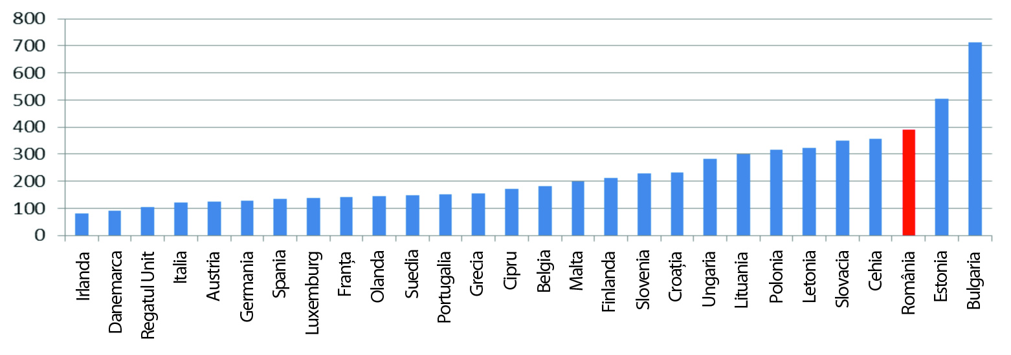
Sursa: Eurostat

  - Aproximativ 60% din consumul de energie rezidenţial din România este pentru încălzirea spaţiilor. Consumul de energie termică per locuinţă rămâne substanţial mai mic decât în majoritatea ţărilor din UE, fiind probabil o reflecţie a locuinţelor de dimensiune semnificativ mai mică din România.. Însă utilizarea energiei termice per m² este mare în comparaţie cu UE (Figura 16). Printre ţările din UE cu climat rece, Olanda are cel mai mic consum rezidenţial de energie termică per m² la 9.445 kep/m², comparativ cu 13.942 kep/m² în România, care are zile cu un grad de încălzire similar, indicând potenţial semnificativ pentru îmbunătăţirea eficienţei sistemelor de încălzire şi a performanţei termice a clădirilor din România
  - Consumul de energie electrică al locuinţelor din România este foarte mic comparativ cu alte ţări din UE (Figura 7). Energia electrică este utilizată aproape exclusiv pentru iluminat (aproximativ 25%) şi aparate electrice, frigiderele şi congelatoarele reprezentând un sfert din consumul rezidenţial de energie electrică. Saturaţia aparatelor este destul de scăzută, prin urmare, consumul de electricitate este în creştere odată cu creşterea proprietăţilor. Evoluţia vânzărilor confirmă că, consumatorii cumpără, treptat, mai multe aparate eficiente energetic. De exemplu, vânzările de frigidere A+ au crescut de la 3% în 2004, la 30% până la jumătatea anului 2007 (Secretariatul Cartei Energiei 2009).
Figura 16: Consumul de energie rezidenţial pentru încălzire este scăzut per locuinţă, însă este ridicat per unitatea de suprafaţă încălzită
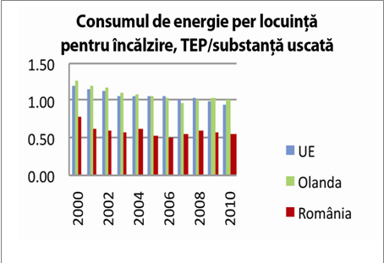 | 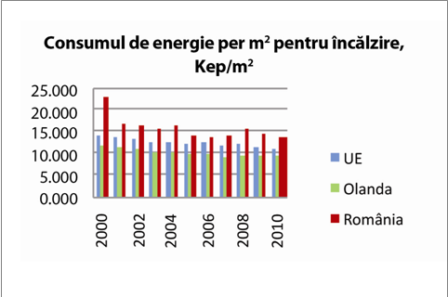
Sursa: http://www.odyssee-indicators.org/online-indicators/

  - Intensitatea energetică în sectorul de producţie a scăzut substanţial cu 4,2 procente per an în perioada 1995-2007. Conform analizei efectuate de ODYSSEE, un program de indicatori de energie sponsorizat de UE, o treime din această reducere s-a datorat îmbunătăţirilor eficienţei şi două treimi se datorează schimbărilor structurale, şi anume schimbarea către o producţie cu o intensitate energetică mai mică. În ceea ce priveşte paritatea puterii de cumpărare (PPS), intensitatea energetică din sectorul producţiei din România se apropie de nivelul statelor membre mai dezvoltate din UE (Figura 17).
Figura 17: Intensitatea energetică generală din sectorul producţiei este la acelaşi nivel cu media UE
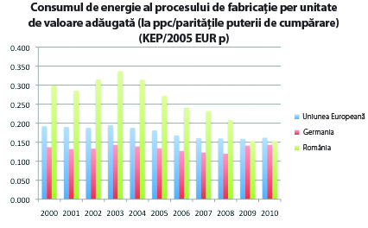
Sursa: http://www.odyssee-indicators.org/online-indicators/

  - Însă după ajustarea pentru structura industrială, intensitatea energetică din sectorul producţiei în ceea ce priveşte măsurarea parităţii puterii de cumpărare, este în continuare cu peste 70% mai mare decât media UE (Figura 18), indicând probleme structurale. Cota redusă de valoare adăugată (16%) a sub-sectoarelor de substanţe chimice şi oţel, care împreună au consum de energie de 64%, maschează intensitatea energetică semnificativ mai mare a acestor sub-sectoare din industria de producţie din România, care au un consum mare de energie.
Figura 18: Intensitatea energetică din sectorul de producţie la nivelul structurii UE este semnificativ mai mare decât media UE
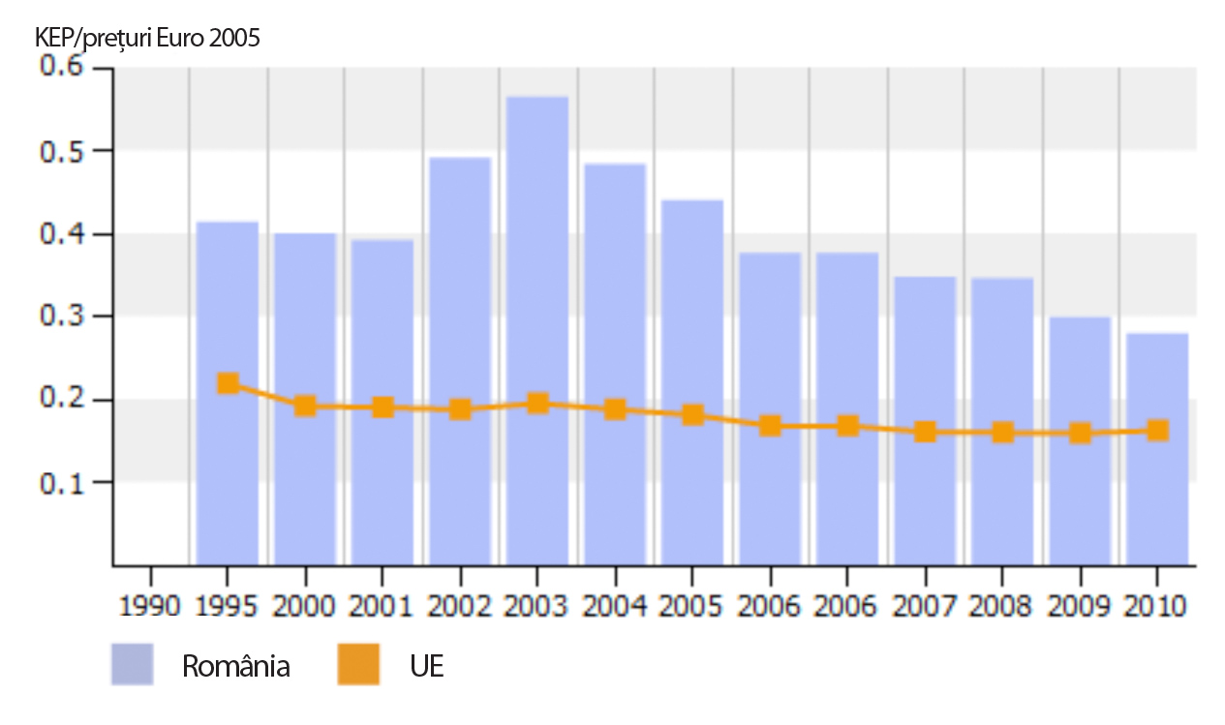
Sursa: http://www.odyssee-indicators.org/online-indicators/
  - Intensitatea energetică în ansamblu diferă pentru fiecare industrie în parte, depinzând într-o anumită măsură de procesul de producţie utilizat şi gama de produse. Atât în industria oţelului, cât şi în cea a substanţelor chimice, intensitatea energetică a avut suişuri şi coborâşuri pe parcursul ultimului deceniu (Figura 19). Nu există o evoluţie clară spre îmbunătăţire în industria siderurgică. Decalajul dintre industria din România şi intensitatea energetică medie din UE a rămas aproape la fel de mare ca la începutul deceniului. În industria substanţelor chimice, intensitatea energetică s-a îmbunătăţit comparativ cu începutul deceniului şi a redus diferenţa faţă de media UE, într-o anumită măsură.
Figura 19: Intensitatea energetică din industriile de substanţe chimice şi oţel din România şi ţările UE
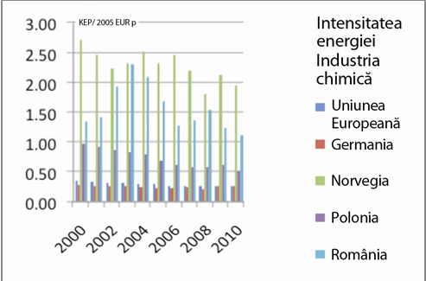 | 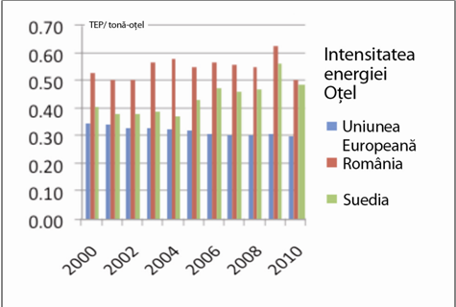
Sursa: http://www.odyssee-indicators.org/online-indicators/

  - Rezumând, intensitatea energetică a României reflectată în PIB a scăzut substanţial, însă este în continuare mai mare decât media UE (18% folosind valoarea PIB-ului desemnat de paritatea puterii de cumpărare). Decalajul de eficienţă este cel mai pronunţat în sectorul rezidenţial: consumul specific de căldură (kep/m²) este cu 32 de procente mai mare decât cele mai bune practici UE comparabile; şi în două industrii producătoare care sunt utilizatori de energie dominanţi – industria producătoare de substanţe chimice, unde intensitatea energiei cu valoare adăugată este de peste 4 ori mai mare decât media UE (indicând probleme structurale) şi industria producătoare de oţel, unde intensitatea energiei la tona de oţel este cu 70 de procente mai mare decât media UE. Aceste trei domenii de utilizare finală reprezintă împreună aproximativ 40 de procente din consumul final de energie al României.

Ingrediente pentru programe de eficienţă energetică de succes
  - Beneficiile economice ale investiţiilor în eficienţa energetică (EE) depăşesc, de obicei, cu mult costurile acestora. Cu toate acestea, implementarea reuşită a programelor EE este un proces destul de dificil şi de complex. După cum a demonstrat experienţa din mai multe ţări, implementarea reuşită a programelor EE necesită, de obicei, existenţa anumitor elemente. Conform Figurii 20, aceste elemente fac referire la politici şi regulamente, instituţii, finanţare, capacitate tehnică şi informaţii.
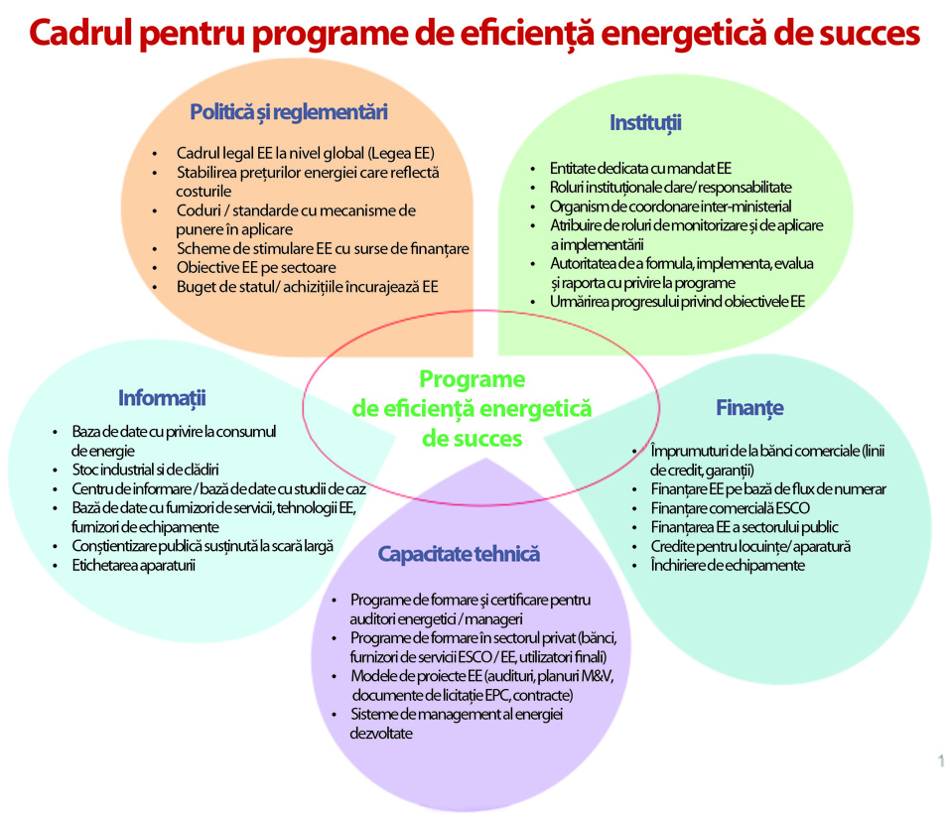
Figura 20: Cadrul pentru programe de eficienţă energetică de succes

Sursa: Banca Mondială, 2013

  - Tabelul 8 rezumă domeniile cadrului EE unde s-au obţinut realizări pozitive în România şi unde este nevoie să se intensifice eforturile pentru a asigura investiţii EE extinse pe viitor. În restul capitolului, se vor evalua în detaliu diferenţele importante în ceea ce priveşte politicile şi reglementările, capacitatea de finanţare şi implementare.
Tabelul 8: Sumarul cadrului EE în România - Realizări şi îmbunătăţirile necesare
 | Bun | Adecvat | Necesită îmbunătăţire
Politici şi Regulamente EE
- Cadrul juridic EE (Legea EE) | X
- Stabilirea unor preţuri la energie care reflectă costurile |  | X (energie electrică) | Gaze şi termoficare pentru utilizatorii rezidenţiali; energie electrică şi gaze pentru anumite întreprinderi deţinute de stat din sectorul de producţie, care consumă multă energie
- Coduri/standarde cu mecanisme de aplicare |  | X
- Scheme de stimulente EE cu surse de finanţare |  |  | Stimulente fiscale şi stimulente non-monetare
- Obiective EE în funcţie de sector |  |  | Urmează a fi stabilit
- Bugetare publică/încurajarea achiziţiilor  EE |  |  | Schimbări necesare
Instituţii
- Entitate dedicată cu mandat EE |  | X (în ANRE) | Necesită guvernare mai bună  cu mandat şi resurse  mai puternice
- Roluri instituţionale clare/responsabilitate |  |  | X
- Organism de coordonare inter-ministerial |  |  | X
- Atribuirea de roluri pentru monitorizare şi  impunerea conformităţii |  |  | Lipsă de Monitorizare & Verificare cu excepţia programelor finanţate prin donaţii
- Autoritatea de a formula, implementa, evalua  şi raporta privind programele |  | X (în ANRE) | Necesită mandat şi resurse  mai puternice
- Urmărirea progresului obiectivelor EE |  | X (doar pentru obiectivele EE naţionale mandatate de UE) | După stabilirea obiectivelor sectoriale (consultaţi politicile EE), acestea trebuie urmărite
Finanţe
- Împrumut de la bănci comerciale (linii de credit,  garanţii) |  | X (pentru industrie) | Garanţia de stat pentru reabilitarea termică a clădirilor rezidenţiale este foarte puţin folosită
- Finanţare EE pe bază de flux de numerar |  |  | X
- Finanţarea comercială CSE |  | X (doar la început, BERD) | X
- Finanţare EE din sectorul public |  |  | Trebuie să se conceapă şi să se finanţeze mecanisme de finanţare durabile pentru sectoarele rezidenţiale şi publice
- Gospodărie rezidenţială/credit pentru aparatură |  |  | Linii de credit pentru Asociaţiile de proprietari (AP)
- Leasing de echipamente |  | X (în mare parte pentru consumabile - de ex. maşini, computere)
Capacitatea Tehnică
- Programe de formare şi certificare  pentru auditorii de energie/manageri | X
- Programe de formare în sectorul privat (bănci,  furnizori de servicii CSE/EE, utilizatori finali) |  | X | Se va implementa la o scară mai mare
- Modele de proiecte EE (audituri, planuri de M&V,  documente de licitaţie CPEE, contracte) |  | X (anumite modele şi contracte standard) | X
- Sisteme de management energetic dezvoltate |  | X
Informare
- Bază de date privind consumul de energie |  |  | Urmează a fi dezvoltată
- Stocul industrial şi de clădiri |  |  | Urmează a fi investigat
- Centrul de informaţii/baza de date pentru studiul de caz |  | X (limitat) | Anumite informaţii disponibile la nivel local; urmează a se crea la nivel naţional
- Baza de date de furnizori de servicii, tehnologii EE, furnizori de echipament
- Conştientizare publică susţinută, la scară largă
- Etichetarea electrocasnicelor | X (aplicat de ANRE)
Sursa: Autori

Politica energetică şi probleme legate de reglementare

  - România s-a conformat în general cu legislaţia şi regulamentele existente legată de EE şi a transpus directivele UE relevante, prezentate în Tabelul 8.
Tabelul 9: Adoptarea Directivelor privind eficienţa energetică în România
Cerinţe UE | Status Quo-ul României
Legea EE naţională | Legea nr. 199/2000 privind utilizarea eficientă a energiei, modificată şi actualizată prin Legea nr. 56/2006 oferă cadrul legal pentru dezvoltarea şi punerea în aplicare a politicilor naţionale de utilizare eficientă a energiei
Entitatea naţională responsabilă pentru eficienţa energetică | Preluată de ANRE, Autoritatea Naţională de Reglementare în Domeniul Energiei, după dizolvarea acesteia ca şi agenţie cvasi-independentă (ARCE) cu birouri regionale, în subordinea Ministerului Economiei şi Comerţului
Strategia naţională pentru eficienţă energetică | HG 163/2004
Planul de acţiune EE naţional, conform Directivei 32/2006  (eficiența energetică la utilizatorii finali şi serviciile energetice) | OG 22/2008 privind eficienţa energetică la utilizatorii finali şi promovarea utilizării surselor regenerabile de energie de către consumatorii finali  + 1 PNAEE 2007  + al 2-lea PNAEE 2012
DPEC 2002 | Transpusă prin Legea 372/2005, în vigoare de la 1 ianuarie 2007
- Codurile clădirilor EE  - pentru clădiri noi  - pentru renovări | Pentru clădiri rezidenţiale şi non-rezidenţiale  Exclusiv pentru clădiri non-rezidenţiale
- Certificate privind Performanţa Energetică a Clădirilor | Pentru clădiri publice şi alte clădiri non-rezidenţiale începând cu 2007  Pentru clădiri rezidenţiale începând cu 2011
- Verificarea boilerelor, sistemelor de încălzire şi a aparatelor de aer condiţionat | Inspecţii periodice (opţiunea a)
Reformare DPEC 2010 | Transpusă prin Legea 159/2013, în vigoare din 19 iulie 2013 (cu toate acestea, în luna septembrie 2013, Comisia Europeană a emis o cerere oficială României, pentru a asigura respectarea deplină a obligaţiilor care îi revin în temeiul legislaţiei UE privind eficienţa energetică a clădirilor)
Standarde privind echipamentele | Standarde privind eficienţa pentru diferite electrocasnice
Directiva Eco-Design 2009/125/CE | HG 1043/2007
Directiva privind etichetarea 2010/30/UE reformare | Etichetarea este aplicată pentru electrocasnicele eficiente energetic
Directiva privind cogenerarea 2004/8/CE | Cu foarte puţine excepţii, nici una dintre centralele de cogenerare din România nu respectă definiţia UE cu privire la eficienţă şi raportul dintre energie/căldură
Directiva privind eficiența energetică 2012 (modificând Directivele 2009/125/CE şi 2010/30/UE de reformare şi de abrogare a Directivelor 2004/8/CE şi 2006/32/CE). Aceasta acoperă toate sectoarele, cu excepţia transportului şi include măsuri de eficienţă în ceea ce priveşte oferta | Se va transpune în legea naţională până la 5 iunie 2014 (acest lucru se poate realiza prin modificarea OG nr. 22/2008). Trebuie să includă măsuri pentru a accelera reabilitarea termică a clădirilor, precum şi Obligaţii privind eficienţa energetică (OEE) pentru distribuitorii de energie şi societăţile de vânzare cu amănuntul a energiei pentru a economisi 1,5% din vânzările lor anuale de energie între 2014 şi 2020 sau alternative, precum impozitele pe energie şi CO2, fondul de eficienţă energetică naţională, instrumente de finanţare şi/sau stimulente fiscale, acorduri voluntare, standarde şi norme, etichetarea energetică
Sursa: Autori

  - Există, de asemenea, un volum suficient de legislaţii şi regulamente secundare, precum şi de documente de orientare, care sunt importante pentru implementarea efectivă a legislaţiei relevante EE. În anumite domenii, mecanismele de punere în aplicare, precum amenzile, există pentru nerespectarea cerinţelor de etichetare sau angajarea/auditarea managerilor în companiile industriale.
  - Pentru clădirile publice şi rezidenţiale, s-au adoptat următoarele:
- Performanţa energetică a clădirilor: norme metodologice pentru majoritatea cerinţelor DPEC (pentru detalii consultaţi raportul de ţară DPEC pentru România, 2011), documente de instrucţiuni tehnice pentru performanţa energetică a clădirilor
- Achiziţii publice pentru produse EE: Instrucţiuni pentru achiziţia de echipament IT (computere, inclusiv monitoare, imprimante, copiatoare) şi echipament de iluminat public de înaltă eficienţă;
- Dispoziţii pentru facilitarea contractelor privind performanţa energetică (CPE) Documentele standard pentru CPE sunt postate pe site-ul web ANRE, seminarii de formare pentru toate părţile interesate
- Planificarea locală a energiei necesare în municipiile cu mai mult de 20.000 de locuitori (conform legii EE). Municipiile care au semnat Convenţia Primarilor trebuie să finalizeze Planul de Acţiune pentru Energie Durabilă până în 2020
- Regulamente şi autorizare/certificare pentru auditorii energetici de clădiri
- Legislaţia AP (Asociaţii de proprietari) 138).

  - Pentru sectorul industrial, s-au adoptat următoarele:
- Regulamente şi autorizare/certificare pentru managerii de energie din sectorul industrial: cerinţă pentru companiile mari de a angaja manageri de energie şi de a efectua audituri energetice
- Schema UE de comercializare a certificatelor de emisii pentru cele mai mari 244 de companii care emit GES din sectorul energetic şi industrial, 2008-2012 (a se vedea Anexa 2 pentru detalii)
- S-au planificat contracte pe termen lung pentru a îmbunătăţi EE în sectorul industrial (modelat după contractele olandeze pe termen lung) pentru 2008, însă acestea au fost amânate pentru 2014.

  - Implementarea legislaţiei UE, rezumată în Tabelul 8 şi a legislaţiei şi regulamentelor secundare ulterioare a avut primele rezultate, printre care şi realizarea a aproximativ 30.000 de certificate pentru performanţa energetică a clădirilor (pentru aproximativ 12 milioane de m², în mare parte în clădiri rezidenţiale) până la sfârşitul lui 2012 cu mai mult de 1.400 de experţi calificaţi, autorizaţi să certifice şi să auditeze energetic clădirile; certificarea managerilor şi auditorilor energetici pentru companii industriale; şi angajarea de manageri energetici în companii în conformitate cu site-ul web ANRE începând cu septembrie 2013 287. PNAEE cuprind aproape exclusiv măsuri derivate din Directivele UE privind EE şi/sau sunt finanţate din bugete de stat sau fonduri UE (vezi secţiunea 3.4).
  - Aspecte legate de politica şi strategia EE care au rămas nerezolvate sau sunt incomplete. Există anumite bariere politice care sunt în detrimentul implementării depline a măsurilor EE, cu excepţia cazului în care sunt depăşite.
  - Problema cea mai importantă este stabilirea preţului energiei. Preţurile pentru energia electrică, gaze naturale şi căldură comunală nu sunt încă complet bazate pe piaţă pentru toţi utilizatorii. Gazele naturale şi căldura comunală continuă să fie subvenţionate foarte puternic. Preţurile reglementate la electricitate şi gaze pentru consumatorii care nu sunt gospodării vor fi liberalizate până în ianuarie 2014 şi, respectiv, ianuarie 2015, iar preţurile reglementate la electricitate şi gaze pentru consumatorii casnici vor fi liberalizate până în ianuarie 2018 şi, respectiv, ianuarie 2019. Se aşteaptă ca schema actuală de susţinere a preţurilor pentru căldura comunală să rămână în vigoare în timpul apropiat (a se vedea Capitolul 4).
  - Facturarea bazată pe contorizare şi pe bază de consum la nivel de gospodărie este complet implementată pentru energia electrică şi gaze. Contorizarea încălzirii comunale este finalizată doar la nivel de clădire. Contorizarea individuală a căldurii la nivel de apartament (sau alocarea costurilor de căldură) şi verificarea căldurii au fost implementate în 2012 pentru 50% din blocurile de locuinţe identificate în Strategia pentru Încălzire Rezidenţială (HG 882/2004). Prin urmare, proprietarii de case sunt în continuare facturaţi conform suprafeţei încălzite şi nu în funcţie de consumul real.
  - Regulamentele referitoare la bugetarea publică, contabilitatea şi achiziţiile în sectorul public continuă să limiteze utilizarea companiilor de servicii energetice (CSE-uri) prin intermediul contractelor de performanţă energetică. În multe ţări, sectorul clădirilor publice a fost primul segment de piaţă vizat de CSE-uri. De exemplu, schimbarea regulilor restrictive privind utilizarea CSE-urilor a permis ţărilor precum Germania, Franţa, Statele Unite şi Canada, să deschidă calea către finanţarea terţă a investiţiilor EE în sectorul public. Se aşteaptă ca aceste aspecte să fie adresate în proiectul BERD/FGM pentru Sectorul public EE/CSE.
  - Guvernul României nu a reuşit să dezvolte şi să implementeze strategii eficiente pentru a soluţiona problema sectorului încălzirii comunale, care este în proprietate municipală, precum şi pentru a îndeplini sarcina uriaşă de reabilitare a blocurilor de locuinţe care sunt proprietate privată. Soluţionarea acestor două probleme necesită finanţări semnificativ de mari pe o perioadă mare de timp şi trebuie adresată într-un mod coordonat. Fără această finanţare, infrastructura de încălzire şi de construcţie va continua să piardă din valoare. În cele din urmă, gospodăriile sărace care nu pot să se mute în locuinţe mai bune şi/sau nu-şi pot instala propriile echipamente de încălzire, sunt cele care vor avea de pierdut. Va fi nevoie de investigaţii aprofundate în plus faţă de evaluarea rapidă, pentru a identifica soluţii adecvate la aceste două probleme.

Finanţarea eficienţei energetice în perioada 2007-2013

  - Nicio agenţie din România nu are o vedere de ansamblu asupra proiectelor EE implementate, a costurilor, surselor de finanţare şi a principalelor rezultate şi asupra beneficiilor acestora. Următoarea secţiune adună informaţii referitoare la investiţiile EE în trei sectoare care utilizează energie - sectorul de producţie, clădiri rezidenţiale şi sectorul public - pentru a obţine o imagine de ansamblu asupra finanţărilor disponibile în perioada 2007-2013. Deoarece informaţiile referitoare la plăţi sunt puţine, evaluarea nu poate alcătui o imagine completă asupra cheltuirii efective a fondurilor disponibile.
  - Finanţare EE pentru sectorul industrial, în special pentru ÎMM-uri. În afara finanţării UE, principalele surse de fonduri externe pentru investiţii EE în industria de producţie sunt o serie de programe stabilite de instituţiile financiare internaţionale: Fondul român pentru Eficienţă Energetică (FREE), stabilit de către Banca Mondială şi GEF, Facilitatea de finanţare pentru eficienţă energetică (EEFF) şi Facilitatea de finanţare pentru eficienţă durabilă pentru ÎMM-urile din România (ROSEFF), ambele stabilite de către BERD şi CE.
  - FREE este o facilitate independentă de împrumut, care nu se limitează sectorului privat şi care a acordat o mare parte din împrumuturi (17) clienţilor industriali. În perioada 2004-2012, FREE a acordat 28 de împrumuturi totalizând 14,5 milioane de dolari (11 milioane de euro) pentru o investiţie de 44 milioane de dolari (33 de milioane de euro). Activităţile sunt în prezent limitate din moment ce FREE este un fond de rulment şi nu a reuşit să atragă capitalizări adiţionale de la finanţarea nerambursabilă iniţială GEF.
  - Facilitatea de finanţare pentru eficienţă energetică (EEFF) este structurată ca o linie de credit, pe baza unui împrumut de 80 de milioane de euro de la BERD. Şase bănci române participă în prezent şi oferă împrumuturi cu dobândă mică de până la 2,5 milioane de euro pentru clienţii lor. Solicitanţii de credit au acces la audituri energetice gratuite şi primesc un grant de 15% din împrumutul original atunci când investiţia este completă şi operaţională. CE oferă fonduri nerambursabile pentru aceste stimulente. Între 2009 şi jumătatea lui 2013, 104 proiecte au fost finanţate cu un împrumut total de 64 de milioane de euro şi o investiţie totală de 100 milioane de euro. Trei din cele şase bănci s-au angajat deja pe deplin în ceea ce priveşte linia de credit.
  - ROSEFF este o operaţiune de linie de credit BERD de 60 de milioane de euro, în baza căreia BERD oferă finanţare băncilor comerciale şi companiilor de leasing din România pentru creditarea solicitanţilor care sunt ÎMM-uri. În prezent participă patru bănci. ROSEFF este similar cu EEFF, incluzând audituri gratuite şi o indulgenţă de până la 15% în ceea ce priveşte creditul finanţat de CE. În plus, are o facilitate simplificată pentru proiecte mici, oferă finanţare pentru investiţiile EE şi în energie din surse regenerabile şi include printre solicitanţii de credit eligibili, asociaţii de locatari/proprietari, precum şi producători, furnizori de EE şi tehnologie pe bază de surse regenerabile, echipamente şi materiale. Plăţile în baza ROSEFF sunt mici până în prezent.
  - BEI a oferit o linie de credit similară de 50 de milioane de euro Băncii Comerciale Române (BCR) pentru investiţii în cadrul Facilităţii de Finanţare a ÎMM-urilor „Fereastra Eficienţă Energetică” – Iniţiativa Verde. CSE-urile şi entităţile municipale vor putea, de asemenea, să se împrumute. Asistenţa tehnică şi un element de grant fac parte, de asemenea, din această facilitate.
  - Toate programele de finanţare prin intermediul băncilor (atât pentru sectorul privat, cât şi pentru cel public) aplică o securitizare convenţională pe bază de active - solicitanţii de credit trebuie să ofere garanţii, de multe ori mai mari decât 100% din valoarea împrumutată. Utilizarea viitoarelor fluxuri de numerar din economii de costuri de energie nu este acceptată încă drept garanţie de împrumut.
  - În cadrul POS Creşterea Competitivităţii Economice, companiile private din sectorul de producţie pot primi finanţare UE pentru îmbunătăţirea eficienţei. Până în martie 2013, se vor semna 23 de contracte cu o valoare totală de 495,2 milioane de Ron (113 milioane de euro), dintr-o alocare totală de 191 milioane de euro.
  - În baza informaţiilor de mai sus, valoarea totală a fondurilor puse la dispoziţie pentru investiţii în EE în sectorul industrial non-ETS (Sistemul de comercializare a cotelor de emisii) în perioada 2007-2013 a fost de circa 543 milioane euro.
  - Printre barierele care împiedică companiile din sectorul de producţie să pună în practică proiecte EE viabile din punct de vedere financiar se numără incapacitatea de a conştientiza oportunităţile de reducere a costurilor, necesitatea utilizării capitalului pentru satisfacerea altor nevoi şi costurile ridicate de tranzacţionare pe care le atrage după sine finanţarea acestui gen de proiecte. În cadrul industriilor mari consumatoare de energie, întreprinderile de stat beneficiază de preţuri subvenţionate la energie. ÎMM-urile, pe de altă parte, întâmpină adesea probleme la accesarea finanţărilor comerciale şi se confruntă cu costuri ridicate de capital.

  - Finanţare pentru reabilitarea termică a clădirilor rezidenţiale Programul naţional pentru reabilitarea termică a blocurilor de locuinţe cu mai multe etaje, construite între 1950 şi 1990, a început în anul 2002, a fost relansat în 2007 şi de atunci a suferit multe schimbări în ceea ce privesc regulile şi regulamentele. Iniţial în 2007, statul contribuia cu 34%, iar autorităţile locale şi beneficiarii contribuiau cu 33% fiecare. În 2008, alocarea s-a schimbat la 50, 30 şi 20%, iar autorităţile locale puteau să acopere partea beneficiarilor. În 2010, finanţarea nerambursabilă pentru blocurile de locuinţe a fost suplimentată de un mecanism de garantare care acoperă toate clădirile rezidenţiale. Bugetul de stat oferă o garanţie de stat de 100% pentru împrumuturile acordate beneficiarilor de până la 5 ani şi pentru toate dobânzile, în timp ce autorităţile locale finanţează până la 30% din costurile eligibile şi beneficiarii achită restul. În 2011/12, utilizarea mecanismului de garantare a fost neglijabil cu cinci credite în valoare totală de 51.000 RON (12.000 de euro). Un motiv poate fi termenul scurt al acoperirii de garanţie comparativ cu perioada mult mai mare de rambursare a investiţiei din economiile de energie.
  - Nu există informaţii coerente referitoare la cheltuielile totale, numărul de clădiri reabilitate şi rezultatele economiilor de energie din cadrul acestui program. Conform informaţiilor de la MDRAP, bugetul naţional a asigurat 451,6 milioane de Ron (108 milioane de euro) pentru reabilitarea a 55.000 de apartamente în 1375 clădiri între 2009 şi 2012. Presupunând că autorităţile locale şi beneficiarii au asigurat încă 108 milioane de euro (conform cerinţelor de cofinanţare), costurile totale se ridică la 216 milioane de euro. Astfel, costul per apartament este de aproximativ 4000 de euro sau 80 euro/m². Apartamentele reabilitate reprezintă aproximativ 1% din apartamentele din blocuri de locuinţe. Ritmul general al reabilitării ar trebui să crească, într-o anumită măsură, odată cu finanţarea BEI pentru București şi eligibilitatea investiţiilor în reabilitarea termică a blocurilor de locuinţe din finanţare PO UE pentru 2013. Finanţarea UE este bugetată la 150 de milioane de euro şi va trebui susţinută cu o sumă similară de către stat şi autorităţile locale.
  - Programul „Casa Verde“ - Administraţia Fondului de Mediu oferă finanţări nerambursabile (90% din costul echipamentului) sectorului rezidenţial, unităţilor teritoriale administrative şi instituţiilor publice care înlocuiesc sistemele tradiţionale de încălzire cu grupuri care utilizează energia solară, energia geotermală şi energia eoliană sau alte sisteme care îmbunătăţesc calitatea aerului, apei şi solului. Bugetele programului pentru 2010 şi 2011 s-au ridicat la 110 milioane Ron şi respectiv 100 milioane Ron. Până la începutul lui 2012, aproximativ 12.000 de locuinţe individuale şi 170 de entităţi juridice au primit finanţare în cadrul programului pentru instalarea sistemelor de încălzire care utilizează energie din surse regenerabile.
  - În baza informaţiilor de mai sus, valoarea totală a fondurilor puse la dispoziţie pentru investiţii în EE în reabilitarea termică rezidenţială a fost de circa 827 milioane de euro între 2007 şi 2013, presupunând că finanţarea UE va fi contractată şi susţinută integral de bugetele de stat şi locale.
  - Mecanismele viitoare de finanţare pentru sectorul rezidenţial trebuie să ia în considerare mai multe bariere care împiedică investiţiile EE. Printre barierele cheie se enumeră: (i) proiecte de dimensiune mică şi costuri relativ ridicate de tranzacţionare; (ii) percepţia unui risc ridicat din partea băncilor comerciale; (iii) procese decizionale lungi şi lipsa de bonitate a AP; (iv) populaţie diversă în ceea ce priveşte nivelul de venit în blocurile de locuinţe; (v) rate relativ ridicate ale dobânzilor bancare comerciale şi perioadă scurtă de rambursare comparativ cu perioada de recuperare a investiţiei; şi (vi) rate de reducere mari (sau prag minim acceptabil) pentru clienţii rezidenţiali. În Capitolul 6 se vor analiza mecanismele de finanţare care ar putea reduce aceste bariere.
  - Finanţare EE pentru sectorul public. În general, autorităţile locale din România au o capacitate limitată de împrumut. Legile privind bugetul anual limitează îndatorarea generală a municipalităţilor pentru următorul an. De exemplu, plafonul în 2013 a fost de 680 de milioane Ron (aprox. 150 de milioane Euro). În plus, împrumuturile realizate de autorităţile locale trebuie pre-aprobate de Ministerul Finanțelor. Municipalităţile pot împrumuta (inclusiv împrumuturi existente şi noi, dobânzi şi taxe) până la 30% din media veniturilor proprii (în principal impozite locale, impozitul comun pe venitul personal plus fondurile UE) din ultimii trei ani. În 2012, îndatorarea locală totală a fost de 14 miliarde de Ron (aproximativ 3 miliarde de Euro) sau 5,8% din îndatorarea publică totală. Finanţarea comercială vine în mare parte din partea băncilor comerciale, în plus la creditările din partea IFI şi a câtorva emisiuni de obligaţiuni.
  - Finanţarea comercială a fost asigurată de FREE şi BERD. FREE a finanţat 12 proiecte municipale, inclusiv opt proiecte de îmbunătăţire a iluminatului public, trei proiecte de încălzire comunală (producţie geotermală, producţie de energie termică pe bază de biomasă şi îmbunătăţirea staţiei) şi un proiect CSE pentru cogenerare într-o clădire administrativă. Investiţia totală s-a ridicat la aproximativ 3,7 milioane de euro, din care 1 milion de euro s-a încadrat în perioada 2007-2013. BERD a stabilit o facilitate de finanţare municipală în paralel cu celelalte două facilităţi de finanţare EE. În aprilie 2012, a oferit 10 milioane de euro băncii BRD Groupe Société Générale (BRD) pentru a fi împrumutaţi mai departe de BRD municipalităţilor, companiilor deţinute de municipalităţi şi companiilor private care oferă servicii municipale în România.
  - Directiva Guvernului 1661/2008 a iniţiat programul naţional pentru îmbunătăţirea eficienţei energetice şi utilizarea resurselor regenerabile de energie în sectorul public, pentru perioada 2009-2010. A asigurat co-finanţare nerambursabilă (30-59%) de la Ministerul Economiei prin ARCE/ANRE. Proiectele eligibile includ modernizarea încălzirii comunale/schimbarea tipului de combustibil; reabilitarea EE şi utilizarea resurselor regenerabile de energie în clădirile publice; şi modernizarea iluminatului interior/exterior. S-au finanţat, de asemenea, audituri energetice pentru clădiri. Şapte proiecte au beneficiat de finanţare nerambursabilă de 2 milioane Ron.
  - Reabilitarea termică a 35 de clădiri care oferă servicii de sănătate publică s-a finalizat între 2005 şi 2010, având o finanţare totală de 8,7 milioane euro de la MDRAP şi Guvernul suedez.
  - Programul naţional Termoficare - căldură şi confort, 2006-2015: Reabilitarea sistemelor de centralizate de termoficare, inclusiv a instalaţiilor interne în clădiri conectate, s-a ridicat la aproximativ 30 de milioane de euro în perioada 2011/2012. O parte din fondurile alocate de la bugetul naţional au rămas neutilizate în 2011 deoarece municipalităţile nu au putut să-şi finanţeze ponderea bugetată iniţial.
  - În cadrul programului UE 2007-2013, s-a alocat o finanţare totală a 657 de milioane euro (inclusiv 101 milioane euro din cofinanţare naţională) pentru reabilitarea clădirilor publice şi pentru reabilitarea de mediu a unui număr de facilităţi de producţie ale sistemului centralizat de termoficare (POS Mediu, PA 3). Şcolile au beneficiat în mod special de program, primind 54% din totalul de 608,5 milioane euro pentru 342 de proiecte contractate până în 2011 (Tabelul 9). Investiţia per clădire este destul de mare, din moment ce majoritatea proiectelor vizează creşterea performanţei energetice a clădirilor, cât şi includerea de lucrări de structură, extinderea clădirilor existente şi furnizarea de diverse echipamente. Investiţiile în producţia şi reţeaua centralizată de termoficare au beneficiat de o finanţare de 128 de milioane.
Tabelul 10: Proiecte de renovare a clădirilor publice cofinanţate din fonduri UE, 2007-2013
Sector | Nr. de proiecte contractate | Finanţare, EUR | Cost per proiect, EUR
Sănătate | 47 | 200.647.875 | 4.269.104
Social* | 112 | 79.759.685 | 712.140
Învăţământ | 183 | 328.136.014 | 1.793.093
TOTAL | 342 | 608.543.574 | 1.779.367
* Inclusiv locuinţe sociale
Sursa: PNAEE 2012

  - În baza informaţiilor de mai sus, valoarea totală a fondurilor puse la dispoziţie pentru investiţii în EE în sectorul public (pentru clădirile publice şi sistemele de termoficare) în perioada 2007-2013 a fost de circa 788 milioane euro.

  - Mecanismele de finanţare utilizate pe viitor pentru investiţiile în EE în sectorul public trebuie să ţină cont de următoarele bariere: (i) numărul limitat de municipalităţi solvabile şi volumul pe care îşi permit să îl ia cu împrumut autorităţile locale şi alte agenţii din sectorul public; (ii) reglementările restrictive în materie de bugetare, contabilitate şi achiziţii publice; (iii) ratele relativ ridicate ale dobânzilor cerute de băncile comerciale; (iv) dimensiunea redusă a proiectelor, care are ca urmare costuri ridicate de dezvoltare a proiectului şi de tranzacţionare; şi (v) riscul realizării unor economii mai mici decât cele preconizate acolo unde se realizează o îmbunătăţire a serviciilor energetice, în locul economiilor reale de energie calculate în comparaţie cu condiţiile dinaintea investiţiei. În Capitolul 6 se vor analiza mecanismele de finanţare care ar putea reduce aceste bariere.

  - În concluzie: Valoarea investiţiilor în EE realizate până în prezent în România nu se cunoaşte decât parţial. Conform unor estimări aproximative, în perioada 2007-2013 s-au pus la dispoziţie circa 2.000 milioane euro cu titlul de finanţări destinate special investiţiilor în EE (Tabelul 10). Această sumă nu s-a cheltuit integral, ceea ce indică o capacitate de implementare insuficientă. Suma este substanţială, însă nu acoperă toate nevoile potenţiale (v. Capitolul 5). Fondurile UE au constituit un element important (acoperind circa 37% din fonduri), în special în cazul proiectelor care vizau clădiri publice, însă nu pot acoperi întregul necesar. Va trebui să fie dezvoltate şi alte instrumente financiare de potenţare a fondurilor publice cu ajutorul finanţărilor din sectorul privat. Aceste posibilităţi vor fi analizate mai detaliat în Capitolul 6. Granturile ar trebui să fie destinate exclusiv proiectelor care creează beneficii sociale mai mari decât cele private, sau în cazul cărora există bariere care împiedică sporirea nivelului de finanţare din surse comerciale şi care prezintă un potenţial ridicat de investiţii şi de crearea de economii. Pentru a se spori nivelul de finanţare privată a investiţiilor în EE, pot fi luate în calcul şi alte programe care propun stimulente precum reducerea impozitelor sau credite sau programele care propun stimulente nepecuniare precum accelerarea procesului de acordare a autorizaţiilor sau permiselor.
Tabelul 11: Estimări privind fondurile disponibile pentru investiţii în eficienţă energetică în perioada 2007-2013
Sector | Milioane euro | Din care fonduri UE
Domeniu | 543 | 96
Clădiri rezidenţiale | 827 | 130
Sectorul public | 788 | 582
TOTAL | 2.158 | 808
Sursa: Autori

Lacune ale capacităţii de implementare
  - Implementarea programelor şi a proiectelor referitoare la eficienţa energetică este, de multe ori, dificilă. Chiar şi atunci când există fonduri pot apărea numeroase probleme: proiectarea unui program, inclusiv a criteriilor de participare şi eligibilitate; crearea unei serii de proiecte care urmează să fie finanţate, ceea ce implică identificarea şi ierarhizarea proiectelor în ordinea priorităţii; stabilirea unei limite inferioare; convingerea potenţialilor beneficiari să ia decizia de a solicita finanţarea; existenţa surselor de cofinanţare; implementarea achiziţiilor; asigurarea calităţii lucrărilor şi serviciilor; garantarea rambursării; şi, acolo unde este cazul, monitorizarea rezultatelor.
  - Secţiunea de mai jos analizează sumar responsabilităţile şi potenţialele slăbiciuni ale actorilor din domeniul EE:
  - Administraţia naţională/Guvernul Principalele instituţii responsabile cu EE la nivel naţional sunt:
- Ministerul Economiei, Comerţului şi Mediului de Afaceri - care are responsabilităţi şi se concentrează asupra politicilor din domeniul alimentării cu energie şi sectorului industrial
- Ministerul Mediului și Schimbărilor Climatice - care are responsabilităţi şi se concentrează asupra politicilor din domeniul protecţiei mediului şi schimbărilor climatice
- Ministerul Dezvoltării Regionale și Administrației Publice - care are responsabilităţi şi se concentrează asupra sectorului construcţiilor şi cadrului legislativ şi instituţional de la nivelul administraţiei publice locale. Agenţia aflată în subordinea acestuia, ANRSC, reglementează serviciile comunitare de utilităţi publice, inclusiv sistemele de termoficare
- Autoritatea Naţională de Reglementare în domeniul Energiei (ANRE), inclusiv departamentul acesteia pentru EE (fosta agenţie cvasiautonomă pentru EE, ARCE)

  - Autorităţile locale sunt responsabile cu infrastructura necesară pentru serviciile publice şi cu supravegherea bunurilor imobiliare situate pe raza lor. În toate municipiile cu peste 20.000 de locuitori trebuie să existe o planificare locală în domeniul energiei; unele municipii dau dovadă de foarte mult interes şi de foarte multă implicare în problemele de EE/GES - de exemplu, cele care au semnat Convenţia Primarilor (CP), luându-şi angajamentul de a reduce emisiile de CO₂ cu cel puţin 20% până în 2020 prin implementarea unui Plan de Acţiune pentru Energie Durabilă.
  - Agenţia pentru eficiență energetică: ARCE s-a dizolvat în 2009, împreună cu filialele regionale, fiind preluată de ANRE, Autoritatea naţională de reglementare în domeniul energiei. Departamentul de EE al ANRE întâlneşte aceleaşi probleme de guvernanţă cu care s-a confruntat şi ARCE în trecut. Nu este autonom, nu are resurse adecvate şi nu îşi asumă responsabilitatea; îi lipsesc datele de calitate; toţi aceşti factori îi subminează capacitatea de proiectare, implementare, evaluare şi reformare a programelor. Au fost constituite agenţii pentru eficienţa energetică şi energii regenerabile la nivel local, mai ales în oraşele semnatare ale CP şi participante la EnergieCites.
  - În consecinţă, pentru implementarea fără probleme a măsurilor EE impuse de legile şi reglementările existente este nevoie de coordonare între mai multe ministere şi autorităţi de la diverse niveluri de guvernare. Această coordonare lipseşte de multe ori din cauza lipsei personalului, în general şi a lipsei personalului cu experienţă în domeniul EE, în particular. Necesitatea implementării PO-urilor UE şi amploarea incredibilă a resurselor acestora exacerbează problema: trebuie să se stabilească proceduri, dar, de multe ori, acestea nu sunt eficientizate; nu există o ierarhizare a elementelor în funcţie de prioritate sau, acolo unde există, are la bază prea puţine informaţii; procesul achiziţiilor este complicat şi lung.
  - Entităţile furnizoare de energie nu se implică şi nu acordă interes laturii care vizează cererea în domeniul EE; această situaţie s-ar putea schimba dacă România implementează un proiect de obligaţii EE conform DEE 2012.
  - Furnizori de servicii energetice: un număr foarte mic de CSE. au experienţă în implementarea proiectelor EPC.
  - Produsele de EE şi capacitatea EE a industriilor şi branşelor: disponibilitatea produselor de EE creşte pe zi ce trece şi pare să se înscrie în nivelul general din alte ţări membre UE; o activitate care a căpătat amploare este dezvoltarea capacităţii în cazul cadrelor administrative şi de audit din domeniul energiei, destinate sectorului industrial şi al construcţiilor; este necesar ca pregătirea forţei de muncă din sectorul construcţiilor în domeniul EE să se îmbunătăţească (arhitecţi, ingineri, proiectanţi, constructori, alt personal).
  - Agenţiile de monitorizare şi verificare (M&V): se pare că nu există nicio astfel de agenţie.
  - Instituţii financiare: Băncile mari dau dovadă de interes şi au câştigat o anumită experienţă în domeniul acordării de credite în domeniul EE, mai ales de când BERD a lansat liniile de credit pentru EE în 2009; cu toate acestea, creditele acordate se adresează, însă, unei game mici de sectoare, cele mai multe industriale şi progresează foarte încet către portofoliul municipal şi rezidenţial şi către finanţarea CSE-urilor; din 2009, proiectul FREE a rămas în mare parte neutilizat.
  - Utilizatorii de energie:
- Gospodăriile şi AP: prea puţine cunoştinţe legate de posibilităţile de EE şi beneficiile acestui domeniul, precum şi despre modalitatea de accesare a fondurilor. Facturarea individuală a serviciilor către consumatori de către sistemele de termoficare publice, în baza contoarelor de energie termică sau a repartitoarelor urma să se implementeze din 2009, dar nu a fost finalizată
- Industria: sectoarele industriale mari ar putea avea cunoştinţe în domeniul EE datorită obligativităţii existenţei unor cadre de conducere cu responsabilităţi în domeniul energetic şi desfăşurării de audituri energetice. ÎMM-urile sunt implicate prin liniile de credit de la BERD, care oferă şi asistenţă tehnică şi elemente de grant
- Sectorul public: lipsesc informaţiile de bază despre clădiri, astfel că este dificilă stabilirea unei liste de priorităţi ierarhizate
- Sectorul comercial: prea puţine cunoştinţe legate de posibilităţile de EE şi beneficiile acestui domeniul. Politicile de dezvoltare durabilă a unor companii şi dorinţa acestora de a-şi crea o imagine bună pe piaţă conferă o anumită atractivitate clădirilor ecologice

  - Alţi factori problematici în procesul de implementare. În momentul de faţă, nu există o bază de date care să conţină un inventar al clădirilor din România, împreună cu parametrii privind consumul acestora de energie şi potenţialul de realizare de economii. Se plănuieşte inventarierea clădirilor publice, în scopul trasării unui plan coerent de renovare a imobilelor existente. Dezvoltarea de modele de audit, care ar permite prelevarea consecventă de date şi ar reduce costurile, ar fi un factor ajutător. Un proiect similar ar trebui să vizeze clădirile rezidenţiale, pe localităţi. Proiectul UNDP (UNDP 2011) încearcă să pună la dispoziţie informaţii iniţiale legate de tipurile de clădiri şi proiecte de clădiri, care ar face mai uşor un audit energetic şi punerea la punct de măsuri de EE. În anumite municipii, în cadrul acestui proiect se vor face registre ale clădirilor cu ajutorul cărora s-ar putea stabili o ierarhie a zonelor prioritare pentru renovare.
  - În principiu, departamentul de EE al ANRE are responsabilitatea generală de formulare, implementare, evaluare şi raportare în ceea ce privesc programele EE. În practică, ministerele responsabile cu politicile din sectorul public îşi asumă mai multe dintre aceste roluri. De multe ori, acestea nu deţin resursele şi cunoştinţele necesare pentru a le îndeplini. Rezultatul este o îndeplinire deficitară, în special în etapele de evaluare şi monitorizare a rezultatelor programelor. Prelevarea acestor informaţii (cu privire la finanţare şi la rezultate) şi monitorizarea ar trebui să fie etape obligatorii pentru proiectele finanţate din fonduri de stat.
  - Resursele disponibile pentru organizarea de campanii susţinute privind beneficiile EE şi finanţarea acestui tip de proiecte sunt foarte limitate, ceea ce limitează şi participarea. Majoritatea programelor de informare şi dezvoltare a capacităţii sunt finanţate, în continuare, de IFI şi de donatori în cadrul proiectelor proprii.
  - În concluzie: Structura de acordare a asistenţei pentru punerea în practică a investiţiilor în domeniul EE nu este adecvată. Există carenţe mari în ceea ce priveşte planificarea, prelevarea şi analizarea datelor, capacitatea de stabilire a priorităţilor, informaţiile cu privire la posibilităţile de finanţare şi cerinţele surselor de finanţare, pregătirea de serii de proiecte, dar şi un proces de achiziţie lent şi complicat, lipsa capacităţii de M&V, lipsa unei centralizări şi diseminări a informaţiilor cu privire la rezultatele şi beneficiile intervenţiilor din domeniul EE.

Concluziile analizei decalajului

  - România se confruntă cu oportunităţi şi provocări majore în procesul de reducere a decalajului în domeniul implementării EE pe care îl are faţă de ţările UE mai înaintate şi deci şi în procesul de reducere a emisiilor de GES.
  - Multe dintre cerinţele juridice şi de reglementare care au în vedere eficientizarea energetică sunt soluţionate pe hârtie. Principala excepţie este reforma preţului la energie, cu obiectivul încă neatins de eliminare a marilor subvenţii la gazele naturale şi termoficare. Aceste subvenţii generale reprezintă un important factor de descurajare a consumatorilor de energie de la a lua măsuri de eficientizare energetică şi deturnează fonduri publice de la utilizări mai productive, motiv pentru care ar trebui înlocuite cu un sprijin mai focalizat, acordat cu precădere familiilor cu venituri mici.
  - Pe anumite segmente ale pieţei de EE, cum ar fi reabilitarea termică a clădirilor rezidenţiale şi ÎMM-urile, accesul la fonduri rămâne o problemă. Cu toate acestea, în ultimii ani au fost puse la dispoziţie pentru investiţiile în domeniul EE sume substanţiale din fonduri europene dedicate (circa 300 milioane euro pe an în perioada 2007-2013).
  - Sprijinul instituţional şi capacitatea tehnică disponibile în prezent sunt insuficiente pentru punerea în practică a investiţiilor în domeniul EE, care nu vor face decât să crească în următorii şapte ani. Acest lucru este cauzat de absenţa stimulentelor şi a informaţiilor, precum şi a actualizărilor necesare ale aptitudinilor şi îmbunătăţirilor administrative, precum planificarea strategică, prioritizarea, evaluările sistematice şi coordonarea între diferitele niveluri de guvernare.
  - În Tabelul 12 puteţi vedea o listă cu lacunele din cauza cărora nu se poate atinge un nivel mai ridicat de EE, care ar oferi o gamă largă de avantaje economiei României şi actorilor din domeniul economic.
Tabelul 12: Rezumatul analizei lacunelor
 | Lacune în domeniul EE | Lacune în domeniul politic/al reglementărilor | Lacune de finanţare | Lacune ale capacităţii de implementare | Probleme de abordat în perioada 2014-2020
Industria prelucrătoare
În general |  |  | Probabil mari, însă majoritatea investiţiilor în EE sunt destul de rentabile |  | Eventual programe de informare, studii de caz
ÎMM | În funcţie de sub-sector, cota de export etc. |  | Mari, dar există finanţare comercială cu elemente de grant | Deficit de informaţii, resurse puţine, costuri de tranzacţionare mari | Sprijin pentru audituri energetice
Mari consumatori de energie | Mari în anumite sectoare | Preţuri preferenţiale la energie pentru anumite întreprinderi de stat care consumă multă energie |  |  | Crearea şi implementarea de contracte pe termen lung  Renunţarea la preţurile preferenţiale
Clădiri
Rezidenţiale | Potenţiale economii de energie de 40% | Preţul la gaz nu reflectă costurile din cauza subvenţiilor foarte mari acordate pentru DH | Imense, în prezent finanţare numai prin granturi, care acoperă în patru ani numai circa 1% din inventar | Lacune grave: lipsesc informaţiile legate de inventarul clădirilor şi performanţa în domeniul EE  Probleme cu AP  Nivel scăzut de conştientizare | - Stabilirea preţului la energie şi sprijinul focalizat în funcţie de venit  - Evaluarea pieţei şi o strategie de implementare a EE în clădirile rezidenţiale  - Mecanisme financiare viabile
Sectorul public | Potenţiale economii de energie de 40% la nivelul clădirilor şi mai mari la nivelul sistemului de termoficare | Reglementările cu privire la achiziţii, contabilitate şi buget nu sunt favorabile pentru EE, şi în special pentru EPC-uri | Mari, mai ales în ceea ce privesc clădirile şi sistemul de termoficare  Resurse bugetare mici faţă de nevoi | Lacune grave la nivel naţional (competenţe, cunoştinţe în domeniul EE, lipsa coordonării)  Progresul la nivel local, de ex. în oraşele semnatare ale Convenţiei Primarilor | - Evaluarea pieţei şi o strategie de implementare a EE în clădirile publice  - Mecanisme financiare viabile  - Trecere în revistă strategică a sistemelor de termoficare
Sectorul comercial | Asemănătoare cu cele din sectorul public |  | Nu s-au analizat | Probleme între locatori şi locatari  Nivel scăzut de conştientizare | Programe de informare, studii de caz
Sursa: Autori

Evaluare preliminară a sistemelor de termoficare

Principalele aspecte legate de acest sector

  - În România, încălzirea centralizată (prin sisteme centralizate de termoficare - DH) se confruntă cu probleme grave, cunoscute deja de mulţi ani (de exemplu, a se vedea Strategia naţională 2004). Însă, din moment ce modul de funcţionare al acestui sector nu s-a schimbat radical, sistemele de termoficare au devenit o povară grea pentru finanţele publice, deşi nu oferă servicii satisfăcătoare clienţilor. Conform estimărilor, totalul subvenţiilor (încrucişate) acordate pentru sistemele de termoficare a crescut de la 88 milioane euro în 2003 la circa 500 milioane euro în 2010, deşi numărul clienţilor a scăzut cu aproximativ 1/3 (v. mai jos). Dacă se doreşte ca acestui sector să i se acorde finanţări din fonduri structurale şi de coeziune în perioada 2014-2020, va trebui ca în această perioadă să se întreprindă reforme substanţiale care să transforme încet-încet sistemele centralizate de termoficare într-un serviciu modern şi viabil din punct de vedere economic şi financiar, altfel fondurile acordate ar putea fi irosite.
  - Această evaluare punctează numai aspectele cheie cu care se confruntă sectorul încălzirii centralizate. Pentru analizarea variantelor de îmbunătăţire şi eficientizare a sistemelor de încălzire din mediul urban în general, şi a sistemelor centralizate de termoficare în special, va fi nevoie de o cercetare mai detaliată. Iată o listă cu probleme care trebuie să fie abordate urgent:
- Viabilitatea economică a multor sisteme centralizate de termoficare. Din 1995/96 şi până în 2010/11, numărul sistemelor centralizate de termoficare a scăzut de la peste 300 la 100, 83 dintre acestea situându-se în zone urbane. Este necesară o evaluare prin care să se stabilească care dintre sistemele menţinute sunt viabile din punct de vedere economic şi merită să fie sprijinite pentru a atinge un nivel adecvat de calitate a serviciilor oferite, pentru a îşi spori eficienţa şi a deveni viabile pe termen lung din punct de vedere financiar. În cazul sistemelor care s-au degradat într-atât, încât nu îşi mai pot recăpăta viabilitatea economică, vor trebui dezvoltate strategii alternative de încălzire.
- Scăderea continuă a numărului de clienţi Baza de clienţi rezidenţiali a acestor sisteme s-a redus în timp de la 2,2 milioane de apartamente în 1990 la 1,4 milioane în 2012. În 16 dintre cele 31 de sisteme de termoficare centralizată care aveau la început peste 10.000 de clienţi, numărul acestora a scăzut cu peste 50%. Au apărut debranşările (care continuă, dar într-un ritm mult mai lent) din cauza incapacităţii de achitare a facturilor, dar, ceea ce este mai important, din cauza concurenţei făcute de gazele naturale, al căror preţ este subvenţionat. Pe lângă abordarea distorsiunilor artificiale la nivelul preţurilor, trebuie să se evalueze cu atenţie şi variantele de limitare a debranşărilor şi de stabilire a unor criterii de branşare obligatorie la sistemul de termoficare.
- Factori de ineficienţă şi pierderi mari în sistemele centralizate de termoficare:
  - Generare: În 2010, cogenerarea a reprezentat 10,7% din cantitatea de energie electrică produsă şi 69,4% din cantitatea totală de energie termică furnizată (conform estimărilor ANRE). 51% din energia termică furnizată este produsă cu ajutorul gazelor naturale şi 38,5% pe bază de cărbuni, în special lignit. Cea mai mare parte a instalaţiilor de cogenerare şi de generare exclusivă de energie termică nu au fost modernizate sau înlocuite cu echipamente moderne, nefiind dotate nici cu echipamente adecvate de ardere. Din acest motiv, emisiile de SO₂ şi NO_{X} depăşesc normele UE. Cu o medie de 275 tone de CO₂ per Gcal, producătorii de energie pentru sistemele centralizate de termoficare din România se numără printre cei mai poluanţi furnizori de servicii din UE.
  - Reţelele de transport şi distribuţie înregistrează pierderi mari de energie termică şi apă. Reţelele de distribuţie înregistrează în medie pierderi de aproape 30% (PwC2011, pe baza datelor puse la dispoziţie de ANRSC), în comparaţie cu nivelul de 5-10% care se înregistrează în reţelele relativ noi sau modernizate.
  - Ca urmare a acestor ineficienţe, costul încălzirii centralizate este cu aproximativ 18-20% mai mare decât în alte ţări UE (vezi Figura 10).
- Distorsiunile de la nivelul preţurilor la energia termică şi gaze pentru spaţiile locuite. Tarifele pentru consumatorii rezidenţiali sunt subvenţionate în mare măsură, în medie cu aproximativ 50%, prin intermediul unui sistem complex de subvenţionare a cogenerării de înaltă eficienţă (plătit de consumatorii de electricitate, astfel încât costul energiei termice produse este redus) şi de subvenţii acordate societăţilor locale de termoficare (de către autorităţile municipale). Sistemul de subvenţionare este completat de un sistem de asistenţă socială pentru energia termică, prin intermediul căruia gospodăriile sărace primesc ajutoare focalizate. Acest sistem acoperă sub 15% din ajutorul total acordat sistemelor locale de termoficare şi se bazează pe un criteriu social de eligibilitate care include venitul lunar. Dacă preţurile la încălzirea prin sisteme de termoficare nu ar fi subvenţionate, costurile cu energia termică ar atinge circa 12% din venitul mediu anual. Subvenţia duce la o reducere a acestei poveri până la 7%, un nivel echivalent cu cel din alte state din Europa Centrală şi de Est precum Polonia, Republica Cehă, Ungaria şi Estonia. V. Figura 10. Costul unitar al energiei termice vândute la preţul subvenţionat este puţin mai mic decât media costurilor generate de un sistem individual de încălzire care funcţionează cu gaze naturale (cu preţ subvenţionat) (ATKearney, 2009).
- Un sistem complex de reglementări, cu două autorităţi de reglementare. ANRE este autoritatea de supraveghere a producătorilor de energie electrică, inclusiv a celor care utilizează cogenerarea. ANRSC este autoritatea de supraveghere a serviciilor publice la nivel municipal, inclusiv a instalaţiilor de generare exclusivă a energiei termice şi a furnizorilor de energie termică pentru sistemele de termoficare. Preţurile sunt stabilite, ajustate şi modificate în baza metodologiilor aprobate de ANRE şi ANRSC. Preţurile locale la căldură reprezintă un cumul al preţului de generare cu tarifele de transport, distribuţie şi furnizare aprobate de autorităţile locale (APL-uri) şi de ANRSC pentru fiecare tip de utilităţi în parte. Metodologiile actuale care vizează acoperirea costurilor şi obţinerea unui profit iau în considerare costurile de exploatare, de capital şi de mediu justificate şi adaugă o marjă de profit care nu trebuie să depăşească 5%.
- Tarif la energie termică constituit dintr-o singură componentă. Majoritatea statelor UE au stabilit tarife la energia termică formate dintr-o componentă fixă şi una variabilă şi care respectă structura costurilor generate de activitatea de furnizare a energiei termice, inclusiv costurile fixe ridicate. Existenţa tarifului variabil, format dintr-o singură componentă, exacerbează problemele financiare ale furnizorilor de agent termic în contextul încercărilor consumatorilor de a economisi energie şi/sau de a se debranşa.
- Implementarea incompletă a facturării în baza consumului real. Deşi aproape toţi clienţii (AP în cazul blocurilor de locuinţe) beneficiază de contorizare şi facturare individuală pe baza consumului propriu de energie termică şi apă caldă, acest lucru nu se aplică şi la nivelul tuturor clădirilor individuale. Numai circa 50% din clădirile încălzite prin sistemele centralizate de termoficare sunt echipate cu contoare de energie termică/apă caldă sau cu repartitoare (şi valve cu termostat pentru controlarea consumului de energie termică).
- Investiţii insuficiente în infrastructura sistemelor de termoficare Programul naţional Termoficare - căldură şi confort: Reabilitarea sistemelor centralizate de termoficare pune la dispoziție surse de cofinanţare din partea guvernului central pentru investiţiile în reţelele de transport şi distribuţie a agentului termic; acestea se desfăşoară sub controlul şi responsabilitatea financiară a autorităţilor locale. În 2011 şi 2012 s-au investit sumele de 13, respectiv 15 milioane de euro, puţin mai mult de 50% din bani provenind de la guvernul României.

  - Printre reformele care trebuie implementate pentru a împiedica deteriorarea şi mai mare a sistemului de termoficare centralizată (DH) din România se numără:
- Treceri în revistă strategice ale sistemelor DH locale, pentru a stabili cea mai eficientă şi rentabilă strategie privind opţiunile de furnizare de căldură, luând în calcul nivelurile economice ale preţurilor la combustibili şi costurile de mediu ale arderii de combustibili, precum şi tehnologiile moderne de căldură şi cogenerare şi sistemele distribuite eficiente şi rentabile; În această etapă ar trebui să se ia în considerare şi posibilităţile stabilirii de PPP în cazul sistemelor de termoficare centralizată considerate viabile, astfel încât să se poată apela la fondurile şi cunoştinţele de specialitate privind modernizarea şi exploatarea eficientă a sistemelor DH, disponibile în sectorul privat;
- Accelerarea liberalizării preţurilor la electricitate şi gaze naturale, pentru a se maximiza rolul pieţei în alocarea resurselor;
- Eliminarea tuturor subvenţiilor la preţuri şi acordarea de subvenţii focalizate, exclusiv familiilor cu venituri mici, sub forma unor plăţi în numerar în cadrul sistemului de asigurări sociale;
- Sprijinirea investiţiilor în cogenerarea cu adevărat eficientă;
- Unificarea reglementării DH sub un singur factor de reglementare (ANRE);
- Introducerea unui sistem de tarifare a căldurii cu două componente;
- Facturarea bazată pe consum la nivel de locuinţe pentru apa caldă şi rece;
- Luarea în considerare a unor politici suplimentare de „protecţie” a termoficării centralizate în zone unde este deja furnizată şi eficientă din punct de vedere al costului; de exemplu, s-ar putea introduce obligativitatea branşării clădirilor noi la DH sau interdicţia de debranşare şi alegere a altei surse de agent termic pentru clădirile deja existente. Conform legii privind încălzirea, aceasta din urmă poate fi implementată deja în municipiile în care au avut loc investiţii în reabilitarea/modernizarea DH.

Sursele de finanţare a lucrărilor de modernizare

  - Este clar că finanţarea din fonduri publice este insuficientă în comparaţie cu suma de 4,2 miliarde de euro care se estimează că va trebui investită în modernizarea sistemelor centralizate de termoficare din 33 de oraşe. Municipalităţile contribuie deja cu o cotă mare din subvenţiile acordate anual, astfel că, cel mai probabil, nu vor putea să contribuie cu mai mult decât au putut pune la dispoziţie în ultimii ani.
  - Astfel, singurele alternative rămase sunt sectorul privat şi UE. Mai multe municipii au încheiat contracte de concesiune pentru sistemele centralizate de termoficare, prin care operatori din sectorul privat se obligă să investească în ele şi să le îmbunătăţească performanţa. Un număr de municipii (sau de operatori particulari din respectivele municipii) au luat sau se gândesc să ia credite de la bănci comerciale sau de la IFI în scopul îmbunătăţirii sistemelor centralizate de termoficare - de exemplu Oradea (prin FREE) şi Bucureşti, Timișoara, Iași şi Brașov (de la BERD).
  - În perioada 2007-2013 au existat un număr de proiecte finanţate prin POS, în special pentru a se garanta conformitatea cu reglementările UE cu privire la protecţia mediului înconjurător în instalaţiile de producţie a agentului termic, dar şi pentru a se îmbunătăţi EE a reţelelor centralizate de termoficare. Oraşele Oradea, Iași, Timișoara şi Bacău au primit, în total, fonduri UE în valoarea de 128 milioane euro, acoperind aproximativ 50% din costul total al proiectelor.
  - În anumite condiţii, modernizarea sistemelor centralizate de termoficare trebuie să fie eligibilă pentru finanţarea UE în perioada 2014-2020. Prin asigurarea unor sisteme centralizate de termoficare eficiente şi competitive se pot reduce considerabil emisiile de GES faţă de nivelul care s-ar înregistra dacă s-ar permite încălzirea în sisteme individuale pe gaze naturale. Cu toate acestea, pe baza costurilor şi avantajelor economice trebuie să se stabilească care dintre sistemele existente în oraşele din România poate fi modernizat astfel încât să devină eficient şi competitiv în comparaţie cu alternativele individuale. Cel mai probabil, gradul de acoperire al multora dintre sistemele centralizate de termoficare va trebui redus, deoarece au pierdut deja un număr foarte mare de clienţi. Alternativa la sistemele centralizate mari - sistemele descentralizate - ar trebui să fie luată în considerare, acolo unde este cazul. În Caseta 2 puteţi vedea, pentru mai multe oraşe din România, un indicator iniţial al competitivităţii potenţiale a sistemelor centralizate de termoficare: numărul de gospodării per km de reţea. Există un număr de oraşe în care acest indicator este foarte slab, atât de slab încât probabil că modernizarea sistemului centralizat de termoficare nu constituie o alternativă viabilă din punct de vedere economic.
Caseta 2: Este termoficarea centralizată competitivă? - Număr de gospodării branşate pe km de reţea DH
Viabilitatea şi competitivitatea unui sistem centralizat de termoficare sunt strâns legate de cantitatea de agent termic per km de reţea (densitatea agentului termic). O densitate ridicată a agentului termic duce la o reducere a pierderilor şi a costului de transport al acestuia. De exemplu, în cazul oraşului Kiev, s-a calculat că instalaţiile individuale de încălzire pentru fiecare clădire în parte, respectiv sistemele centralizate de termoficare, sunt varianta cea mai eficientă atunci când densitatea este de 2 MW/km, respectiv 5 MW/km. Pentru o densitate situată între aceste două valori ar fi nevoie de o evaluare mai detaliată a alternativelor de încălzire (Banca Mondială 1998). Nu există date accesibile cu privire la densitatea agentului termic în sistemele centralizate de termoficare din România. Din acest motiv folosim, pentru comparaţie, numărul de gospodării branşate. În România, media este de 191 gospodării/km de magistrală, o valoare cu care această ţară se situează pe un loc de mijloc într-un clasament al mai multor ţări din UE.
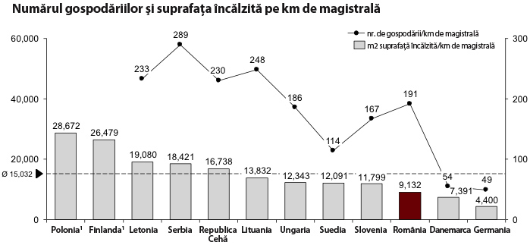
Sursa: AT Kearney 2009

În şapte dintre cele zece oraşe pentru care existau date, valoarea din 2012 se situează sub media naţională. În Braşov şi Botoşani, dată fiind densitatea actuală a agentului termic, probabil că modernizarea sistemului centralizat de termoficare nu constituie o alternativă viabilă din punct de vedere economic (v. figura de mai jos).

Număr de gospodării branşate pe km de reţea de distribuţie, în momentul de funcţionare la capacitate maximă a sistemului centralizat de termoficare (AP) şi în 2012
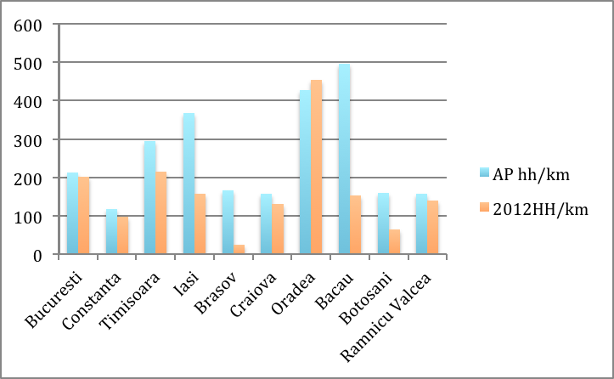
Sursa: Date ANRSC şi ISPE 2013

Priorităţi în domeniul investiţiilor în EE şi sprijinul acordat de guvern

Inventarierea investiţiilor în eficienţa energetică
  - Pentru această evaluare sumară s-a întocmit un inventar al intervenţiilor cheie în domeniul EE, pe partea de cerere, pentru industria prelucrătoare, clădirile rezidenţiale, clădirile publice şi comerciale şi serviciile municipale (Tabelul 13). Nu au fost trecute în revistă intervenţiile în domeniul EE din sectoarele transport şi agricultură.

Tabelul 13: Intervenţii pentru EE, pe partea de cerere, în funcţie de sector
Sector | Domeniu de intervenţie | Notă
Industria prelucrătoare | Motoare industriale | Modernizarea şi optimizarea sistemelor de pompare, cu aer comprimat şi de ventilaţie
Industria prelucrătoare | Cogenerare industrială | Utilizarea energiei termice în exces sau a altor forme de energie în exces în procesele de prelucrare
Industria prelucrătoare | Îmbunătăţirea unor procese sau echipamente specifice | Modernizarea şi optimizarea echipamentelor sau proceselor care consumă energie; posibilitate de suprapunere cu cele două intervenţii generale de mai sus
Clădiri rezidenţiale | Reabilitarea termică a clădirilor rezidenţiale | Îmbunătăţirea performanţei termice a anvelopei clădirilor
Clădiri rezidenţiale | Clădiri noi | Îmbunătăţirea performanţei energetice la nivelul întregii clădiri, inclusiv construirea de clădiri cu un consum de energie aproape egal cu zero (nZE)
Clădiri rezidenţiale | Cele mai importante aparate electrocasnice | Frigidere, congelatoare, maşini de spălat rufe, televizoare etc. de înaltă eficienţă
Clădiri rezidenţiale | Alte echipamente electrice şi electronice | Computere, aparate electrocasnice mici şi diverse aparate electrice de înaltă eficienţă
Clădiri rezidenţiale | Iluminatul | Sursă de iluminat eficientă din punct de vedere energetic: CFL sau LED
Clădiri rezidenţiale | Aer condiţionat | Aparate de tip split de înaltă eficienţă
Clădiri rezidenţiale | Încălzirea apei | Boilere de înaltă eficienţă şi solare
Clădiri publice şi comerciale | Reabilitarea termică a clădirilor rezidenţiale | Îmbunătăţirea performanţei termice a anvelopei clădirilor
Clădiri publice şi comerciale | Clădiri noi | Îmbunătăţirea performanţei energetice la nivelul întregii clădiri, inclusiv construirea de clădiri cu un consum de energie aproape egal cu zero (nZE)
Clădiri publice şi comerciale | Sisteme de încălzire, ventilaţie şi aer condiţionat | Modernizarea şi optimizarea sistemelor de încălzire, ventilaţie şi aer condiţionat
Clădiri publice şi comerciale | Iluminatul | Surse de iluminat eficiente din punct de vedere energetic: CFL, T8, T5 sau LED de înaltă eficienţă, dar şi sisteme de control al sistemului de iluminat
Clădiri publice şi comerciale | Sisteme frigorifice | Eficienţa sistemelor frigorifice comerciale
Clădiri publice şi comerciale | Echipamente electrice şi electronice | Eficienţa echipamentelor de birou şi a altor echipamente care consumă energie
Clădiri publice şi comerciale | Încălzirea apei | Boilere de înaltă eficienţă şi solare
Servicii municipale | Sisteme de termoficare | Modernizarea şi reabilitarea unităţilor de producţie a agentului termic şi a reţelelor
Servicii municipale | Iluminatul public | Surse de lumină eficiente din punct de vedere energetic: lămpi cu sodiu sau LED, dar şi sisteme de control al sistemului de iluminat
Servicii municipale | Apă curentă şi apă menajeră | Modernizarea şi optimizarea sistemelor şi reţelelor de pompare

  - Este permis ca pentru fiecare domeniu de intervenţie să existe mai multe măsuri sau pachete de măsuri specifice, cu niveluri de investiţie şi rezultate diferite privind economiile de energie. De exemplu, reabilitarea termică a clădirilor rezidenţiale poate fi desfăşurată cu scopul reducerii cererii de energie cu 30-40%, măsură numită, de obicei, pachet de bază de reabilitare termică sau cu scopul reducerii cererii de energie cu 60-70%, măsură numită, de obicei, pachet extins de reabilitare termică. Pentru sporirea eficienţei iluminatului în clădirile rezidenţiale este posibil să fie necesară o trecere la CFL sau LED. Pe baza datelor privind investiţiile şi a informaţiilor privind proiectele pe care le avem la dispoziţie, din România (acolo unde nu este cazul, este indicat), costul economisirii energiei (CEE) la nivelul unora dintre intervenţiile de mai sus este indicat estimativ şi succint în Tabelul 14. Se aplică o rată uniformă reală de actualizare de 10% pentru a se compara, pornind de la o bază egală, CEE cu sursele convenţionale de energie (deşi, în cazul anumitor investiţii, este dificil de stabilit dacă au avut loc economii de electricitate şi/sau combustibil). Cu o rată de actualizare de 3%, CEE s-ar reduce cu 43%.

Tabelul 14: Estimări privind costul energiei economisite prin anumite intervenţii în domeniul EE din România
Sector de utilizare finală | Măsură | Tip de energie economisită | Număr de proiecte | Costul energiei economisite (EUR/MWh) |  | Perioada simplă medie de amortizare a investiţiei*  (ani)
 |  |  |  | Media | Media ponderată | Perioada simplă medie de amortizare a investiţiei*  (ani)
Industria prelucrătoare | Motoare industriale /1 | Energie electrică | NU ESTE CAZUL | 61 | 84 | 9
Industria prelucrătoare | Cogenerare industrială | Combustibil şi energie electrică | 3 | 43 | 22 | 10
Industria prelucrătoare | Îmbunătăţiri specifice ale unor procese sau echipamente | Combustibil şi energie electrică | 100 | 43 | 15 | 2-7
Clădiri rezidenţiale | Reabilitare termică de bază ale blocurilor de apartamente dinainte de 2000 | Combustibil/căldură | NU ESTE CAZUL |  | 90 | 20
Clădiri rezidenţiale | Blocuri noi de apartamente nZE /2 | Combustibil/căldură (primar) şi energie electrică | NU ESTE CAZUL |  | 70 | 16
Clădiri rezidenţiale | Modernizare frigidere /3 | Energie electrică | NU ESTE CAZUL |  | 86 | 9
Clădiri rezidenţiale | Iluminat (CFL) | Energie electrică | NU ESTE CAZUL |  | 18 | 1
Clădiri publice şi comerciale | Reabilitare termică de bază pentru şcoli | Combustibil/căldură | 3 | 46 | 48 | 11
Clădiri publice şi comerciale | Iluminat /4 | Energie electrică | NU ESTE CAZUL |  | 40 | 4
Servicii municipale | Modernizare sisteme de termoficare /5 | Combustibil/căldură (primar) şi energie electrică | NU ESTE CAZUL | NU ESTE CAZUL | 45 | 20
Servicii municipale | Iluminatul public (lămpi cu sodiu) | Energie electrică | 5 | 27 | 32 | 3
* La preţurile efective întâlnite cel mai frecvent în România
/1: Pe baza datelor din întreaga UE de la UNIDO, 2000
/2: Pe baza estimărilor pentru Polonia
/3: Cost marginal al trecerii la frigidere A++ în loc de A+
/4: Trecerea de la T12 la T8, date din SUA
/5: Pe baza analizelor desfăşurate pentru un proiect de mare amploare din Moldova, de modernizare a sistemelor centralizate de termoficare
Sursa: Personalul Băncii Mondiale

  - În medie, investiţiile industriale în EE au perioade de amortizare destul de scurte (2-7 ani la circa 100 proiecte finanţate prin EEFF). Reabilitarea sistemului de iluminat este, şi ea, în general, un proiect destul de eficient din punct de vedere al costurilor, cu excepţia variantelor în care se optează pentru trecerea la LED, care rămân foarte scumpe. Atractivitatea financiară a investiţiilor pentru obţinerea de economii de energie termică (reabilitarea termică a clădirilor şi modernizarea sistemelor centralizate de termoficate) este afectată negativ de preţurile efective destul de mici ale agentului termic şi gazelor naturale (Tabelul 15). Dacă preţurile ar atinge nivelul economic, perioada medie simplă de amortizare a măsurilor de reabilitare termică ar fi redusă la jumătate în cazul clădirilor cu încălzire centralizată.

Tabelul 15: 2011: preţurile la energie pentru diferite grupuri de consumatori, cu taxe incluse, în EUR/MWh
 | Energie electrică (2010) | Gaze naturale (2010) | Termoficare centralizată (2012)
Industrie mare | €69,8/MWh | €19,2/MWh | NU ESTE CAZUL
Industrie mică | €131,4/MWh | €27,5/MWh | NU ESTE CAZUL
Clădiri rezidenţiale | €108,4 - €103,8/MWh | €28,0 - €27,2/MWh | €15,5 – 64,5/MWh
Clădiri non-rezidenţiale | NU ESTE CAZUL | NU ESTE CAZUL | €15,5 – 110,9/MWh
Sursa: Eurostat, ANRSC

Potenţiale economii de energie în domeniile principale de utilizare finală
  - Pentru anumite sectoare de utilizare finală sau pentru anumite intervenţii s-au estimat potenţialele de realizare de economii în baza inventarului de clădiri sau a nivelului de activitate din 2011, cu ajutorul indicatorilor fizici sau monetari ai intensităţii energetice a României. Aceste estimări generale constituie o bază pentru evaluarea potenţialului de scalabilitate al EE în anumite sectoare sau la anumite categorii principale de utilizatori finali (Tabelul 16).

Tabelul 16: Potenţiale economii de energie calculate pe baza inventarului de clădiri sau a nivelului de activitate din 2011
Sector sau  utilizare finală | Potenţial de economisire a energiei la punctul de utilizare finală (GWh/an) | Notă
Motoare industriale | 2.199 | Redus de la nivelul EU27 prin valoarea adăugată în sectorul industrial
Oţel | 9.769 | În comparaţie cu media UE, intensitatea fizică
Substanţe chimice | 15.467 * | În comparaţie cu media UE, intensitatea valorii adăugate
Reabilitarea termică a blocurilor de apartamente | 10.533 | Reabilitarea termică de bază a blocurilor de apartamente înainte de 2000, reducere medie cu 40% a cererii de agent termic
Reabilitarea termică a caselor cu o singură familie | 5.683 | Reabilitarea termică de bază a caselor cu o singură familie înainte de 2000, pe bază de încălzire cu gaze naturale
Modernizare frigidere | 987 | Înlocuirea modelelor dinainte de 2004 cu frigidere noi, A++
Iluminatul rezidenţial (CFL) | 797 | 50% din gospodării folosesc CFL-uri în loc de 3 puncte de iluminat de lungă durată
Reabilitare termică pentru şcoli | 916 | Reabilitare termică de bază, reducere medie cu 40% a cererii de agent termic
Iluminatul comercial | 700 | Se porneşte de la premisa că eficienţa iluminatului comercial va creşte cu 30%
Modernizarea sistemelor de termoficare centralizată | 3.184 | Pe baza agentului termic furnizat în 2011 utilizatorilor din sectorul rezidenţial şi cel comercial şi în cazul unei reduceri a pierderilor de 20%
Iluminatul public | 480 | Pentru o investiţie de 130 milioane euro pentru trecerea la lămpi cu sodiu
* Intensitatea energetică a industriei chimice din România, măsurată ca valoare adăugată, este cu circa 70% mai mare decât media UE şi a rămas mai mult sau mai puţin neschimbată din 2006. Acest lucru poate indica existenţa unor probleme structurale în cadrul acestei părţi a sectorului (de exemplu, că mixul de produse pune prea mult accent pe substanţe chimice de bază pentru care este nevoie de multă energie). Este posibil ca, datorită privatizării întreprinderilor de stat din această parte a sectorului, activitatea de producţie să se reorienteze şi să renunţe la produsele consumatoare de energie.
Sursa: Personalul Băncii Mondiale

  - Date fiind nivelurile actuale de activitate, cel mai mare potenţial de economisire a energiei este cel al ramurilor industriei şi al clădirilor. Cele mai promiţătoare posibilităţi sunt producţia de materiale de bază şi reabilitarea termică a clădirilor rezidenţiale datând dinainte de 2000. Şi modernizarea sistemelor de termoficare centralizată prezintă un potenţial considerabil de economisire a energiei, deoarece procesul de producţie a energiei este foarte ineficient, judecat după standardele internaţionale, iar transportul şi distribuţia agentului termic duc la pierderi imense de apă şi energie termică. Totuşi, înainte de a se lua o decizie cu privire la investiţii, trebuie să se stabilească dacă sistemele centralizate de termoficare din municipiile din România sunt viabile din punct de vedere economic.

Ierarhizarea în funcţie de prioritate a investiţiilor în eficienţa energetică şi sprijinul acordat prin politici
  - După cum reiese din Tabelul 15, în România, CEE pentru investiţiile în EE variază foarte puternic de la un sector de utilizare finală la altul. În general, investiţiile în EE din domeniul industriei au unele dintre cele mai scăzute valori ale CEE şi pot fi justificate din punct de vedere financiar, în comparaţie cu preţurile la energie din domeniul industrial. Reabilitarea termică a clădirilor, mai ales în cazul celor rezidenţiale, are un CEE ridicat, şi, cu câteva excepţii, este greu de justificat dacă se iau în calcul doar argumentele care ţin de reducerea costurilor cu încălzirea, mai ales în cazurile în care costul agentului termic pentru gospodării este distorsionat prin subvenţii. Acest lucru se reflectă şi în experienţa altor state membre UE în domeniu. Lucrările de reabilitare termică de mare amploare, care reduc cantitatea de agent termic cu circa 40%, ar trebui să fie un factor de creştere măsurabilă a valorii de piaţă a clădirii. Însă în acest domeniu există foarte puţine dovezi empirice. Tendinţa pieţei de a subevalua avantajele reabilitării termice constituie un impediment major în calea finanţării acestui tip de investiţii din surse private.

  - Economia de energie este cea mai nepoluantă sursă de energie şi, de multe ori, şi cea mai ieftină. La nivel naţional, investiţiile în domeniul EE ar trebui să fie ierarhizate după prioritate pe baza potenţialului pe care îl au de a potenţa economiile (economii potenţiale mari), pe baza costului economic al economisirii energiei (utilizarea ca sursă alternativă de energie mai ieftină), şi pe baza nivelului de certitudine a realizării economiilor de energie pe care le promit (ca sursă alternativă de energie de încredere). Principalul scop pentru care guvernul acordă sprijin EE este potenţarea economiilor de energie prin reducerea costului de economisire a energiei şi stimularea capacităţii pieţei de a atinge rezultatele dorite. Acest aspect este important mai ales în cazul sectoarelor sau activităţilor încadrate drept consum final de energie, în cazul cărora barierele de pe piaţă constituie o provocare în calea punerii în practică a unor oportunităţi de realizare de economii de energie foarte mari.

  - Principalele intervenţii în domeniul EE pe partea de cerere indicate în Tabelul 14 au fost încorporate într-o matrice de evaluare care să indice scalabilitatea (din punct de vedere al economiilor potenţiale totale) şi costul relativ al economisirii de energie (Tabelul 17). La modul general, sprijinul acordat prin politici ar trebui să se concentreze pe intervenţiile care au scalabilitate mare dar se lovesc de problema costului ridicat necesar pentru atingerea rezultatelor. Tipurile de sprijin acordat de guvern investiţiilor în domeniul EE din diverse sectoare şi de la nivelul diverselor tipuri de utilizare finală trebuie să fie personalizate pentru a contracara barierele specifice care apar în calea implementării şi realizării proiectelor cu scalabilitate bună. În Capitolul 6 se vor analiza variantele de mecanisme de realizare şi finanţare specifice pentru fiecare sector şi tip de utilizare finală şi se vor propune măsuri cheie pentru acordarea de sprijin din partea guvernului investiţiilor în domeniul EE din România.

Tabelul 17: Matrice pentru evaluarea investiţiilor în EE pe partea de cerere: scalabilitate şi cost
 |  | Costul energiei economisite
 |  | Mic | Mediu | Mare
Economisirile potenţiale agregate de energie | Mari | - Măsuri de eficientizare energetică a industriilor producătoare de oţel şi substanţe chimice | - Eficiența energetică a celor mai importante aparate electrocasnice  - Eficienţa energetică a motoarelor industriale | - Reabilitarea termică a clădirilor rezidenţiale
Economisirile potenţiale agregate de energie | Medii | - Măsuri de eficientizare energetică a IMM-urilor  - Iluminatul rezidenţial (CFL)  - Iluminatul comercial (CFL şi T8 de înaltă performanţă) | - Modernizarea sistemelor de termoficare comunală  - Reabilitarea termică a clădirilor publice, precum şcolile  - Reabilitarea sau montarea de noi sisteme comerciale HVAC | - Clădiri cu consum energetic aproape de zero  - Iluminatul rezidenţial (LED)  - Iluminatul comercial (LED)
Economisirile potenţiale agregate de energie | Scăzut |  | - Iluminatul public (lămpi cu sodiu)  - Eficiența energetică în alimentarea cu apă şi tratarea apei menajere | - Iluminatul public (LED)  - Aparate de aer condiţionat rezidenţiale de mare eficienţă
Sursa: Personalul Băncii Mondiale

  - Atât în cazul clădirilor rezidenţiale, cât şi în cazul clădirilor publice, lipsa unei strategii de EE la nivel de sector creează dificultăţi în atragerea interesului şi sprijinului pentru finanţarea implementării investiţiilor în domeniul EE care ar prezenta numeroase avantaje pentru societate şi pentru fiecare actor economic în parte. Dezvoltarea unei strategii ar trebui să se bazeze pe o evaluare a inventarului fizic de clădiri, a performanţei energetice a acestuia şi a resurselor necesare pentru diverse niveluri de îmbunătăţiri în domeniul EE. Studiile privind EE a clădirilor, desfăşurate recent în ţările din Balcanii de Vest, prin intermediul cărora se analizau piaţa actuală, costul şi disponibilitatea tehnologiilor de EE, barierele în calea implementării măsurilor de EE şi instrumentele financiare şi alte măsuri prescrise prin politici, menite să elimine aceste bariere, ar putea constitui un bun exemplu pentru România.

Necesarul de investiţii şi sursele de finanţare în perioada 2014-2020
  - Nu toate economiile indicate în Tabelul 16 sunt uşor de realizat, din cauza constrângerilor legate de finanţare şi implementare. În Tabelul 19 aveţi la dispoziţie necesarul de investiţii estimat pentru realizarea economiilor considerate fezabile în perioada 2014-2020, pentru anumite intervenţii. De remarcat că modernizarea reţelelor centralizate de termoficare nu este inclusă şi includerea ei ar duce la adăugarea unor sume considerabile de investit (v. Capitolul 4).

Tabelul 18: Necesarul de investiţii pentru diverse intervenţii în domeniul EE, 2014-2020
Domeniu de intervenţie | Necesar de investiţii  (milioane euro) | Economii totale anuale realizate (GWh/an) | Premise
Reabilitarea termică a blocurilor de apt. | 2.535 | 3.318 | 5% din inventarul existent pe an
Reabilitarea termică a şcolilor | 262 | 641 | 10% din inventarul existent pe an
Clădiri cu apt nZE | 118 /1 | 196 | 5% din construcţiile noi din 2014, apoi în creştere cu 5 puncte procentuale pe an
Modernizare frigidere | 1.825 /2 | 987 | Înlocuirea tuturor aparatelor rezidenţiale dinainte de 2004 cu aparate A++ până în 2020
Eficienţă energetică industrială | 1.400 | 12.600 | În condiţiile unei investiţii de 200 milioane euro pe an, pe baza datelor EEFF
/1: costul marginal de construcţie a clădirilor nZE în comparaţie cu cel al clădirilor convenţionale
/2: Cost marginal al trecerii la frigidere A++ în loc de A
Sursa: Personalul Băncii Mondiale

  - Chiar şi pentru această listă incompletă de investiţii în domeniul EE, necesarul total de finanţare estimat depăşeşte 6 miliarde euro, în comparaţie cu disponibilul estimat de fonduri în domeniul EE, care se situează sub 2,2 miliarde euro în perioada 2007-2013 (Tabelul 10). Lacunele de finanţare vor apărea, se presupune, la nivelul proiectelor de reabilitare termică a clădirilor rezidenţiale şi eventual şi la modernizarea reţelelor centralizate de termoficare, în aceste două domenii fiind nevoie de analize suplimentare. Şi necesarul de sprijin prin granturi pentru dezvoltarea de proiecte nZE de mai mare amploare va fi considerabil. Se preconizează că cea mai mare parte din costul marginal al modernizării frigiderelor va fi suportat de fiecare gospodărie în parte.

  - Finanţarea acestor investiţii prioritate ar fi posibilă numai cu ajutorul unei combinaţii de fonduri din surse publice şi private. Pe baza evaluării necesarului de sprijin din partea guvernului s-a calculat cu aproximaţie ponderea necesară a fondurilor publice în totalul finanţării, de care este nevoie pentru realizarea investiţiilor. Din Tabelul 20 reiese că pentru anumite intervenţii ar fi nevoie de finanţare 100% din surse publice - de exemplu, reabilitarea termică a şcolilor. În alte domenii ar fi nevoie de o pondere mult mai mică a fondurilor din surse publice - de exemplu, pentru proiectele-prototip de clădiri nZE, reduceri iniţiale la frigidere de înaltă eficienţă şi asistenţă tehnică pentru proiectele în domeniul EE din segmentul ÎMM-urilor din industrie. Cele mai mari sume provenite din surse publice vor fi destinate reabilitării termice a blocurilor vechi de apartamente. Din experienţa altor ţări din regiune, precum ţările baltice, reiese că, în medie, gospodăriile pot acoperi circa 80% din costurile investiţiei, atâta timp cât termenul de rambursare a împrumuturilor este compensat de economiile realizate la nivelul facturilor la încălzire (vezi Capitolul 6). Dat fiind că veniturile gospodăriilor din România sunt mai mici decât în majoritatea celorlalţi noi membri UE, iar nivelul de sărăcie este mai mare, se consideră că finanţarea privată va putea acoperi 60%, astfel că 40% - circa 1 miliard euro - vor rămâne în sarcina statului, pentru a fi acoperite prin granturi pentru proprietarii săraci. Acest calcul include asistenţa necesară pentru pregătirea, implementarea şi monitorizarea proiectului, precum şi pentru campanii de informare de amploare şi asistenţă pentru AP:

Tabelul 19: Surse de finanţare pentru diverse intervenţii în domeniul EE, 2014-2020
Domeniu de intervenţie | Necesar de investiţii  (milioane euro) | Surse de finanţare
Domeniu de intervenţie | Necesar de investiţii  (milioane euro) | Private (capital propriu şi împrumutat) | Publice (granturi) | Publice - milioane euro
Reabilitarea termică a blocurilor de apt. | 2.535 | 60% | 40% | 1.014
Reabilitarea termică a şcolilor | 262 | 0% | 100% | 262
Blocuri de apt nZE | 118 | 70% | 30% | 35,4
Modernizare frigidere | 1.825 | 80% | 20% | 365
Eficienţă energetică industrială | 1.400 | 95% | 5% | 70
Subtotal | 6.140 |  |  | 1.746,4
Sursa: Personalul Băncii Mondiale

  - S-a propus ca o parte considerabilă din fondurile din surse publice indicate mai sus să fie asigurate din fonduri UE structurale şi de coeziune.

Realizarea investiţiilor în eficienţă energetică în perioada 2014-2020

Corelarea mecanismelor de finanţare şi realizare cu nevoile şi constrângerile specifice sectorului
  - În perioada 2007-2013, investiţiile în eficienţa energetică din România s-au situat cu mult sub nivelurile potenţiale. Această situaţie se datorează unui cumul de factori:
- Nivelul de finanţare la nivel naţional este cu mult sub necesarul de investiţii, atât în ceea ce priveşte sursele publice, cât şi cele comerciale. Autorităţile naţionale şi cele locale au fost obligate să reducă din fondurile alocate iniţial din cauza măsurilor de austeritate. Numai câţiva dintre cei care ar putea apela la credite sunt şi solvabili. Această situaţie se întâlneşte în sectorul rezidenţial, dar, într-o anumită măsură, şi în sectorul municipal şi al ÎMM-urilor. Produsele financiare pe termen mai lung, care s-ar potrivi cu perioadele de amortizare mai lungi ale multor măsuri de EE, au fost introduse de puţin timp în România.
- În perioada 2007-2013, fondurile UE au fost utilizate insuficient. Principalul motiv a fost că strategia de finanţare a priorităţilor şi de dezvoltare a seriilor de proiecte nu a fost întocmită corespunzător; procedurile de solicitare a finanţării sunt complexe şi necesită multe resurse; procesele de achiziţie durează şi sunt ineficiente; sistemele de gestiune şi control sunt slabe în general.
- În plus, fondurile publice provenite de la autorităţile naţionale şi locale, precum şi de la UE, au reuşit să atragă numai sume mici din surse private, deoarece multe proiecte au beneficiat de granturi, uneori chiar în proporţie de 100% din costurile proiectului. Această situaţie limitează mult numărul de proiecte care pot fi realizate şi afectează dreptul de proprietate al beneficiarilor.
- Există, însă, mai multe obstacole care ţin de politici şi reglementări în calea investiţiilor în domeniul EE, cel mai grav fiind subvenţionarea preţului la energie, mai ales în cazul gazelor naturale şi al termoficării centralizate.
- Informaţiile cu privire la avantajele investiţiilor în domeniul EE şi la capacitatea de întocmire şi implementare a acestui tip de proiecte sunt limitate. Asistenţa tehnică este disponibilă numai pentru o serie mică de programe, de exemplu cele implementate de donatori.

  - Pentru stimularea investiţiilor în domeniul EE pe viitor, va trebui să crească cantitatea şi calitatea proiectelor din toate sectoarele. Factorii necesari pentru atingerea acestui obiectiv sunt 1) îmbunătăţirea disponibilităţii fondurilor şi concentrarea lor prin intermediul unor mecanisme adecvate de finanţare şi 2) creşterea rolului instrumentelor financiare rambursabile. Aceştia implică o abordare mai strategică a felului în care se ierarhizează investiţiile în funcţie de prioritate şi o creştere a nivelului de dezvoltare a capacităţii, astfel încât proiectele să fie pregătite, implementate şi monitorizate mai bine.

  - Industria prelucrătoare. Investiţiile în EE în domeniul industrial sunt, de obicei, viabile din punct de vedere economic şi nu necesită subvenţii de capital din fonduri publice. Multe investiţii în EE viabile din punct de vedere financiar nu sunt puse în practică din cauza incapacităţii întreprinderilor de a conştientiza oportunităţile de reducere a costurilor, din cauza necesităţii utilizării capitalului pentru satisfacerea altor nevoi şi din cauza costurilor ridicate de tranzacţionare pe care le atrage după sine finanţarea acestui gen de proiecte. În prezent, pentru acest tip de nevoi şi constrângeri se apelează pe scară largă la liniile de credit pentru EE industriale, în combinaţie cu granturi pentru implementare (de exemplu, audituri energetice, dezvoltarea capacităţii băncilor). În ultimii 10 ani, atât întreprinderile industriale, cât şi instituţiile financiare s-au familiarizat cu acest gen de proiecte prin experienţa acumulată în lucrul cu proiectele finanţate de IFI. Pentru proiectele de cogenerare de înaltă eficienţă ar mai fi posibilă obţinerea de granturi de investiţii, însă acestea ar trebui gestionate prin instituţii financiare comerciale. Pentru alte proiecte industriale, în special pentru cele din sectorul IMM, s-ar putea pune la dispoziţie anumite fonduri pentru a se asigura asistenţa pentru pregătirea proiectului şi monitorizarea şi diseminarea rezultatelor după implementarea acestuia.

  - Sectorul public. În ciuda duratei de amortizare atrăgătoare şi a potenţialului de economisire a energiei de la nivelul sectorului public, EE se loveşte, de multe ori, de un număr de eşecuri şi bariere pe piaţă (vezi alin. 90). Din experienţa globală reiese că există un număr de variante de finanţare a clădirilor publice cu ajutorul cărora se pot înlătura o parte dintre bariere. „Scara finanţării“ (Figura 21) poate constitui un reper cu ajutorul căruia factorii de decizie să aleagă una sau mai multe variante, pe care să le prelucreze pentru a oferi produse de finanţare accesibile.

Figura 21: Scara opţiunilor de finanţare pentru EE din fonduri publice
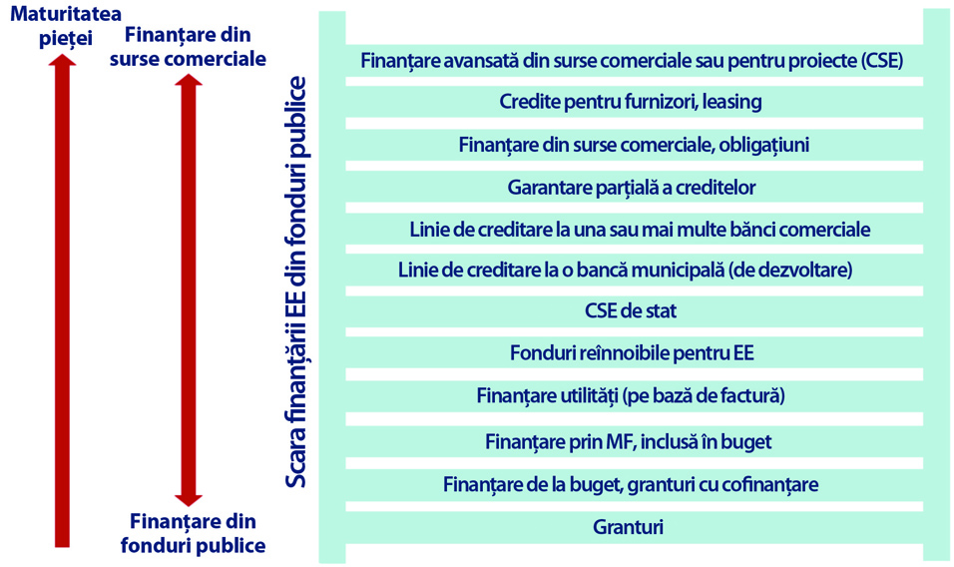
Sursa: Personalul Băncii Mondiale

  - Alegerea mecanismelor adecvate şi modul în care acestea vor fi proiectate va depinde de mai mulţi factori, cum ar fi: (i) condiţiile actuale impuse de legislaţie şi de reglementări; (ii) maturitatea pieţei de credit financiar şi public; (iii) starea curentă a pieţelor de servicii în domeniul EE, inclusiv CSE-uri şi auditori energetici; (iv) abilităţile tehnice şi financiare ale entităţilor publice care vor desfăşura proiecte în domeniul EE. Odată cu alegerea mecanismelor de bază începe procesul de proiectare atentă a acestora şi de adaptare la caracteristicile pieţei locale. În faza de proiectare se poate hotărî ca un mecanism să ofere mai multe produse financiare - de exemplu, pe lângă credite, şi garanţii. Utilizarea unei game cu mai multe produse este, în general, de recomandat, deoarece aceasta va permite deservirea prin intermediul unui singur program a unor clienţi publici diferiţi, cu capacităţi diferite.
  - În cazul României există deja mai multe variante de finanţare pentru sectorul public, mai ales pentru municipii. Pe lângă finanţarea prin granturi de la bugetul de stat şi granturi prin UE PO, şi băncile comerciale, dar şi FREE, fondul pentru EE din România, pun la dispoziţie linii de credit pentru EE/energie regenerabilă. Deocamdată, cererea pentru aceste produse este limitată, poate din cauza lipsei capacităţii de dezvoltare şi structurare a proiectelor, din cauza faptului că autorităţile locale nu îşi permit să se împrumute cu sume mari şi din cauza inerţiei sectorului public, care este obişnuit să primească granturi. Până în prezent s-ar părea că proiectele publice finanţate cel mai frecvent sunt cele pentru iluminatul public. Finanţarea CSE este limitată, mai ales din cauza numărului mic de CSE-uri din România, a experienţei modeste a acestora şi a accesului pe care îl au la fonduri, dar şi din cauza barierelor de care se lovesc EPC-urile: probleme de contabilitate, buget, achiziţii. Pe lângă variantele disponibile deja în România - linii de credit la băncile comerciale şi la fondul pentru EE (FREE) - mai există un mecanism potenţial care ar putea fi luat în considerare în viitorul apropiat: un fond EE permanent. De asemenea, dezvoltarea EPC şi a CSE ar trebui sprijinite mai mult, astfel încât finanţarea CSE să devină o variantă de finanţare viabilă pentru sectorul public.

  - Fonduri de EE permanente România are deja experienţă în lucrul cu un fond de EE permanent - FREE. Acesta a fost înfiinţat în momentul în care sectorul comercial bancar a început să prezinte o aversiune crescută faţă de riscuri şi a renunţat la creditele pe termen mediu-lung necesare pentru a susţine duratele de amortizare ale proiectelor în domeniul EE. În final, fondul nu a beneficiat de finanţare suficientă şi, după consumarea întregului capital, FREE a utilizat fluxul de fonduri rambursate pentru a acorda noi credite. Din experienţa BERD reiese că fondurile provenite din granturi pot fi utilizate ca datorii subordonate pentru mobilizarea cofinanţării din surse comerciale. Cu ajutorul unui fond s-ar putea oferi şi asistenţă tehnică pentru diseminarea informaţiilor legate de subproiectele de EE cu privire la performanţa/datele financiare de importanţă critică pentru viabilitate. Cu toate acestea, fondurile reprezintă mecanisme destul de scumpe, deoarece un administrator/o echipă de administraţie a fondului profesionist(ă) şi stimulat(ă) adecvat este un element de importanţă critică. De asemenea, la proiectarea fondului trebuie să se ţină cont de faptul că acesta nu trebuie să scoată de pe piaţă sistemul privat de finanţare, ci să ajute la utilizarea potenţialului fondurilor provenite din surse private.

  - În urma experienţei cu FREE, o idee demnă de luat în considerare ar fi un fond permanent pentru EE puţin diferit, care să ajute clienţii mai activ la întocmirea şi implementarea proiectelor şi la monitorizarea rezultatelor. Acesta ar trebui să propună diverse tipuri de produse financiare pentru clienţi din sectorul public care se confruntă cu nevoi diferite. Fondul permanent pentru EE din Armenia (Caseta 3) ar putea fi un exemplu relevant. Prin intermediul acestuia se propun credite directe municipiilor solvabile şi contracte de servicii energetice municipiilor care nu sunt solvabile sau care sunt constrânse de limite de îndatorare, dar şi agenţiilor/unităţilor care nu au buget propriu. Aceste contracte de servicii nu sunt considerate datorii. De asemenea, în cadrul procesului de achiziţie, acesta lucrează cu contracte CSE simplificate, pentru a transfera o parte din riscurile tehnice şi privitoare la performanţă societăţilor particulare de construcţii. Astfel, acest fond constituie un pas important către constituirea unui sector al serviciilor în domeniul energetic.

Caseta 3: ARMENIA: Fond permanent de EE pentru reabilitarea termică a clădirilor publice
Deoarece, în general, sectorul public nu are capacitatea de a dezvolta şi realiza proiecte de investiţii în domeniul EE, pentru funcţionarea corectă a unui fond permanent adresat sectorului public este nevoie, de multe ori, ca fondul să propună nu doar finanţare, ci şi servicii de pregătire, implementare şi monitorizare a proiectelor. În cadrul unui proiect al Băncii Mondiale aflat în desfăşurare în Armenia a fost constituit un fond permanent de EE pentru sectorul public care are următoarele caracteristici:
- Administrare autonomă prin Fondul R2E2, sub supravegherea Consiliului de Administraţie
- Capitalurile provin de la IFI/fonduri donatoare sau de la bugetul de stat
- Servicii complete: Finanţare şi servicii de pregătire/implementare/monitorizare a proiectului
- Două ferestre de finanţare (vezi diagramele de mai jos):
  - Credite pentru municipiile solvabile, cu garanţii şi contribuţie proprie
  - Servicii energetice pentru alte entităţi care nu au buget propriu, cum ar fi şcolile
- Rambursare din economiile realizate la nivelul costurilor cu energia, ceea ce permite Fondului să refolosească banii
- Riscul de rambursare este suportat de Fond
- Lucrează cu contracte CSE simplificate, pentru a transfera o parte din riscurile tehnice şi privitoare la performanţă societăţilor particulare de construcţii
- Preţul serviciilor depinde de sursele de finanţare şi starea clientului
Fereastra A | Fereastra B
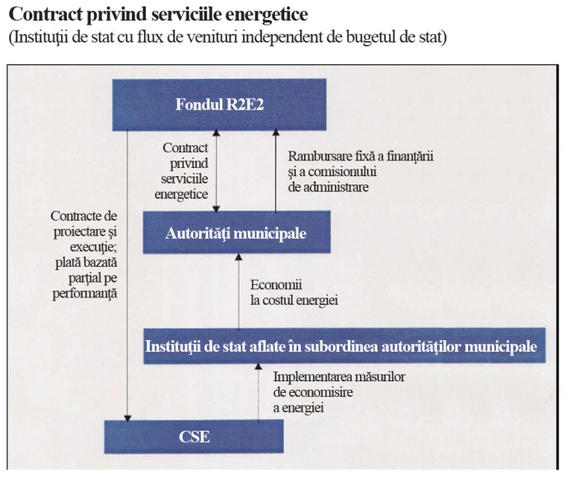 | 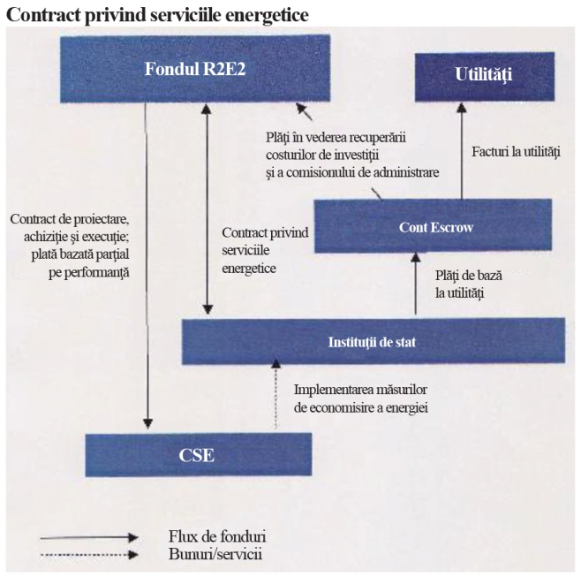
Sursa: Banca Mondială 2012

  - Finanţarea din surse comerciale prin CSE-uri/contracte de performanţă Această abordare este foarte atrăgătoare deoarece poate constitui o soluţie la problemele de implementare apărute la nivelul proiectelor de EE din sectorul public, cum ar fi lipsa capacităţilor sau a informaţiilor, putând determina şi o reducere a costurilor de tranzacţionare prin cumularea proiectelor, aşa cum s-a întâmplat, de exemplu, la Berlin sau în mai multe alte oraşe şi regiuni din Europa de Vest. Cu toate acestea, în multe ţări abordarea bazată pe CSE nu a avut încă succes. Are nevoie de un mediu foarte propice de dezvoltare. De exemplu, trebuie să existe politici care să o susţină, de exemplu modificări ale regulilor cu privire la achiziţiile din sectorul public şi contabilitate/buget, cereri de proiecte standard şi contracte standard, protocoale de monitorizare şi verificare. Este necesară dezvoltarea de modele de finanţare adecvate, deoarece modelul de afaceri bazat pe CSE nu este cunoscut multor potenţiali finanţatori. În mai multe ţări (SUA, Canada, Germania), proiectele din sectorul public au ajutat la dezvoltarea pieţei în perioada iniţială. Pentru asigurarea impulsului de pornire al pieţei se recomandă dezvoltarea de modele PPP cu implicarea sectorului privat. Scopul proiectului BERD/FGM este acordarea de sprijin pentru realizarea multora dintre schimbările necesare la nivelul sectorului public pentru asigurarea unui mediu propice, în timp ce liniile de credit BERD pot fi accesate de CSE-uri. Pentru mai multe detalii cu privire la utilizarea de contracte de performanţă în sectorul public, consultaţi Anexa 1.

  - Sectorul rezidenţial. Gama de variante de finanţare disponibile în sectorul rezidenţial este mai săracă decât cea destinată sectorului public, ceea ce „scurtează“ scara. În alte ţări s-a apelat la patru variante principale de finanţare pentru depăşirea barierelor indicate mai sus (vezi alineatul 82) şi sprijinirea îmbunătăţirilor din punct de vedere al EE la nivelul clădirilor rezidenţiale. Printre acestea se numără:
- Fonduri pentru EE;
- Finanţarea prin bănci comerciale;
- Garantarea parţială a creditelor;
- Programe de EE a utilităţilor.

  - Un fond naţional permanent pentru EE ar putea constitui o alternativă viabilă. Dacă accesul la acesta se face prin băncile comerciale, ar putea fi posibilă combinarea eficienţei comerciale în încheierea unui număr mare de contracte financiare cu posibilitatea relaxării unora dintre condiţiile comerciale, astfel încât finanţarea să devină mai atrăgătoare pentru proiectele la care costul economisirii energiei este destul de mare. Dacă solvabilitatea potenţialilor beneficiari este un motiv real de îngrijorare, aşa cum ar putea fi în cazul AP sau al municipiilor, s-ar putea lua în considerarea posibilitatea înfiinţării unei structuri independente.

  - Orice mecanism financiar destinat reabilitării termice a clădirilor rezidenţiale va trebui să ţină cont de faptul că majoritatea beneficiarilor/celor care solicită credite vor fi, cel mai probabil, AP din blocuri cu mai multe apartamente construite în perioada postbelică. În România, constituirea de AP în blocurile de apartamente în care locuiesc proprietarii este obligatorie, chiar dacă nu este pusă în aplicare întotdeauna, iar acestea sunt înregistrate ca entităţi juridice. AP-urile au obligaţia prin lege de a avea cont bancar propriu şi de a încasa lunar taxele de întreţinere a clădirii şi alte cheltuieli, însă nu este clar dacă AP-urile încasează, într-adevăr, aceste sume. Dacă sunt încasate, toţi membrii AP au drept de decizie în legătură cu utilizarea lor. Până la schimbarea legii în anul 2007, deciziile se luau cu o majoritate de 50%, însă în prezent majoritatea necesară este de două treimi.

  - În trecut, cererea pentru programul de reabilitare termică (v. Capitolul 3) a fost lentă, în ciuda faptului că până la 66%, iar după 2008 până la 100% din costuri erau acoperite din granturi oferite de autorităţile naţionale şi locale. Cauzele pentru care interesul pentru acest program era modest păreau a fi lipsa coordonării între proprietari, mai ales în clădirile unde existau diferenţe mari la nivel de venit şi lipsa informării populaţiei cu privire la program. Un alt posibil motiv este lipsa fondurilor de renovare care constituiau, la început, sursa de acoperire a părţii care revenea beneficiarilor din programul de reabilitare termică. Este posibil şi ca proprietarii şi AP-urile să fi privit cu reticenţă ideea de a se îndatora pentru a face o investiţie ale cărei avantaje erau relativ neclare. În plus, experienţa băncilor în domeniul acordării de credite către AP-uri este aproape inexistentă şi viceversa. Din experienţa altor ţări din regiune, cum ar fi Lituania, Estonia sau Ungaria, reiese că pentru stabilirea unei relaţii comerciale între bănci şi AP-uri este nevoie de investiţii mari în dezvoltarea capacităţii de ambele părţi. Pentru prima dată, linia de credit ROSEFF are printre potenţialii beneficiari ai creditelor acordate şi AP-urile.

  - Una dintre provocările întâlnite în procesul de renovare a blocurilor în care locuiesc mai multe familii este diversitatea veniturilor la nivelul populaţiei clădirii. Este posibil ca familiile sărace să refuze să voteze pentru un proiect de renovare care duce la creşterea cheltuielilor lunare. În Lituania, statul a oferit subvenţii familiilor sărace, pentru a le permite să participe la proiecte de renovare. În România, proiectul UNDP (2011) include proiecte-prototip care să testeze punerea la dispoziţie de granturi suplimentare pentru acoperirea părţii din costurile de renovare a apartamentelor care revine familiilor sărace din clădirile care se reabilitează termic.

  - În aceste condiţii, un mecanism financiar dedicat, ca de exemplu, un fond de împrumut pentru renovarea locuinţei, pare a fi o soluţie care oferă mai multe avantaje. Fondurile nu sunt acordate sub formă de grant, ci sub formă de credite reînnoibile, astfel că mecanismul este viabil. Dacă pentru acordarea fondurilor se foloseşte sectorul de finanţare comercială, proiectul poate căpăta amploare destul de rapid. Pe lângă credite pe termen lung cu dobânzi preferenţiale, acest mecanism ar putea pune la dispoziţie şi anumite sume sub formă de grant, subvenţii pentru familiile cu venituri reduse, asistenţă tehnică şi sprijin pentru dezvoltarea capacităţii.

  - Experienţa cu fondurile de credit destinate renovării locuinţelor. În mai multe ţări au fost utilizate fonduri UE pentru susţinerea reabilitării clădirilor rezidenţiale prin crearea cu ajutorul lor a unor fonduri de credit destinate proiectelor de renovare. Exemple în acest sens sunt Fondul de credit pentru renovări (FCR) din Estonia şi Fondul Jessica Holding din Lituania, destinat reabilitării termice a blocurilor de apartamente (vezi Tabelul 21). Amândouă fondurile folosesc băncile comerciale pentru acordarea creditelor şi propun asociaţiilor de locatari şi proprietarilor individuali credite pe termen lung, în condiţii preferenţiale, pentru reabilitarea blocurilor de apartamente. Creditele sunt cumulate cu elemente de grant acordate de stat la finalizarea măsurilor de EE şi cu sprijinul acordat pentru audituri energetice şi inspecţii tehnice, cu condiţia ca proiectul de renovare să atingă obiectivele de performanţă energetică definite anterior. Fondul din Lituania include, de asemenea, subvenţii de stat pentru familiile cu venituri mici. Cu ajutorul Fondului de credit din Estonia, între 2009 şi 2012 s-a reuşit renovarea a 6,7% din suprafaţa utilă totală a blocurilor de apartamente la nivel naţional. Şi Letonia şi-a manifestat interesul pentru un Fond de credit pentru renovarea locuinţelor, eventual care să acorde credite şi CSE-urilor.
Tabelul 20: Fondurile de credit pentru renovare din Estonia şi Lituania
 | RLF din Estonia | Lituania
Beneficiari | asociaţiile de proprietari de apartamente, asociaţiile de imobile şi comunităţile de proprietari de apartamente din clădirile cu minimum 3 apartamente, construite înainte de 1993 | Proprietarii de apartamente
Intermediari | 2 bănci comerciale pentru credite | 3 bănci comerciale
 | Kredex (instituţie financiară care oferă credite, asigurări şi garanţii pentru credite) pentru administrarea granturilor şi asistenţă tehnică | ALDU (Agenţia pentru locuinţe şi dezvoltare urbană) - se ocupă cu verificarea planurilor de renovare, organizează/asigură asistenţă tehnică
Produse/Servicii
credite | pe 10 ani, cu dobândă fixă preferenţială; maturitate de până la 20 ani; acoperă max. 85% din costurile proiectului; garanţie: Cesionarea drepturilor asupra apartamentului sau clădirii, opozabilă proprietarilor apartamentelor | 3% rata fixă a dobânzii, termen de maturitate până la 20 de ani
granturi (pentru lucrări) | 15-35% în funcţie de economiile de energie realizate (disponibile şi pentru clienţii altor bănci) | 15% pentru economii de 20%  30% pentru economii de 40%
Granturi pentru audituri, documente de proiectare, expertize tehnice | între 50% din costuri şi suma totală | între 50% din costuri şi suma totală
Granturi pentru familiile cu venituri mici | NU ESTE CAZUL | 100% din costurile pentru pregătirea/administrarea/supravegherea proiectului de renovare, contribuţia la asigurarea pentru credit, suma împrumutată şi dobânda
garanţii | Constituite de Kredex | NU ESTE CAZUL
Sursele fondurilor
credite | FEDR UE: 17 milioane euro  credit BDCE*: 29 milioane euro | Fondul Jessica Holding (FP) administrat de BEI  FEDR UE: 127 milioane euro  Bugetul de stat: 100 milioane euro
Granturi (pentru lucrări) | Fonduri alocate din comerţul cu unităţi alocate Estoniei prin art. 17 din Protocolul de la Kyoto la Convenția-cadru a Națiunilor Unite asupra schimbărilor climatice | Bugetul de stat şi fondul JESSICA FP, Programul cu privire la schimbările climatice
Granturi (pentru asistenţă tehnică) | FEDR UE | Bugetul de stat
Granturi (pentru familiile cu venituri mici) | NU ESTE CAZUL | Bugetul de stat
Rezultate | (2009-2012) | (până la 10/2012)
Credite | 496 credite, 48,1 milioane euro | 72 credite, 7,7 milioane euro
investiţii | 66,7 milioane euro  Media: 104.000 euro
economii | 36% (preconizat)
granturi | 550, în medie 25% granturi
*BDCE: Banca de Dezvoltare a Consiliului Europei
Sursa: http://www.kredex.ee; Adler 2012; Irzikeviciute 2012; JESSICA 2012

  - Finanţarea prin bănci comerciale şi garantarea parţială a creditelor. Gospodăriile din România au acces la credite de la bănci comerciale pe termen destul de scurt, cu dobânzi mari, ceea ce nu se potriveşte cu nevoile de finanţare pe termen lung legate de investiţiile în domeniul EE. În prezent, proprietarii de locuinţe au la dispoziţie un program generos de garantare a creditelor, însă utilizarea acestuia atinge niveluri foarte modeste (vezi alineatul 78).

  - Programe de eficienţă energetică în domeniul utilităţilor. Un grup din ce în ce mai mare de ţări au pus la punct reglementări prin care să încurajeze sau să oblige companiile de utilităţi să implementeze programe în domeniul EE, dată fiind capacitatea tehnică a acestora şi relaţia pe care o au cu utilizatorii de energie. Prin programele de gestiune a cererii (DSM) din SUA s-a demonstrat că eforturile companiilor de utilităţi de a implementa programele de EE rezidenţiale pot avea succes. Programe asemănătoare au fost implementate în Asia şi America Latină şi au avut o oarecare rată de succes. O variantă de program de EE pentru utilităţi sunt Obligaţiile privind eficienţa energetică (OEE), utilizate mai ales în UE şi devenite obligatorii prin recent adoptata Directivă privind eficienţa energetică (v. Tabelul 8). În mod normal, OEE sunt cerinţe impuse prin reglementări furnizorilor de energie (sau altor părţi obligate) legate de atingerea unor obiective de EE definite şi sunt însoţite de sancţiuni financiare aplicate în cazul în care aceste obiective nu sunt atinse. Costurile investiţiilor în domeniul EE necesare pentru atingerea obiectivului sunt recuperate, de obicei, prin mecanismele de tarife. Deşi companiile de utilităţi au, de obicei, o poziţie destul de bună pentru a desfăşura astfel de programe, este necesară dezvoltarea de mecanisme de reglementare scrupuloase, pentru a se evita conflictele care pot apărea cu activitatea convenţională a acestora - vânzarea de energie. Pentru a îndeplini obligaţiile, companiile de utilităţi au posibilitatea de: (i) a implementa măsuri de EE direct, în clădirile rezidenţiale; (ii) a angaja contractanţi pentru implementarea acestora; (iii) a achiziţiona economii de energie realizate de altele; sau (iv) a constitui un fond care să fie utilizat pentru implementarea de măsuri de EE. Sunt obligatorii măsurarea, raportarea şi verificarea formală a economiilor. La nivelul UE, OEE sunt implementate deja în Belgia, Danemarca, Franţa, Irlanda, Italia, Olanda şi Marea Britanie. În cadrul programului OEE din Marea Britanie, unde sectorul rezidenţial este una dintre principalele pieţe de destinaţie, părţile obligate trebuie să atingă o anumită pondere a economiilor la nivelul energiei furnizate în cadrul unor grupuri prioritare - în principal în rândul persoanelor în vârstă şi a celor care primesc anumite ajutoare din cauza situaţiei financiare. În prezent, proiectul UNDP analizează posibilitatea/metodele de contribuţie a OEE la reducerea sărăciei din punct de vedere energetic din România.

Acordarea de sprijin prin politici şi dezvoltarea capacităţii de implementare

  - Simpla disponibilitate a fondurilor nu va duce la o EE mai ridicată. Este necesar ca factorii de decizie să fie stimulaţi să ia parte la programe în domeniul EE şi să deţină informaţii/cunoştinţe în ceea ce privesc costurile şi avantajele acestei participări. Prin eliminarea distorsiunilor de pe pieţele de energie, mai ales din punct de vedere al preţului la energie, se va crea un stimulent puternic de realizare de investiţii în EE, mai ales în sectorul clădirilor rezidenţiale, în care factorii de decizie se confruntă cu cele mai mari distorsiuni ale preţurilor la energie.

  - Pe lângă existenţa stimulentelor de ordin economic, factorii de decizie trebuie să fie atraşi şi să dispună de informaţiile necesare pentru a lua decizii. Activităţile de popularizare a programelor şi de dezvoltare a capacităţii la nivelul entităţilor din sectorul-ţintă trebuie să fie extinse, astfel încât să abordeze şi lacunele de informaţii şi cunoştinţe cu privire la EE, să stimuleze cererea de finanţare şi să consolideze durabilitatea economiilor de energie.

  - Multe programe guvernamentale din trecut şi din prezent au lucrat fără etape de monitorizare şi verificare (M&V) a rezultatelor. Cu toate acestea, această etapă reprezintă o parte esenţială a oricărui program, deoarece este singura metodă prin care se poate stabili dacă fondurile au fost cheltuite corect şi dacă s-au atins obiectivele dorite, dar şi dacă se recomandă continuarea unui program sau dacă este necesară adaptarea lui. Din acest motiv, programele în domeniul EE ar trebui să includă sprijin pentru dezvoltarea şi/sau adaptarea metodologiilor de M&V şi pentru asigurarea de instruire în domeniul M&V pentru personalul care face parte din program, administratori şi ingineri, dar şi pentru furnizorii de servicii din sectorul privat.

Îmbunătăţirea guvernanţei în domeniul EE
  - În urma crizei financiare şi a reducerii cheltuielilor de la buget, eficienţa energetică (ca şi problemele privitoare la schimbările climatice) par să fi trecut în fundal, în ciuda unui val de declaraţii politice şi modificări juridice impuse de cerinţele europene. Una dintre victime a fost ARCE, agenţia pentru eficienţă energetică, care a fost încorporată în ANRE, autoritatea naţională de reglementare în domeniul energiei. Un prim pas pentru sporirea importanţei EE atât în ochii guvernului, cât şi ai actanţilor externi, ar fi îmbunătăţirea guvernanţei la nivelul agenţiei de EE. Există mai multe variante, a căror analiză ar ocupa mai mult spaţiu decât avem la dispoziţie în acest raport; printre ele se numără:
  - Consolidarea departamentului de EE al ANRE. Totuşi, ANRE este o agenţie de reglementare şi nu toate responsabilităţile unei agenţii de EE implică reglementarea
  - ARCE ar putea fi reconstituită ca agenţie autonomă, cu mandat consolidat şi buget propriu, independent. Ca entitate independentă, aceasta ar putea deschide agenţii locale prin care ar putea ajuta autorităţile locale şi alţi consumatori. Ar trebui să se ia în considerare posibilitatea transferării responsabilităţii legate de clădiri şi EE la nivelul autorităţilor locale de la MDRAP la agenţia de EE. Oricum ar fi, comunicarea dintre aceste două entităţi trebuie să fie îmbunătăţită.
  - Unele funcţii ale ANRE sau ARCE ar putea fi externalizate către societăţi sau ONG-uri prin contracte de performanţă (de exemplu, agenţiile regionale).
Propunem analizarea în detaliu a metodelor de îmbunătăţire a guvernanţei EE. Conducerea la nivel naţional este indispensabilă în domenii care privesc toate sectoarele, cum ar fi stabilirea de obiective naţionale, stimulente pentru EE etc., mai ales dată fiind importanţa acordată de UE eficienţei energetice în contextul schimbărilor climatice.

  - Pe viitor, este necesar ca oraşele să se implice mai mult, deoarece importanţa acestora este critică în ceea ce priveşte reabilitarea locuinţelor şi problemele legate de termoficarea centralizată. De exemplu, ar fi de aşteptat ca oraşele semnatare ale Convenţiei Primarilor să promoveze iniţiativele din domeniul eficienţei energetice şi energiilor regenerabile. Se recomandă acordarea de sprijin autorităţilor locale pentru elaborarea de strategii privind încălzirea şi de baze de date cu inventarul clădirilor, precum şi pentru consolidarea structurilor destinate acordării de sprijin asociaţiilor de proprietari.

Scurtă prezentare a principalelor recomandări

  - Pentru a spori amploarea investiţiilor în eficienţa energetică este necesar ca mecanismele de finanţare şi realizare să fie corelate cu nevoile şi constrângerile specifice sectorului. De un deosebit interes pe termen lung este utilizarea de instrumente financiare pentru a creşte ponderea fondurilor publice în investiţiile în eficientizarea energetică din sectoarele public şi rezidenţial, în special pentru reabilitarea termică a clădirilor. Creşterea rolului companiilor de servicii energetice (CSE) în realizarea de proiecte de eficiență energetică are şi avantajul suplimentar de a atrage finanţare comercială din partea terţilor, în special la nivelul investiţiilor în eficienţa energetică din sectorul public. Mai exact,

  - Investiţiile în eficientizarea energetică din sectorul de producţie ar trebui să fie finanţate în general prin mijloace comerciale. Cu toate acestea, finanţarea publică a sprijinirii diseminării informaţiilor, creşterii conştientizării şi consolidării capacităţii în rândul actanţilor cheie (întreprinderi, CSE-uri şi bănci) s-a dovedit a avea rolul de catalizator.
  - Un fond permanent dedicat eficienței energetice, destinat sectorului public, ar putea reprezenta un mod eficient de a rezolva unele dintre constrângerile critice de finanţare şi implementare cu care se confruntă entităţile publice municipale, contribuind, de asemenea, la sprijinirea şi dezvoltarea pieţei CSE emergente în România. Un astfel de fond poate fi lansat printr-o combinaţie de fonduri UE şi finanţări nerambursabile de la guvern şi ar putea atrage finanţări private, dacă se dovedeşte a avea succes.
  - Un mecanism/o platformă de finanţare care să satisfacă nevoile de împrumuturi pe termen lung (până la 20 de ani) cu rată mică a dobânzii pentru reabilitările termice rezidenţiale şi care să propună, în acelaşi timp, o procesare eficientă şi asistenţa necesară asociaţiilor de proprietari, va contribui la diminuarea provocărilor cu care se confruntă programele de reabilitare termică în România. Au existat unele operaţiuni de succes finanţate din fonduri provenite din împrumuturi pentru renovarea locuinţelor în alte ţări din UE, acestea putând servi drept model pentru conceperea unui program similar în România. În cadrul procesului de transpunere a directivei privind EE, guvernul român ar trebui să ia în considerare şi posibilitatea introducerii unor obligații de eficienţă energetică (OEE), poate la început la scară mai mică.
  - Ca parte a transpunerii directivei EE, guvernul român ar trebui să ia în considerare şi introducerea unor obligații de eficienţă energetică (OEE), poate la început pe o bază limitată, solicitând obţinerea unei anumite fracțiuni de economie de energie în rândul grupurilor vulnerabile.

  - Caracteristicile celor mai importante măsuri de sprijin din partea guvernului menite să satisfacă nevoile de la nivelul sectoarelor şi grupurilor de utilizatori finali ai energiei sunt prezentate pe scurt în tabelul de mai jos.

Tabelul 22: Principalele nevoi şi măsuri de sprijin din partea guvernului menite să sporească amploarea investiţiilor în EE
Ariile cheie de intervenţie | Constrângerile cheie pentru mărirea investiţiei în eficienţa energetică | Mijloace de sprijin din partea guvernului
Politici de bază | Preţuri subvenţionate la energie | Preţuri care reflectă costurile (prin eliminarea subvenţiilor generale ale preţurilor) cu sprijin orientat pentru familiile cu venituri mici
Politici de bază | Contorizare şi facturare în funcţie de consum | Impunerea facturării bazate pe consum în cadrul investiţiilor de modernizare a sistemului de încălzire comunală
Politici de bază | Absenţa unei reglementări juridice clare a contractelor CSE, lipsa de sprijin planificat prin politici pentru CSE şi insuficientă recunoaştere şi credibilitate a pieţei | Eforturi de sprijinire a dezvoltării pieţei, pentru a spori credibilitatea CSE (precum acreditarea şi certificarea) şi a perfecţiona accesul la finanţarea proiectelor; modificări ale reglementărilor privind bugetarea, contabilitatea şi achiziţiile sectorului public
Politici de bază | Dependenţa de finanţări nerambursabile | Extinderea opţiunilor de sprijin pentru eficiența energetică: stimulente monetare şi de altă natură, instrumente financiare care optimizează finanţarea privată
 | Lipsa planificării programelor de EE, a implementării de politici şi a capacităţii de supervizare | Îmbunătăţirea guvernanţei agenţiei de EE, de exemplu prin consolidarea ANRE sau reînfiinţarea unei ARCE mai puternice; posibilitatea externalizării anumitor funcţii unor societăţi sau ONG-uri
Unele ramuri mari consumatoare de energie ale industriei prelucrătoare | Utilizarea fondurilor pentru satisfacerea altor nevoi; preţuri preferenţiale la energie acordate unor întreprinderi de stat; restructurarea sectorului, privatizarea întreprinderilor de stat din unele industrii | Renunţarea la preţurile preferenţiale  Acorduri pe termen lung  Diseminarea informaţiilor, creşterea nivelului de conştientizare şi dezvoltarea capacităţii
Întreprinderi mici şi mijlocii | Informaţii, solvabilitate, condiţii de creditare | Sprijin pentru audituri şi linii de credit dedicate pentru eficiența energetică  Diseminarea informaţiilor, creşterea nivelului de conştientizare şi dezvoltarea capacităţii
Reabilitare termică a clădirilor rezidenţiale | Solvabilitatea HOA/proces de luare a deciziilor, sărăcie/disponibilitate;  lipsa de informaţii privind stocul de clădiri şi randamentul energetic | Evaluări ale pieţei la nivel de oraş, conceperea de programe şi sprijin la implementare  Mecanism de finanţare dedicat, cu combinaţia adecvată de credite pe termen lung şi cu rata dobânzii redusă şi finanţări nerambursabile  Elaborarea de OEE cu obiective sociale  AT/granturi pentru susţinerea şi informarea APL-urilor, pregătirea, supervizarea şi monitorizarea proiectelor
Reabilitarea termică a clădirilor publice | Lipsa de informaţii şi de capacitate în domeniul EE, restricţii bugetare/de contabilitate/legate de achiziţii;  lipsa de informaţii privind stocul de clădiri şi randamentul energetic | Evaluări ale pieţei, conceperea de programe şi sprijin la implementare pentru clădirile publice municipale  Modificări ale reglementărilor privind bugetarea, contabilitatea şi achiziţiile  Mecanism de finanţare dedicat, cu considerarea introducerii unui fond permanent
Clădiri cu consum energetic aproape de zero | Tehnologii noi, netestate | Granturi pentru demonstraţii
Actualizarea aparatelor electrocasnice | Cost marginal plătit în avans | Eventual prin programe de EE pentru utilităţi: EEO-uri, finanţare pe baza facturilor, scutiri
Modernizarea iluminatului rezidenţial şi comercial | Sărăcie, capital plătit în avans | Eventual prin programe de EE pentru utilităţi: OEE, finanţare rambursată prin facturi, reduceri;  reglementare privind eliminarea treptată a becurilor incandescente
Alte servicii municipale, precum iluminatul public şi alimentarea cu apă | Acces la finanţare | Sprijin pentru PPP-uri, de exemplu acorduri CSE  Asistenţă privind evaluarea energetică pentru utilităţile de apă

Anexe

Anexa 1: Învăţăminte privind utilizarea de contracte de performanţă în sectorul public
Există trei mari tipuri de contracte cu CSE:
- contracte pentru furnizarea de energie (CFE), în urma cărora CSE se ocupă de toate aspectele furnizării de energie unui client şi este plătită prin marja de profit obţinută din vânzarea de energie;
- contracte pentru exploatarea sistemului energetic (CESE), în urma cărora CSE optimizează sistemul energetic în schimbul unei taxe de exploatare; şi
- contracte de performanţă energetică (CPE), în urma cărora CSE finanţează o investiţie în domeniul energetic (un proiect nou sau de reabilitare) şi este plătită din banii câştigaţi cu economiile de energie. Dat fiind faptul că acest tip de contracte pot fi structurate în aşa fel încât riscurile şi finanţarea să cadă în sarcina CSE, acest gen de contracte sunt ideale pentru sectorul public, după cum reiese şi din analiza de mai jos.
CPE şi sectorul public
În mod normal, sectorul public este cel mai promiţător segment de piaţă pentru CPE, deoarece este un important consumator de energie, drepturile de proprietate/locaţiune asupra imobilelor sunt clare, riscul de faliment este practic zero şi riscul desfiinţării unui imobil este scăzut. Cu toate acestea, există anumite bariere. Cele mai grave sunt reglementările privind achiziţiile în sectorul public, procedurile bugetare şi lipsa stimulentelor pentru realizarea de economii. De multe ori şi competenţele interne legate de gestiunea energetică şi de complexitatea contractelor de performanţă energetică este limitată.
Achiziţiile CPE: rezultate maxime, mai degrabă decât costuri minime. De obicei, achiziţiile pun accent pe obţinerea celui mai mic preţ pentru o anumită listă de sarcini. Însă în cazul CPE, accentul cade pe maximizarea rezultatelor, şi nu pe minimizarea costurilor. De asemenea, în cadrul evaluării ofertelor, accentul trebuie să cadă pe metodologia de bază folosită pentru garantarea economiilor, pe măsurile propuse pentru realizarea de economii de energie şi pe avantajele oferite de colaborarea cu CSE-ul respectiv. Alte diferenţe importante între încheierea de contracte de performanţă şi contracte convenţionale sunt: (i) o singură companie - CSE - asigură un pachet întreg de servicii, în timp ce, în lucrul cu contracte tradiţionale, se apelează la câte o companie pentru partea de inginerie, pentru furnizare şi execuţie şi pentru întreţinere; şi (ii) contractele cu CSE se întind, de obicei, pe 5-10 ani sau mai mult şi nu se suprapun cu ciclul bugetar anual al instituţiilor din sectorul public.
Procedurile bugetare: posibilitatea ca agenţiile să beneficieze de o parte din economiile realizate Cu excepţia cazului în care guvernul stabileşte obiective obligatorii (şi sancţiuni în cazul neîndeplinirii acestora) pentru fiecare agenţie de stat, este posibil să fie nevoie de stimulente pentru ca agenţiile să ia măsuri de realizare a economiilor de energie. Dacă facturile la energie se reduc pur şi simplu, ducând la simpla reducere a bugetului pentru energie din anul următor, agenţiile nu vor avea motivaţia necesară pentru a se lansa de bunăvoie în investiţii de EE, singurele stimulente posibile fiind cele care ţin de confort, aspectul clădirilor etc. În SUA, agenţiile federale au dreptul, în principiu, de a reţine până la 50% din economiile de energie realizate prin CPE (deşi, în practică, nivelul este mult mai scăzut). În Germania şi Ungaria, faptul că unele tipuri de agenţii au bugete fixe duce la o tendinţă naturală a acestora de a îşi reduce costurile de exploatare, inclusiv pe cele cu energia.
Un program care să permită ca economiile nete realizate să se împartă între Ministerul Finanțelor şi agenţia contractantă, eventual la un nivel aflat în scădere constantă, ar putea fi avantajos pentru ambele părţi. De asemenea, ar ajuta statul polonez să reducă intensitatea energetică şi să îşi respecte actualele şi viitoarele angajamente cu privire la EE, emisiile de gaze cu efect de seră şi energiile regenerabile (acestea din urmă prin reducerea numitorului). În mod normal, cea mai mare parte a potenţialului în domeniul EE din sectorul public este legat de încălzire (şi, din ce în ce mai mult, de aerul condiţionat), iar restul, de iluminat. Pe durata ciclului de viaţă al investiţiilor în EE se pot realiza economii de mare amploare pentru Trezorerie, împreună cu o reducere considerabilă a emisiilor de GES.
Plafoane de îndatorare: Plăţi în cadrul CPE - cheltuieli de exploatare. În unele ţări, precum Polonia, CPE intră în plafonul de îndatorare al entităţilor din sectorul public, motiv pentru care nu sunt atractive. Pe de altă parte, în Germania şi SUA, CPE sunt permise atunci când se îndeplinesc următoarele condiţii: (I) CSE contractează datoria comercială şi o trece în propriul bilanţ; şi (ii) proiectul garantează fluxuri de numerar pozitive pentru agenţie în fiecare an din durata contractului, susţinute de garanţii de performanţă stricte, inclusiv obligaţiuni de performanţă şi de plată, certificate de asigurare sau scrisori de garanţie. Şi procedurile de soluţionare a litigiilor sunt indicate clar şi pot implica intervenţia terţilor, însă în ambele ţări numărul de astfel de litigii a fost foarte scăzut. În situaţia în care condiţiile de mai sus sunt îndeplinite, plăţile efectuate în contul CPE sunt considerate cheltuieli de exploatare (pentru întreţinerea clădirilor), nu pentru achitarea datoriilor.
Dezvoltarea de industrii şi servicii pentru viitor. Deoarece multe agenţii de stat se confruntă cu o carenţă de cunoştinţe de specialitate în domeniul energetic, CSE-urile sunt un ajutor ideal în acest domeniu. Guvernul are posibilitatea unică de a da un exemplu. Susţinând dezvoltarea cererii şi ofertei de CSE-uri şi de echipamente şi servicii conexe, guvernul ar putea face ca acestea să fie introduse, mai târziu, şi în alte sectoare ale economiei. Astfel, economia Poloniei ar avea posibilitatea de a introduce şi dezvolta tehnologii şi servicii de EE de ultimă generaţie, impunându-se ca lider în acest important domeniu recent apărut, în loc să rămână în urmă.
Experienţa SUA
Programul federal de administrare a energiei a fost înfiinţat în 1995 pentru a ajuta agenţiile federale să reducă consumul propriu de energie. Actul cu privire la independenţa şi siguranţa energetică (2007) a impus noi obiective obligatorii: agenţiile federale au obligaţia prin lege de a reduce consumul de energie cu 3% pe an până în 2015 (de a spori ponderea energiei provenite din surse regenerabile şi de a reduce consumul de apă cu 2% pe an faţă de valorile din 2003). CPE-urile, sau CPEE-urile, după cum sunt numite în SUA (contracte de performanţă în domeniul economiilor de energie) au fost unul dintre principalele mijloace de atingere a acestor obiective. Începând cu 1985, s-au adoptat acte legislative care acordau agenţiilor federale autoritatea necesară pentru a încheia contracte de realizare de economii în comun cu CSE-uri din sectorul privat.
Reţinerea unei părţi din economiile nete. În decursul ultimului deceniu au fost demarate peste 460 de proiecte federale prin CPEE. Acestea vor duce la realizarea de economii energetice în valoarea de 7,1 miliarde USD pentru bugetul SUA, din care 5,7 miliarde de dolari vor fi folosite pentru finanţarea modernizării, astfel că economiile nete realizate de statul american se vor ridica la 1,4 miliarde de dolari. În principiu, agenţiile au dreptul să reţină 50% din economiile nete realizate la nivelul costurilor cu energia şi cu apa, în scopul utilizării pentru viitoare proiecte similare, inclusiv pentru proiecte de acordare de stimulente angajaţilor. Cu toate acestea, dată fiind presiunea care se exercită în direcţia limitării bugetului federal, orice economii de cost rămase după rambursarea CPE se deduc, de multe ori, din bugetul pentru exploatare al agenţiilor.
Achiziţii: obligaţia realizării de economii şi încheierii de contracte pe mai mulţi ani. Odată cu acordarea dreptului agenţiilor federale de a încheia CPEE s-a impus şi obligativitatea garantării realizării de economii şi desfăşurării de protocoale de M&V pentru verificarea realizării economiilor garantate. Economiile realizate de agenţie trebuie să depăşească în fiecare an din durata contractului vărsămintele făcute către CSE. Durata CPEE-urilor federale, inclusiv perioada de construcţie, poate fi de maximum 25 de ani, media situându-se în jurul a 15 ani. Contractele pot include un portofoliu larg de măsuri pentru realizarea de economii de energie, de la măsurile cu efect rapid şi până la cele cu durată de amortizare mai mare. Date fiind directivele agresive ale SUA de reducere a consumului de energie, agenţiile au apelat la implementarea internă a numeroase măsuri care implică costuri zero sau foarte mici, apelând la proiecte CPEE pentru înlocuirea echipamentelor vechi şi ineficiente. Astfel, proiectele implică, de multe ori, costuri de capital mari şi nu vizează profituri mari obţinute rapid.
Includerea finanţării proiectelor în bilanţul CSE. De obicei, CSE-urile obţin finanţare prin terţi. Trebuie să facă rost de surse de finanţare competitive de pe pieţele comerciale pentru finanţarea proiectului în domeniul energiei, pentru a se asigura agenţiei cea mai bună valoare globală posibilă. Găsirea de oferte competitive, evaluarea lor şi selectarea pe baza unui set de criterii prestabilite care să garanteze maximizarea valorii cad în sarcina CSE. CSE are obligaţia de a documenta procesul de selecţie. Finanţarea proiectelor CPE are loc printr-un contract încheiat între CSE şi finanţator, în baza bilanţului CSE, nu al agenţiilor.
Garantarea performanţei. Principiul de bază ale CPEE este garantarea unui anumit nivel de economii şi de performanţă. Clientul nu are obligaţia de a plăti atunci când valorile garantate nu sunt realizate, astfel că, pe toată durata proiectului, se va bucura de fluxuri monetare pozitive. Detaliile garanţiei sunt definite prin împărţirea responsabilităţilor între agenţie şi CSE. Agenţia are dreptul atât la garanţii de bună executare, la garanţii de plată, cât şi la toate certificatele de asigurare necesare, care trebuie să fie prezentate înainte de începerea lucrărilor de construcţie.
Felul în care economiile realizate se împart între agenţie şi CSE se negociază şi se definesc prin contract, însă economiile realizate la nivelul costurilor cu energia trebuie să fie superioare sumelor plătite către CSE. Orice economie suplimentară realizată peste valoarea stabilită ca obiectiv revine agenţiei. În situaţia în care economiile nu se ridică la valoarea stabilită ca obiectiv, se aplică garanţia CSE pentru acoperirea sumei lipsă. Conform contractelor, pe toată perioada acestora CSE are obligaţia de a repara sau de a înlocui orice echipament defect sau stricat.
Consultanţi de proiect. Pentru a ajuta agenţiile să încheie CPEE-uri, Ministerul Energiei a înfiinţat o echipă specială care să ofere asistenţă tehnică şi să înlesnească procesul. Aceşti consultanţi ghidează agenţiile pe durata procesului de contractare a CPEE şi le oferă consultanţă pe probleme de contractare şi finanţare, M&V, tehnologie şi inginerie. Activitatea echipelor de consultanţă este gratuită de la prima întâlnire şi până la evaluarea propunerii iniţiale a unei CSE. Conform noului contract principal LNCN, pentru toate super-CPEE trebuie să se apeleze la consultanţă.
Observaţii generale cu privire la piaţa de CSE din SUA. În 2006, circa 82% din investiţiile desfăşurate de CSE au vizat imobile din sectorul public deja existente (22% pe piaţa federală, 58% pentru autorităţile locale/la nivel de stat, universităţi, şcoli şi spitale; 2% pentru autorităţile de stat pentru locuinţe). Investiţiile din sectorul privat au vizat sectorul comercial (9%), industrial (6%) şi rezidenţial (3%). Recent, un număr de CSE-uri mari au început să fie interesate de cererea de clădiri ecologice şi oferă servicii conexe care să sprijine procesele de certificare a clădirilor ecologice.
CSE-urile din SUA au experienţă în dezvoltarea de proiecte de mare amploare care implică tehnologii de EE, generare internă şi energii regenerabile. Piaţa principală pe care modelul de afaceri al CSE a avut cel mai mare succes este reabilitarea energetică a clădirilor mari aflate, cel mai frecvent, în proprietatea clienţilor instituţionali. Alte tipuri de furnizori de servicii energetice (de exemplu, contractanții din domeniul iluminatului şi al HVAC, firmele de inginerie, arhitecţii) sunt activi mai degrabă pe pieţele rezidenţiale şi de imobile comerciale mici, deoarece lucrează pe principiul proiectare/construire, sunt plătiţi direct şi nu îşi asumă riscuri constante legate de performanţă. În general, CSE-urile nu se ocupă de construcţii noi.
Experienţa Germaniei
Germania este privită, în general, ca fiind piaţa cea mai matură de CSE din Europa. În 2005, volumul de investiţii realizate de CSE-uri în această ţară a atins circa 5 miliarde de euro. Vasta majoritate, adică 85%, au vizat contractarea furnizorilor de energie (CFE), în special de agent termic; circa 10% au vizat CPE; restul au vizat alte forme de energie, cum ar fi contractele pentru exploatarea sistemului energetic (CESE).
În Germania există în jur de 500 de CSE-uri, venitul anual cumulat al acestora depăşind 3 miliarde de euro. CSE-urile pot fi foarte diverse, de la filiale ale companiilor mari de utilităţi şi foste companii municipale de utilităţi şi până la furnizorii de echipamente, societăţile de construcţii şi cele de inginerie şi consultanţă. Există două asociaţii naţionale ale CSE, multe companii fiind membre ale amândurora.
CPE în sectorul public. A durat destul de mult până când CPE şi-au asigurat o cotă de piaţă, din cauza incertitudinii legate de procedurile de achiziţii şi bugetare aferente CPE, din cauza carenţei de informaţii şi conştientizare din partea publicului, a lipsei competenţelor necesare pentru un proces de achiziţie atât de complex şi a lipsei stimulentelor pentru personal. Cu toate acestea, odată cu demararea Programului privind contractele în domeniul eficienţei energetice la nivelul proprietăţilor federale în 2002, CPE au devenit un instrument esenţial de atingere a obiectivelor Germaniei cu privire la EE şi schimbările climatice. Principalele bariere legate de achiziţii şi buget public au fost înlăturate de la început, atât la nivel de stat, cât şi federal. În general, CPE-urile sunt permise, atâta timp cât achiziţiile au loc printr-un proces concurenţial şi la compararea ofertelor se ia în calcul implementarea proiectelor de către agenţii, adică fără implicarea CSE.
Clarificarea problemelor legate de buget. În principiu, orice imobil aflat în proprietate publică din Germania, fie că aparţine autorităţilor federale, statale sau municipale, are dreptul să apeleze la CPE ca alternativă la finanţarea prin credite. Atâta timp cât măsurile puse în practică prin contractele de performanţă energetică sunt profitabile - adică dacă economiile realizate sunt superioare sumelor plătite pentru serviciile contractantului - în majoritatea statelor din Germania acestea nu intră în calculul plafonului de îndatorare. Toate tranzacțiile prin care autorităţile municipale iau un credit sau tranzacţiile similare cu creditele trebuie să fie autorizate de autoritatea de supraveghere, cu excepţia celor care vizează exploatarea şi întreţinerea. În cazul contractelor de performanţă energetică, accentul cade pe serviciile contractantului şi nu pe investiţie, astfel că acestea sunt considerate cheltuieli de exploatare, atâta timp cât au durata de maximum 10 ani. Autorizarea prealabilă nu este necesară în cazul contractelor care oferă garanţii ale profitabilităţii măsurilor propuse şi care au fost încheiate în urma unui proces concurenţial. Vărsămintele efectuate către contractantul CSE sunt trecute în buget drept cheltuieli cu întreţinerea clădirilor.
Achiziţii. Este obligatorie încheierea contractelor în urma unui proces concurenţial, precum: (i) achiziţii publice prin licitaţie deschisă; (ii) achiziţii prin licitaţie restrânsă; (iii) achiziţii prin negociere; (iv) achiziţii prin dialog concurenţial. Se poate apela la cea de-a doua şi cea de-a treia variantă în cazul în care serviciul care urmează a fi prestat nu poate fi descris neechivoc şi exhaustiv pentru a i se stabili un preţ obiectiv. Acest lucru este valabil pentru proiectele cu CPE, mai ales pentru cele complexe care, de exemplu, vizează un număr mare de imobile aflate în proprietatea autorităţilor federale. Deoarece stabilirea măsurilor specifice cade în sarcina contractantului CPE, obiectivul contractului este descris funcţional: o reducere procentuală la nivelul costurilor cu energia. Varianta (iv) se utilizează în cazul proiectelor foarte complexe, după solicitarea de oferte din întreaga UE. De obicei, contractele vizează atât echipamentele, cât şi serviciile (planificarea, instalarea, optimizarea şi întreţinerea echipamentelor; controlul, documentaţia etc.).
Auditurile energetice De obicei, auditul energetic iniţial nu este obligatoriu şi nu se desfăşoară. Datele de bază (date tehnice, consum de energie, costuri) cu privire la clădirea/clădirile vizate sunt puse la dispoziţie de agenţie, în baza unor modele de fişe indicate în instrucţiunile privind CPE. În completare, de multe ori ofertanţii fac un tur al imobilelor. În cazul contractelor în două etape, ofertantul câştigător desfăşoară o analiză detaliată, inclusiv un audit, al cărui cost este inclus în contract.
De obicei, agenţia este cea care prelevează datele de bază, uneori apelând la specialişti, cum ar fi companiile de consultanţă privată. De multe ori, pentru proiectele-prototip din fiecare program, aceste servicii sunt gratuite, însă mai târziu costul lor va trebui să fie suportat de agenţii. Agenţiile regionale şi federale din domeniul energiei au întocmit ghiduri şi modele de fişe de date pentru acest proces.
Contracte încheiate pe mai mulţi ani. Durata contractelor poate fi de 7-12 ani, în funcţie de potenţialul de realizare de economii, de volumul investiţiei şi de participarea clientului la economiile realizate. Contractele cu durata sub 10 ani pun foarte puţine probleme de buget la nivel de stat sau municipiu. CPE-urile mai mari, pe termen mai lung, la nivel federal, necesită aprobare şi o autorizaţie pentru luarea angajamentului de a executa plăţi către CSE pe viitor.
Finanţarea proiectelor. Aproape toate proiectele cu CPE din sectorul public din Germania sunt finanţate de CSE. Uneori se întâmplă ca agenţia să pună la dispoziţie o parte din fonduri, dar numai în cazul măsurilor de EE obligatorii. Deşi unele CSE-uri reuşesc să finanţeze proiectele din capitalul propriu, sursa cea mai des întâlnită sunt creditele pe termen lung de la bănci comerciale. CSE-urile pot obţine credite cu costuri mai mici faţă de cele disponibile pentru sectorul public dacă vând instituţiei finanţatoare vărsămintele pe care urmează să le primească de la client (factoring). De obicei, această măsură acoperă maximum 70-80% din plăţile care urmează a fi făcute către contractant. Aceasta reprezintă mai mult sau mai puţin valoarea investiţiei, care poate servi drept garanţie.
Garanţiile privind performanţa. Contractul tipic de performanţă energetică garantează un procent minim de economii de energie pe toată durata contractului. Astfel, se limitează plăţile executate de clientul public către CSE. De multe ori se convine ca clientul să se bucure imediat de avantaje. În cazul în care contractantul nu realizează economiile garantate pe o anumită perioadă, el va fi obligat să compenseze diferenţa financiar. Clientul din sectorul public are şi alte metode de a reduce riscul neîndeplinirii obligaţiei de performanţă. De obicei, după execuţie, echipamentul instalat trece în proprietatea clientului. O altă metodă este obligarea CSE să prezinte clientului o scrisoare de garanţie bancară.
Monitorizarea şi verificarea. Economiile de energie realizate se pot verifica destul de uşor prin intermediul facturilor la energie, prin contorizarea consumului de energie şi corectarea bazei în urma modificărilor preţurilor la energie, a condiţiilor meteorologice sau a utilizării imobilului. Modelele de contracte puse la dispoziţie de agenţiile din domeniul energiei impun contractantului să instaleze un sistem de gestiune a energiei, inclusiv de contorizare, prin care să se controleze consumul de energie din părţile imobilului care sunt vizate. Prin intermediul monitorizării de la distanţă, contractantul are posibilitatea de a optimiza constant funcţionarea pentru a realiza economiile vizate. De obicei, reprezentanţii contractantului şi ai clientului se întâlnesc de mai multe ori pe an pentru a discuta eventualele probleme, precum modificările în tipul de utilizare a imobilului care pot afecta consumul de energie. Până în prezent nu s-au înregistrat litigii.
Agenţiile din domeniul energiei în rol de consultanţi de proiect. În majoritatea cazurilor, clienţii din sectorul public apelează la servicii externe de consultanţă care să îi sprijine în gestionarea procesului de încheiere a CPE. Aceste servicii sunt oferite de multe ori de agenţiile din domeniul energiei, care există atât la nivel federal şi de stat, cât şi de localitate. În multe state, acestea au fost primele care au promovat CPE în sectorul public şi au dezvoltat proiecte-prototip, instrucţiuni, modele de contracte şi evaluări pentru programele CPE. De obicei, în primele etape ale CPE dintr-un stat sau oraş, agenţia din domeniul energiei primeşte fonduri de la guvern şi oferă servicii gratuit. Mai târziu, clienţii vor plăti aceste servicii. Cu toate acestea, consultanţa gratuită pentru proiecte rămâne cea mai întâlnită practică.
Învăţăminte şi etape cheie.
Din experienţa altor ţări reiese că factorii care încurajează răspândirea CPE sunt:
- Existenţa unor organisme care să le promoveze, mai ales la nivelul administraţiei în domeniul construcţiilor.
- Existenţa unui cadru juridic stabil cu privire la achiziţii, contractare şi buget.
- Existenţa procedurilor şi contractelor standardizate reduce durata şi costul procesului, făcându-l şi mai sigur.
- Asigurarea unei administrări neutre a proiectului de către un consultant de încredere, care să deţină cunoştinţe tehnice şi economice şi, de preferat, să ofere servicii gratuite.
- Gruparea imobilelor (sub egida unei agenţii sau a unui buget unic) în scopul realizării de economii de scară. Împărţirea avantajelor obţinute între toate agenţiile implicate, prin acordarea de cote individuale din economiile realizate în urma contractului.
Iată câteva etape cheie pentru introducerea CPE în sectorul public:
- Desfăşurarea unui studiu de piaţă privind CSE-urile în etapa iniţială. Acesta trebuie să acopere o gamă largă de organisme, pentru a include toate tipurile de entităţi care ar putea servi drept CSE-uri. Scopul este măsurarea nivelului de interes şi a capacităţii de a îşi asuma riscuri a acestora. Eventual, guvernul şi-ar putea face publică cu mult timp înainte intenţia de a lucra cu CSE-urile pentru CPE, pentru ca părţile interesate să înceapă să se pregătească.
- Organizarea de consultări cu părţile interesate în scopul analizării potenţialelor bariere care pot apărea pe durata întregului proces, din momentul auditului şi până la sfârşitul duratei contractului, pentru ca natura lor să fie definită clar. Ierarhizarea barierelor în funcţie de importanţa depăşirii lor pentru reuşita procesului.
- Întocmirea de liste de posibile soluţii pentru fiecare barieră. Pentru fiecare barieră importantă stabilită în urma consultărilor se identifică soluţii potenţial viabile, în baza experienţei internaţionale.
- Tragerea de învăţăminte din succesul altor ţări. Alte ţări, precum SUA şi Germania, au utilizat cu succes modelul CPE. Sistemele şi procedurile elaborate în acest scop merită să fie analizate atent, iar unele dintre ele să fie copiate sau adaptate.
- Dezvoltarea şi testarea unor proiecte mici în etapa iniţială. Se recomandă testarea printr-unul sau două proiecte mai mici, pentru a se stabili dacă procesul funcţionează. În caz afirmativ, proiectele vor continua şi îşi vor mări amploarea.
- Instituţionalizarea sistemelor. Prin crearea de modele de documente, introducerea de modificări la nivelul sistemelor de achiziţii publice şi buget pentru înlesnirea lucrului cu CPE, crearea de agenţii în domeniul energiei care să funcţioneze ca puncte de legătură şi consultanţi de proiect, lansarea de programe de acordare de stimulente şi finanţare, dezvoltarea de obiective în domeniul EE pentru agenţiile de stat, elaborarea de protocoale de M&V etc. se pot obţine (a) o stimulare continuă a procesului, (b) menţinerea progreselor în domeniul EE şi (c) elaborarea de măsuri pentru realizarea de potenţiale economii de energie mai mari.
Tabelul A1: Tipuri principale de contracte cu CSE
 | Contracte pentru furnizarea de energie (CFE) | Contracte de performanţă energetică (CPE) | Contracte pentru exploatarea sistemului energetic (CESE)
Client | Consumatorul de energie | Utilizatorul unităţilor/echipamentelor existente | Utilizatorul şi proprietarul unităţilor/echipamentelor existente
Obiectiv | Furnizarea de energie | Realizarea economiilor potenţiale de energie | Asigurarea unei exploatări în condiţii economice optime
Servicii furnizate de contractant | Planificare, construire, exploatare, întreţinere, finanţare | Înnoirea bunurilor (inclusiv finanţare), exploatare şi întreţinere | Exploatare
Refinanţare | Vânzarea de energie | Realizarea de economii de energie | Taxă de exploatare
Riscuri asumate de contractant | Construire, exploatare, întreţinere, finanţare şi achiziţie | Economii reale de energie, exploatare şi întreţinere | Investiţii în întreţinere şi înlocuire
Avantajele economice ale clientului | Evitarea investiţiilor, avantaje pentru achiziţia en gross, delegarea riscurilor | Garantarea prin contract a realizării economiilor de energie | Optimizare tehnică şi experienţa profesională a contractantului
Sursa: Vollrad Kuhn, 2006. Citat în Singh et al 2010

Anexa 2: Utilizarea ETS în România în scopul realizării de investiţii pentru diminuarea schimbărilor climatice datorate sectorului energetic

În prezent, în România, societăţile din sectorul energetic reprezintă peste 60% din sectorul ETS, 9 din cele mai mari 15 producătoare de emisii de CO₂ sunt unităţi care produc energie electrică (Tabelul A2.1). O oportunitate majoră de reformare a sectorului energetic, care, în acelaşi timp, ar contribui la eforturile României de a participa la atingerea obiectivelor UE 20-20-20 în domeniul schimbărilor climatice, este posibilitatea utilizării instrumentelor derivate din ETS în scopul realizării de investiţii în sectorul producerii de energie electrică.

Tabelul A2.1: Cele mai mari 15 surse de CO₂ în 2012 (unităţile producătoare de energie electrică sunt prezentate cu caractere aldine)
 | Emisii anuale de CO₂ (mil. tone) | Notă
Turceni | 6,07
Rovinari | 5,11
Craiova | 4,92
Mittal | 3,80 | producător de oţel
Deva | 2,43
Drobeta | 1,78
Holcim | 1,67 | producător de ciment
Elcen | 1,28
Petrobrazi | 1,17 | rafinărie de petrol
Govora | 1,10
Paroseni | 1,05
Azomures | 0,97 | fabrică de îngrăşăminte
Oradea | 0,96
Petrotel | 0,72 | rafinărie de petrol
Rompetrol | 0,67 | rafinărie de petrol

În Etapa III a ETS UE (2013-2020), vânzarea la licitaţie a cotelor primite este mai degrabă o excepţie, decât o regulă. Cu toate acestea, este posibil ca statele membre mai sărace, care au nevoie disperată de investiţii în sectorul producător de energie electrică pentru reducerea emisiilor de GES, să primească gratuit certificate. Această posibilitate există datorită unei derogări în baza Articolului 10c din Directiva 2009/29/CE (alocări tranzitorii cu titlu gratuit, exclusiv pentru producerea de energie electrică). 8 din cele 10 state eligibile au apelat la această posibilitate, România solicitând punerea ei în aplicare în 2011.

Solicitarea României a fost aprobată în două etape, până la sfârşitul lui 2012, în prezent România beneficiind de 71,4 milioane de certificate gratuite pe care le poate utiliza în perioada 2013-2020 (vezi Tabelul A2.2 pentru alocarea anuală; cu titlu de comparaţie, în perioada 2008-2012, România a dispus de 208 milioane de certificate gratuite de CO₂). Alocările din cadrul ETS UE III sunt calculate în baza indicatorilor de reper, calculaţi pentru a stimula reducerea emisiilor de GES la nivelul instalaţiilor cu grad mare de poluare. În decembrie 2012, CE a aprobat şi programul de ajutor de stat care permite României să utilizeze resursele de care dispune pentru proiecte de reducere a emisiilor; solicitarea includea şi un Plan Naţional de Investiţii (PNI) cu propuneri de proiecte care să fie finanţate din câştigurile realizate prin vânzarea alocărilor cu titlu gratuit.

Tabelul A2.2: Alocări de certificate de CO₂ cu titlu gratuit, 2013-2020

La sfârşitul lui septembrie 2013, mecanismul propus pentru utilizarea acestor sume a fost publicat pe pagina de internet a Ministerului Economiei pentru a fi dezbătut public; se preconizează că acesta va fi adoptat curând. Pe scurt, beneficiarii alocărilor cu titlu gratuit (unităţi de producţie a energiei electrice eligibile, aflate în exploatare înainte de 2008) sunt obligaţi să achite valoarea certificatelor de CO₂ gratuite într-un fond administrat de Departamentul pentru energie. Ministerul de Finanţe comercializează „alocările cu titlu gratuit“ pe platforma ETS, aşa cum se comercializează şi celelalte certificate CO₂. Preţurile alocărilor luate în considerare pentru constituirea fondului sunt preţurile pieţei sau valorile de referinţă, în cazul în care preţurile de pe piaţă deviază cu peste 10% de la valorile de referinţă (14,5 – 20 EUR/t). Departamentul pentru energie administrează fondurile într-un cont dedicat, pus la dispoziţie pentru proiectele din PNI. Planul, care a fost aprobat deja de CE ca parte integrantă a solicitării derogării conform art. 10c, cuprinde o listă de 39 de proiecte care să contribuie la atingerea obiectivelor UE 20-20-20. Dintre acestea, 29 vizează energia electrică şi cogenerarea, 24 referindu-se la construcţia de capacităţi noi şi 5 la reabilitări. Dintre proiectele care vizează capacităţi noi, 3 sunt proiecte de energii regenerabile şi 14 de cogenerare. Astfel, unele dintre investiţiile din PNI vizează exact unităţile producătoare de energie electrică care au primit alocările cu titlu gratuit; altele vizează capacităţi noi. Granturile acordate prin acest fond pot acoperi 25% din cheltuielile eligibile ale investiţiilor propuse.

Investiţiile în producţia de energie sunt acoperite numai din veniturile generate prin vânzarea „alocărilor cu titlu gratuit“. Restul de fonduri provenite din vânzarea de alocări de CO₂ prin ETS (veniturile realizate din vânzarea alocărilor care nu au fost gratuite) sunt utilizate pentru finanţarea de proiecte în domeniul transportului sau al protecţiei mediului înconjurător.

Bibliografie

Adler, Mirja (2012). Fondul permanent pentru locuinţe din Estonia (Revolving Fund for Housing in Estonia), KredEx.
Agenția pentru Cooperarea Autorităților de Reglementare din Domeniul Energiei (ACER). 2012. Reguli-cadru cu privire la echilibrarea energetică (Framework Guidelines on Electricity Balancing) (FG-2012-E-009) http://www.acer.europa.eu/Official_documents/Acts_of_the_Agency/Framework_Guidelines/Framework%20Guidelines/Framework%20Guidelines%20on%20Electricity%20Balancing.pdf. Ljubljana: ACER
ANRE. 2013. Rapoarte şi date anuale. http://anre.ro/
ANRSC 2013. Rapoarte şi date anuale. http://www.anrsc.ro
AT Kearney. 2009. „De ce costurile de încălzire sunt mai mari în România decât în majoritatea celorlalte state UE” (Why heating costs more in Romania than in most of other EU countries). Studiu de piaţă internaţional. București: AT Kearney.
Atanasiu, Bogdan, Marina Economidou, Joana Maio şi Carine Sebi. 2012. Provocările, dinamica şi activităţile din sectorul de construcţii şi cererea sa de energie în România. (The challenges, dynamics and activities in the building sector and its energy demand in Romania.) Proiectul Entranze. http://www.entranze.eu/files/downloads/D2_1/D2_1_Short_country_summary_report_-final-Romania.pdf
Institutul de performanţă a clădirilor, Europa (BPIE). 2011. „Clădirile Europei sub microscop” (Europe’s Buildings under the Microscope). Bruxelles, http://www.bpie.eu/documents/BPIE/LR_ CbC_study.pdf
Bundeskartellamt 2012. Abschlussbericht Sektoruntersuchung Fernwärme - Bericht gemäß § 32e GWB - August 2012. http://www.bundeskartellamt.de/wDeutsch/download/pdf/Publikationen/2012-08-23_SU-Bericht_Fernwaerme.pdf
Candole Partners. 2012. Pieţele româneşti de gaze şi electricitate – analiză a cererii şi reglementărilor (Romanian Gas and Electricity Markets – review of supply and regulations.) Praga: Candole Partners.
CEER (Consiliul Autorităților europene de Reglementare din Domeniul Energiei) 2013. Revizuirea stadiului programelor de asistenţă pentru energia regenerabilă şi eficiența energetică din Europa (Status Review of Renewable and Energy Efficiency Support Schemes in Europe). Bruxelles: CEER. http://www.iern.net/portal/page/portal/IERN_HOME/ICER_HOME/ABOUT_ICER/ICER_Resources/RegulatoryResearchDatabase/2012/C12-SDE-33-03_RES%20SR_3-Dec-2012_Rev19-Feb-2013.pdf.
Chubu Electric Power. 2012. „Model pentru evaluările tehnologiei energiei electrice“ (Model for Electricity Technology Assessment Guide) (META), Washington DC: Banca Mondială/ESMAP. http://www.esmap.org/node/3051.
Cogen România 2011. Starea Actuală a Sistemelor Centralizate de Termoficare - Propuneri pentru Reabilitarea şi Dezvoltarea Acestora
Măsură concertată EPBD 2013. Implementarea performanţei energetice a Directivei clădirilor – incluzând rapoartele de ţară pe 2012. Uniunea Europeană. http://www.epbd-ca.eu/country-information
BERD/GEF (2011) „România: Eficienţa finanţării clădirilor publice.“ (Romania: Financing Public Building Efficiency.) Solicitare de susţinere/aprobare CEO. http://www.thegef.org/gef/sites/thegef.org/files/documents/document/08-11-2011-ID4009-Council document.pdf
Econoler 2011. „Analiza de piaţă IFC a companiilor de servicii energetice.“ (IFC Energy Service Company Market Analysis.) „Raport final pentru Corporaţia internaţională a finanţelor.“ (Final Report for International Finance Corporation.) http://www.ifc.org/wps/wcm/connect/dbaaf8804aabab1c978dd79e0dc67fc6/IFC+EE+ESCOS+Market+Analysis.pdf?MOD=AJPERES
Econoler 2013. „Studiu naţional privind eficienţa energetică a clădirilor din Serbia“ (National Building Energy Efficiency Study for Serbia). Raport de consultanţă pentru Banca Mondială.
Energy Charter Secretariat 2009. „Politici care dau rezultate - Standarde de eficienţă energetică şi etichete pentru electrocasnice şi echipamente.“ (Policies that Work - Introducing Energy Efficiency Standards and Labels for Appliances and Equipment.) Bruxelles.
Enero 2006. „Acordul pe termen lung – studiu privind contextul românesc“ (Long Term Agreement – Study on Romanian Context); http://www.enero.ro/proiecte/lta/doc/LTA_report_3_EN.pdf
ENSI 2012. „Studiu privind eficienţa energetică a clădirilor la părţile contractante din comunitatea energetică“ (Study on Energy Efficiency in Buildings in the Contracting Parties of the Energy Community). Raport final 24.02.2012
Comisia Europeană. 2008. „Energia şi transportul în Europa: Tendinţele până în 2030 - actualizare 2007“ (European Energy and Transport: Trends to 2030 – Update 2007). Bruxelles: Comisia Europeană. http://ec.europa.eu/energy/observatory/trends_2030/doc/trends_to_2030_update_2007.pdf
Comisia Europeană. 2010a. „Tendinţe europene în domeniul energetic până în 2030 - actualizare 2009“ (European Energy Trends to 2030 – Update 2009). Bruxelles: Comisia Europeană. http://ec.europa.eu/energy/observatory/trends_2030/doc/trends_to_2030_update_2009.pdf
Comisia Europeană. 2010b. „Reţele inteligente, priorităţi infrastructurale din domeniul energiei pentru anul 2020 şi mai târziu - planul unei reţele energetice europene integrate“ (Smart Grids, Energy infrastructure priorities for 2020 and beyond - A Blueprint for an integrated European energy network), Comunicare a Comisiei către Parlamentul European, Consiliu, Comitetul European Economic și Social și Comitetul Regiunilor, COM (2010) 677 final. Bruxelles: Comisia Europeană.
Eurostat. 2013. Date statistice privind energia. http://epp.eurostat.ec.europa.eu/portal/page/portal/eurostat/home/
EWEA (Asociația europeană pentru energia eoliană). 2012. „Gestionarea problemei variabilităţii în Europa“ (Managing the variability problem in Europe). http://www.europeanvoice.com/article/imported/managing-the-variability-problem-in-europe-/75252.aspx. Bruxelles: EWEA.
Guvernul României 2012. „Al doilea plan de acţiune naţional pentru eficiența energetică (PANEE) 2012“ (Second National Action Plan for Energy Efficiency (NAPEE) 2012) http://ec.europa.eu/energy/efficiency/end-use_en.htm
Grontmij CarlBro. 2010. „Strategie energetică pentru oraşul Bucureşti“ (Energy Strategy for Bucharest). http://www4.pmb.ro/wwwt/L52/docs/01_20100504.pdf. București: PMB.
Househam, Ian şi Virgil Musatescu. 2012. „Sărăcia ca lipsă de combustibili“ (Fuel Poverty). Proiect de raport de evaluare pentru proiectul UNDP/GEF „Îmbunătăţirea eficienţei energetice la nivelul gospodăriilor şi comunităţilor cu venituri reduse din România“ (Improving Energy Efficiency in Low-Income Households and Communities in Romania). http://www.undp.ro/libraries/projects/EE/Assesment Report on Fuel Poverty - DRAFT(1).pdf
ICEMENERG/ANRE. 2012. „Politici şi măsuri de eficiență energetică din România – monitorizarea obiectivelor UE şi naţionale de eficiență energetică.“ (Energy Efficiency Policies and Measures in Romania - Monitoring of EU and national energy efficiency targets.) http://www.odyssee-indicators.org/publications/PDF/romania_nr.pdf
IEA (Agenția Internațională pentru Energie). 2011. „Foaie de parcurs în domeniul tehnologiilor - reţele inteligente“ (Technology Roadmap – Smart Grids). http://www.iea.org/publications/freepublications/publication/smartgrids_roadmap.pdf
Irzikeviciute, Simona (2012). „Experienţa Lituaniei cu finanţarea reabilitării blocurilor de locuinţe cu mai multe apartamente“ (Experience of Lithuania in financing multi-apartment housing refurbishment). Agenţia pentru locuinţe şi dezvoltare urbană.
ISPE 2013. Programul din România privind schimbările climatice și o creștere economică verde, cu emisii reduse de carbon August 2013
ISPE 2013 – discuţie
JESSICA 2012. „Finanţarea renovărilor cu scop de sporire a eficienţei energetice din sectorul pieţei de locuinţe din Letonia“ (Financing Energy Efficiency Renovations in the Latvian Housing Sector). Raport final, 31 ianuarie 2012. http://ec.europa.eu/regional_policy/archive/funds/2007/jjj/doc/pdf/jessica/20-jessica-study-latvia-en.pdf
KfW Bankengruppe 2011. „Impactul asupra bugetelor publice al programelor promoţionale KfW din domeniul construcţiilor eficiente din punct de vedere energetic şi al reabilitărilor“ (Impact on Public Budgets of KfW Promotional Programmes in the Field of Energy-Efficient Building and Rehabilitation). Raport de cercetare STE, Forschungszentrum Jülich, comandat de KfW Bankengruppe, traducere prescurtată https://www.kfw.de/migration/Weiterleitung-zur-Startseite/Homepage/KfW-Group/Research/PDF-Files/Energy-efficient-building-and-rehabilitation.pdf
Limaye, Dilip şi Anke Meyer (2012) „Variante de finanţare pentru Programul naţional pentru eficienţă energetică în clădirile publice (PNEECP) în fosta Republică Iugoslavă a Macedoniei, 2012-2018“ (Financing Options for the National Program for Energy Efficiency in Public Buildings (NPEEPB) in the Former Yugoslav Republic of Macedonia, 2012–18). Banca Mondială
MMSC (Ministerul Mediului şi Schimbărilor Climatice). 2013. Inventar al gazelor cu efect de seră din România, 1989-2011. Raportul naţional de inventar. http://www.anpm.ro/upload/101770_NIR-NGHGI 2013 V. 1.4.pdf
Ministerul Economiei. 2012. Aplicația României trimisă de România Articol 10 c Directiva 2003/87/CE. București: MEC http://www.minind.ro/Template_for_application_RO_22June_site.pdf.
Ministerul Economiei. 2011. Elemente de strategie energetică 2011-2035. București: MEC http://www.minind.ro/dezbateri_publice/2011/strategia_energetica_20112035_20042011.pdf
Ministerul Dezvoltării Regionale 2004. Strategia Naţională de Termoficare (Strategie cu privire la furnizarea agentului termic în localităţi prin intermediul sistemelor de termoficare, aprobată prin HG 882/2004)
Monsson Group. 2013. „Avantajele pe care le aduc energiile regenerabile României“ (Romania benefits from Renewable Energy), prezentare din cadrul Conferinţei privind energia eoliană, Bucureşti: Monsson.
NERC (Compania nord-americană pentru siguranţa energiei electrice). 2010. „Consideraţii din domeniul siguranţei cu privire la integrarea reţelelor inteligente“ (Reliability Considerations from the Integration of Smart Grid). http://energy.gov/sites/prod/files/oeprod/DocumentsandMedia/SGTF_Report_Final.pdf
Nuorkivi, Arto. 2001. „Energie pentru o Uniune Europeană extinsă: investiţii într-un viitor mai ecologic“ (Energy for an Enlarged European Union: Investing in a Greener Future). Prezentare în cadrul celui de-al 30-lea Congres EUROHEAT & POWER, UNICHAL, Polonia
Odyssee – Indicatori europeni cu privire la eficienţa energetică. 2013. http://www.odyssee-indicators.org/online-indicators/
PWC (Price Waterhouse Coopers). 2011. Provocări și oportunități pentru sistemul de furnizare centralizată a energiei termice în România. București: PWC. http://www.pwc.ro/en/publications/assets/assets_2011/Provocari_Oportunitati_Energie_Termica.pdf.
Rabenhorst, Carol 2012. „Asociaţiile de proprietari de locuinţe din ECE: la două decenii după privatizarea sectorului locuinţelor“ (Homeowners’ Associations in CEE: Two Decades after Housing Privatization).
Singh, Jas, Dilip Limaye, Brian Henderson şi Xiaoyu Shi. 2010. „Achiziţiile publice în domeniul eficienţei energetice - învăţăminte trase din experienţa internaţională“ (Public Procurement of Energy Efficiency Services – Lessons from International Experience). Banca Mondială/ESMAP
Singh, Jas şi Kathrin Hofer. 2013. „Creşterea eficienţei energetice la nivelul clădirilor din Balcanii de Vest“ (Scaling Up Energy Efficiency in Buildings in the Western Balkans) – Raport interimar. Banca Mondială.
SWECO 2013. Moldova - Identificarea investiţiilor prioritare care se apropie de termen şi pregătirea parametrilor tehnici şi a documentelor pentru licitaţie (Identification of Near-term Priority Investments and Preparation of their Technical Specifications and Tender Documents)
Sweet, B., 2011, „EPA emite reglementări pentru centralele noi pe cărbuni, Spectrul IEEE“ (EPA Issues Regulations for New Coal-Fired Plants, IEEE Spectrum)
Taylor, Robert P., Chandrasekar Govindarajalu , Jeremy Levin, Anke S. Meyer, William A. Ward. 2008. „Finanţarea eficienţei energetice - învăţăminte din Brazilia, China, India şi nu numai“ (Financing Energy Efficiency – Lessons from Brazil, China, India and Beyond). Banca Mondială.
Transelectrica. 2011. Planul de perspectivă RET 2010-2014 și orientativ 2019. Bucureşti http://www.transelectrica.ro/documents/10179/39843/Planul+de+Perspectiva+al+RET+2010+2014+2019+iulie2011.pdf/b18c4c8c-2689-418f-be33-03cf188f20e1
Transelectrica. 2013. http://www.transelectrica.ro/home
Programul Naţiunilor Unite pentru Dezvoltare 2011 – Eficientizarea energetică în gospodăriile familiale şi comunităţile cu venituri mici din România. (UNDP 2011 Improving Energy Efficiency in Low-Income Households and Communities in Romania.) Document de proiect GEF. http://www.undp.ro/libraries/projects/Improving_Energy_Efficiency_in_Low-Income_Households_and_Communities_in_Romania_-_Project_Document.pdf
UNIDO 2010. „Curba ofertei în domeniul eficienţei sistemelor motoare“ (Motor Systems Efficiency Supply Curves). http://www.unido.org/fileadmin/user_media/Services/Energy_and_Climate_Change/Energy_Efficiency/CCS/UNIDO - UN-Energy - 2010 - Motor Systems Efficiency Supply Curves (2).pdf
Banca Mondială. 2011, „Analiza modului de funcţionare: Ministerul Economiei, sectorul energetic şi mediul de afaceri.“ (Functional Review: Ministry of Economy, Energy Sector and Business Environment.) București: Banca Mondială. http://www.sgg.ro/index.php?politici_publice_documente,
Banca Mondială 2012. Document de evaluare a proiectului pentru o finanţare nerambursabilă propusă din Fondul fiduciar pentru facilităţile de mediu globale, în suma de 1,82 milioane USD, pentru Republica Armenia pentru un proiect de eficiență energetică (Project Appraisal Document on a Proposed Grant from the Global Environment Facility Trust Fund in the Amount of US$ 1.82 million to the Republic of Armenia for an Energy Efficiency Project). Washington D.C.
Banca Mondială. 2013, proiect de raport: „Creşterea eficienței energetice a clădirilor din Balcanii de Vest“ (Scaling up Energy Efficiency in Buildings in Western Balkans)

LULUCF a fost un absorbant net de GES în România de la iniţierea ţinerii evidențelor în 1989 (Figura 2).
Pentru electricitate, articolul 22 (8) din Legea nr. 123/2012, iar pentru gaze naturale, HG nr. 22/2013.
Pe baza datelor sondajului INS în gospodării din 2008, există unele dovezi de încălzire necorespunzătoare („cerere suprimată”): cheltuielile gospodăriilor mai sărace cu încălzirea (pe m²) sunt cu aproximativ 20-25% mai mici decât cele din gospodăriile mai înstărite. Acest nivel relativ scăzut de încălzire necorespunzătoare poate fi atribuit subvenţiilor pentru căldură acordate gospodăriilor sărace. Programul Naţiunilor Unite pentru Dezvoltare 2011, p. 153.
De remarcat că tendinţele viitoare ale energiei s-au folosit de PIB-ul desemnat de valoarea cursului de schimb deoarece valorile PIB desemnate de paritatea puterii de cumpărare (PPS) în următorii ani nu sunt disponibile. În principiu, acest lucru nu ar trebuie să afecteze analiza tendinţelor.
Evaluarea programului de reabilitare termică KfW din Germania a identificat că, pentru fiecare 1 euro din subvenţiile publice, aproximativ 5 euro sunt înapoiaţi prin creşterea încasărilor fiscale şi reducerea plăţilor de şomaj; KfW 2011.
România are, de asemenea, o capacitate foarte mică de de generare pe bază de combustibil lichid, mai ales sub forma de unităţi cu dublă alimentare (gaze şi petrol). Ponderea generării de energie pe bază de combustibil lichid variază de la 0,5% la 1%.
Lista completă cu termenele de conformare este disponibilă în Hotărârea Guvernului 440/2010 şi în Analiza funcţională a Ministerului Economiei/Energiei 2011, efectuată de Banca Mondială.
Pentru simplificare şi având în vedere scopul limitat al evaluării rapide, proiectele adiţionale care nu sunt legate direct de obiectivele schimbării climatice (de exemplu, interconectorii propuşi cu Turcia, Serbia, etc.) au fost excluse din ambele scenarii.
Unităţi termice „reabilitate“ în ultimii 20 de ani (la centralele electrice Borzesti, Doicesti, Brăila, Brazi, Bucureşti Sud, Braşov, Iaşi, Suceava, Oradea, Mintia etc), cu excepţia grupurilor de 330 MW pe bază de lignit, s-au dovedit a fi neeconomice datorită costurilor mari de generare şi au rămas în mare parte scoase din funcţiune chiar şi după „reabilitare“.
Previziunea cererii de putere se bazează pe o reducere de 19% a consumului primar de energie până în 2020 (consultaţi Căsuţa 1).
Model pentru Evaluările Tehnologiei energiei electrice, http://www.esmap.org/node/3051. Modelul META este un instrument folosit pentru a determina performanţa consecventă şi estimările de cost pentru generarea de putere şi livrarea tehnologiilor, luând în considerare diferenţele specifice dintre ţări. Costurile sunt prezentate în valoarea finală în dolari pentru 2010. Modelul oferă în funcţie de tehnologie, estimările costurilor de investiţie per unitate; costurile de funcţionare şi întreţinere; costurile de mediu; costurile constante per MWh în funcţie de tehnologie (costuri totale anuale per MWh, care includ investiţiile de capital, emisiile, funcţionarea şi întreţinerea, combustibilul) şi costurile constante de transport şi distribuţie. Prin urmare, modelul permite estimarea costurilor diferitelor opţiuni/scenarii şi ierarhizarea opţiunilor propuse de utilizator în funcţie de prioritate, însă fără a genera o soluţie optimă integrată şi completă pentru sistemul energetic.
Ambele scenarii vizează dezvoltarea până în anul 2020 pentru a îndeplini cererea prevăzută de energie şi exporturile în limitele politicii UE privind schimbările. Analiza a vizat în mare parte diferenţele dintre scenarii şi nu a evaluat proiecte adiţionale care sunt importante în ambele scenarii, precum interconectările de reţea cu Turcia, Serbia şi Moldova.
În planul Guvernului, 5100 MW pe bază de cărbune vor produce 14,5 TWh, iar 4100 MW pe bază de gaz vor genera 5,3 TWh; în timp ce în scenariul alternativ, doar 3740 MW pe bază de cărbune produc 14,8 TWh şi 2900 MW pe bază de generatoare pe gaz de înaltă eficienţă produc 13,6 TWh.
Analiza Funcţională a Băncii Mondiale privind Ministerul Economiei şi Sectorul Energetic (2011) recomandă privatizarea majoritară a grupurilor Oltenia pe bază de lignit şi dacă este posibil, a grupurilor viabile pe bază de antracit. Principalul motiv pentru propunerea de privatizare a generării de energie termică este faptul că sectorul public nu deţine fondurile pentru a realiza toate investiţiile necesare în sectorul termic uzat moral.
În realitate, acest calcul nu ia în considerare un efect de substituţie: sursele regenerabile înlocuiesc producţia scumpă pe bază de lignit şi antracit şi contribuie la preţuri mai mici pentru energia electrică de pe piaţă.
Lista de proiecte eligibile - de subvenţii pentru studii şi/sau investiţii - este disponibilă la: http://ec.europa.eu/energy/infrastructure/pci/doc/2013_pci_projects_country.pdf
Rezerva destinată noilor participanți la Schema europeană de comercializare a emisiilor pentru subvenţionarea instalaţiilor cu tehnologii inovatoare pe bază de surse regenerabile şi captarea şi stocarea carbonului. 300 de milioane de certificate (drepturi de a emite o tonă de CO₂) au fost puse deoparte pentru a fi vândute pe piaţa carbonului. Suma obţinută - estimată la aproximativ 2 miliarde de Euro conform preţurilor actuale pentru carbon - va fi pusă la dispoziţia proiectelor.
Dimensiunea medie a locuinţei în România este 40 m² comparativ cu 85 m² pentru o gospodărie medie din UE; http://www.odyssee-indicators.org/online-indicators/.
Sursa: Măsură concertată EPBD 2013.
Începând cu septembrie 2013, site-ul web ANRE enumeră în total 200 de auditori energetici.
Vezi Singh, Jas et al (2010)
BERD/FGM (2011).
Informaţiile referitoare la plăţi nu sunt disponibile publicului; informaţiile referitoare la cele trei împrumuturi sunt disponibile la https://www.seff.ro/downloads/9/page.html
Se pleacă de la premisa că propria contribuţie a beneficiarilor în cadrul POS CCE (Creşterea Competitivităţii Economice) este de 40% în medie.
Trei sectoare din Bucureşti au luat împrumuturi de la BEI în valoare totală de 192 de milioane de euro pentru reabilitarea termică a aproximativ 730 de blocuri de locuinţe în perioada 2011-2013. Sectoarele vor contribui cu 25-50% din cost, incluzând finanţări nerambursabile din programul naţional. http://www.eib.org/attachments/general/bei_info/bei_info144_en.pdf - page=19
În Figura 20, implementarea este prezentată defalcat în funcţie de factorii de la nivelul instituţiilor, capacitatea tehnică şi alte informaţii.
Unul pentru energie electrică, unul pentru energie termică şi unul care se ocupă de proiecte de cogenerare; Econoler 2011.
Informaţiile care se preconizează că vor fi incluse în registru vor viza: date tehnice cu privire la clădire (suprafaţă utilă, data finalizării, număr de etaje, numărul şi dimensiunea încăperilor etc.), date privind proprietatea, tipul de utilizatori ai clădirii, numărul de utilizatori ai clădirii, sursa de încălzire/climatizare, necesarul teoretic de energie (conform eventualelor audituri desfăşurate), consumul efectiv de energie (conform arhivelor), fotografii cu clădirea (inclusiv cu părţile în care este nevoie de îmbunătăţiri), posibile măsuri de EE, inclusiv costurile estimate ale investiţiei, cantitatea de energie care se va economisi şi reducerea emisiilor de GES la sursa primară de energie (UNDP 2011).
Conform estimărilor conţinute de aceasta, investiţiile în reabilitarea şi renovarea sistemelor de generare, transmisie şi distribuţie a energiei termice s-ar ridica în total la 6,8 miliarde USD (5,5 miliarde euro), investiţiile anuale necesare fiind de 453 miliarde USD (364 miliarde euro) pe o perioadă de 15 ani.
Conform unei analize a PWC din 2011.
Cu foarte puţine excepţii, nici una dintre centralele din România nu respectă definiţia UE cu privire la cogenerarea de înaltă eficienţă. Conform reglementărilor ANRE, o instalaţie de cogenerare se consideră a fi de înaltă eficienţă dacă realizează o economie de combustibil de 10% în comparaţie cu două centrale echivalente, „de referinţă“, care ar genera separat energie electrică şi termică. În comparaţie cu centralele de referinţă din România, toate instalaţiile de cogenerare pe bază de aburi existente îndeplinesc acest criteriu, deşi această metodă este învechită şi prezintă un nivel modest de eficienţă. Ponderea tehnologiilor care ating cu adevărat un nivel înalt de eficienţă (turbine pe gaz cu ciclu combinat, turbine pe gaz cu recuperarea căldurii, grupuri moderne de cogenerare distribuită) din totalul energiei furnizate sistemelor centralizate de termoficare rămâne nesemnificativă. Proiectele de „reabilitare“ întocmite până acum aveau obiective legate de protecţia mediului, inclusiv obligativitatea desulfurizării şi limitarea emisiilor de NO_{X}, însă aveau în vedere păstrarea instalaţiilor vechi.
Programul de subvenţionare aplicat în prezent de ANRE ca primă de cogenerare acordată tuturor furnizorilor de energie produsă prin cogenerare nu promovează tehnologiile de înaltă eficienţă şi se poate dovedi neviabil pe termen lung. Aceste centrale ineficiente şi care, de obicei, sunt supradimensionate, ar trebui să fie înlocuite cu grupuri de cogenerare distribuită şi cu instalaţii locale, care să se activeze în perioadele de vârf. „Cogenerarea de înaltă eficienţă“ se defineşte prin economia primară de 10% realizată faţă de generarea separată de energie electrică şi termică în centrale de referinţă (cu o eficienţă termică totală de minimum 70% la unităţile cu peste 25 MW). Motivul oficial invocat pentru prezentarea acestei soluţii simplificate de definire a unei unităţi de cogenerare de înaltă eficienţă face referire la art. 12 alin. (2) din Directiva 2004/8/CE. Se susţine că aceasta este justificată, deoarece lipsesc datele privind eficienţa termică din Anexa II la Directiva UE, în special raportul C între energia electrică şi termică furnizată. Fondurile necesare pentru acordarea primelor sunt percepute lunar ca taxă de cogenerare de la toţi consumatorii de energie electrică, dar şi de la exportatorii de electricitate, apoi sunt transferate Transelectrica, care administrează programul. Cuantumul taxei este stabilit anual de către ANRE şi revizuit semestrial. Prin ordinul ANRE nr. 50/2012 aceasta a fost stabilită la 23,1 lei/MWh pentru 2013. Sistemul de acordare a primelor pentru cogenerare este un program care acordă sprijin financiar centralelor de cogenerare neamortizate, în scopul menţinerii viabilităţii acestora în contextul concurenţei de pe piaţa de energie electrică. Programul se adresează unei capacităţi de cogenerare de maximum 4000 MW în perioada 2011-2023. Fiecare producător de energie prin cogenerare poate primi sprijin timp de maximum 11 ani consecutivi. Pentru întreaga perioadă, ANRE a estimat că va avea un buget de 4,1 miliarde euro.
Ajutorul pentru încălzirea în sezonul rece este acordat în baza OUG 70/2011 privind măsurile de protecţie socială în perioada sezonului rece. Acesta se adresează familiilor care utilizează energia termică într-un sistem centralizat de încălzire a locuinţei, celor care utilizează gaze naturale, lemne, cărbuni sau petrol. OUG stipulează venitul maxim pe care îl poate avea un individ sau o familie eligibilă pentru ajutorul pentru căldură, indicând şi cuantumul ajutorului pentru cei care se încălzesc cu gaze naturale, lemne, cărbuni, petrol sau energie termică în sistem centralizat. Veniturile fiscale utilizate pentru susţinerea acestei măsuri sociale provin din supraimpozitarea veniturilor neaşteptate înregistrate de agenţii din sectorul gazelor naturale; această metodă de impozitare a fost introdusă la începutul lui 2013 şi permite Guvernului să perceapă peste 60% din veniturile suplimentare ale întreprinderilor (de stat şi private) din sectorul gazelor naturale care sunt realizate în urma creşterii preţurilor la gaze pe piaţa internă.
Problema este exacerbată prin faptul că facturarea energiei termice are loc doar în sezonul în care este furnizată. În decursul lunilor respective, în ciuda subvenţiilor, costurile încălzirii pot deveni prohibitive pentru o mare parte a populaţiei.
97% în cazul energiei termice şi 96% în cazul consumului de apă caldă (Sursa: ANRSC iulie 2013)
2012: 60 milioane RON (13 milioane euro), din care 31,2 milioane proveniţi de la bugetul de stat şi 28,98 milioane lei de la bugetele locale. 2011: 42,8 milioane lei au fost alocate de la bugetul de stat pe 2011 şi acordate unui număr de 27 de unităţi administrativ-teritoriale, suma de 35,46 milioane revenind unui număr de 22 unităţi. Contribuţiile proprii ale autorităţilor locale s-au ridicat la 28,7 milioane lei. Astfel, s-a obţinut un total de 64 milioane RON (15 milioane euro).
Această modificare este stipulată în legea din 2012 privind serviciile publice, însă legea privind termoficarea nu a fost modificată; comunicat personal C. Cremenescu, Dalkia.
Este vorba despre o politică similară cu „Anschlusszwang“, obligativitatea branşării la DH pe care o pot impune autorităţile orăşeneşti din Germania. În cadrul unui studiu dat recent publicităţii şi desfăşurat la cererea Agenţiei Germane pentru Concurenţă, s-a remarcat că preţul căldurii generate de sistemele centralizate de termoficare (care nu sunt reglementate în Germania) sunt considerabil mai mari în oraşele unde există „Anschlusszwang“; Bundeskartellamt 2012
Asociaţia română pentru cogenerare
Există anumite îndoieli legate de datele utilizate. În urma recalculării indicatorilor din Germania pe baza datelor din 2011 obţinute de la AGFW s-au obţinut următoarele rezultate: Gospodării pe km de magistrală: 109 (219 dacă 1 km se consideră 1 km de şanţ) şi m² suprafaţă utilă termoficată pe km de magistrală: 10878 (21756 pe km de şanţ). Lungimea magistralei/şanţului vizează atât reţelele de transport, cât şi de distribuţie.
„Clădirile cu un consum de energie aproape egal cu zero (nZE) sunt clădiri cu performanţă energetică foarte înaltă, stabilită conform Anexei I [la DPEC modificată]. Cantitatea foarte mică de energie necesară, egală aproape cu zero, ar trebui să fie furnizată în proporţie foarte mare din surse regenerabile, inclusiv din surse regenerabile interne sau din zonă“; Directiva 2010/31/UE 2010
Costul energiei economisite reprezintă costul mediu al investiţiilor în eficienţa energetică pe durata ciclului de viaţă al unei măsuri de EE. Acesta permite o comparaţie directă între energia economisită (ca sursă alternativă de energie) şi sursele convenţionale de energie (electricitate, gaze naturale etc.). Simplificat, CEE se defineşte ca un cost mediu anual (actualizat) al măsurii de EE, împărţit la economia anuală de energie realizată cu ajutorul măsurii de EE.
De exemplu, se preconizează că un program de investiţii pe termen scurt în valoare de circa 22 milioane USD (17 milioane euro) desfăşurat la nivelul sistemului centralizat de termoficare din Chişinău/Moldova va duce la o economie de 20% în ceea ce privesc gazele naturale, 25% în ceea ce priveşte energia electrică şi 10% în ceea ce priveşte apa, dar şi la economii la nivelul costurilor de exploatare şi întreţinere şi al altor cheltuieli; astfel, economiile anuale realizate vor fi de 7,5 milioane USD (6 milioane euro) (SWECO 2013). În Polonia, un proiect al Băncii Mondiale care a cuprins investiţii totale de 470 milioane USD şi a fost desfăşurat în perioada 1991-2001, vizând sistemele centralizate de termoficare din Varşovia, Cracovia, Gdansk, Gdynia şi Katowice, a dus la realizarea de economii de energie de 22%, adică în valoare de 60 milioane USD pe an, şi la multe alte avantaje, astfel că rata rentabilităţii a fost de 25-53% - toate acestea fără a se lua în considerare şi avantajele ecologice considerabile (Nuorkivi, 2001).
(i) La nivel naţional/social, CEE nu ar trebui să se bazeze pe preţurile efective plătite de utilizatorii finali, ci pe costul economic. (ii) Dacă economiile de energie sunt tratate ca sursă alternativă, ar trebui să se ia în considerare şi pierderile care se evită (din sistemul de distribuţie etc.). Reducerea consumului de energie termică la nivelul clădirii va duce şi la o reducere a capacităţii de termoficare necesare la nivelul centralei sau instalaţiei de producere a energiei existente sau planificate pentru clădirile branşate la reţeaua de termoficare centralizată a unui oraş sau municipiu. Pentru cazul Serbiei v. Econoler (2013).
Vezi raportul ENSI 2012 şi raportul Băncii Mondiale cu privire la Fosta Republică Iugoslavă a Macedoniei (Limaye/Meyer 2012) şi Serbia (Econoler 2013).
Informaţii din: Singh şi Hofer, 2013
Singh et al 2010.
Rabenhorst 2012.
V. Studiu de caz privind Lituania în Taylor et al 2008.
Adler 2012.
Irzikeviciute, 2012.
JESSICA 2012.
Informaţii din: Singh and Hofer, 2013
Househam/Musatescu 2012
V. Singh et al 2010.
Conform noului proces super-CPEE, un CSE este ales de Ministerul Energiei în urma unei competiţii şi are ca scop deservirea unei anumite regiuni sau punerea la dispoziţie a unui anumit tip de tehnologie. Super-CPEE-urile lucrează cu metoda „livrare nedefinită, cantitate nedefinită“ (LNCN), care a fost introdusă pentru a transforma CPEE-urile într-un instrument mai practic şi mai eficient pentru agenţii. Aceste contracte-umbrelă se acordă în urma unei competiţii CSE-urilor care şi-au dovedit capacitatea de a desfășura proiecte de realizare a economiilor de energie pentru imobilele federale. Abordarea pe bază de super-CPEE-uri şi CSE-uri preselecţionate a fost creată special pentru accelerarea procesului de contractare. O comandă de livrare prin super-CPEE poate fi plasată în 4-12 luni, spre diferenţă de comanda convenţională individuală prin CPEE, care poate dura 2-3 ani (sau mai mult). Ministerul Energiei administrează o listă de CSE-uri acreditate (există şi un proces separat de certificare în domeniu prin Asociaţia Naţională a Companiile de Servicii Energetice). De multe ori, CSE-urile de pe această listă lucrează ca subcontractanţi ai uneia dintre CSE-urile principale care au primit super-CPEE.
Lista celor 29 de proiecte privind energia electrică şi cogenerarea din PNI poate fi consultată pe http://www.minind.ro/propuneri_legislative/2013/septembrie/Anexa_3_PNI_09092013.pdf. PNI cuprinde şi unităţi din scenariul A al guvernului - de exemplu, reabilitarea centralelor pe cărbuni de 5x330 MW.
Legislaţia incidentă cuprinde: HG 780/2006 privind mecanismul de comercializare, cu modificările ulterioare; şi OUG 115/2011 prin care se autorizează licitarea alocărilor României de către Ministerul de Finanţe.

